ФЕДЕРАЛЬНОЕ ГОСУДАРСТВЕННОЕ БЮДЖЕТНОЕ УЧРЕЖДЕНИЕ НАУКИ
ФЕДЕРАЛЬНЫЙ НАУЧНО-ИССЛЕДОВАТЕЛЬСКИЙ
СОЦИОЛОГИЧЕСКИЙ ЦЕНТР
РОССИЙСКОЙ АКАДЕМИИ НАУК
УТВЕРЖДАЮ
И. о. директора ФНИСЦ РАН
д. соц. н., проф.
____________ Ю. А. Зубок
«___» ____________ 2026 г.
ОТЧЁТ
О НАУЧНО-ИССЛЕДОВАТЕЛЬСКОЙ РАБОТЕ
Тема

ЭКСПЕРТИЗА НАЦИОНАЛЬНОГО ПРОЕКТА
«МОЛОДЁЖЬ И ДЕТИ»
Москва
2026

СОДЕРЖАНИЕ
Резюме и основные выводы 4
1 Предмет, источники и методология экспертизы 8
1.1 Предмет оценки и границы выводов 8
1.2 Нормативные ориентиры и целевые совокупности 10
1.3 Теоретические основания и методы анализа 11
2 Структура национального проекта и образовательные траектории 14
3 Механизмы девяти федеральных проектов 19
3.1 Россия – страна возможностей 19
3.2 Мы вместе (Воспитание гармонично развитой личности) 20
3.3 Россия в мире 21
3.4 Все лучшее детям 22
3.5 Передовые общеобразовательные организации 23
3.6 Педагоги и наставники 24
3.7 Создание сети современных кампусов 25
3.8 Университеты для поколения лидеров 26
3.9 Профессионалитет 27
4 Система показателей и достижимость целевых ориентиров 29
4.1 Наличие данных и сопоставимость показателей 29
4.2 Участие, самореализация и воспитательные ориентиры 33
4.3 Педагоги, способности обучающихся и школьная инфраструктура 37
4.4 Высшее образование и требуемое изменение показателей к 2030 году 41

Содержание (продолжение)
5 Финансовые приоритеты и условия результативности расходов 45
5.1 Распределение плановых средств 45
5.2 Сверка редакций и финансовых оснований 49
5.3 Ресурсы для реализации мер и эксплуатации инфраструктуры 50
6 Территориальная доступность и распределение возможностей 52
6.1 Наблюдаемые территориальные различия 52
6.2 Доступ, отбор и группы с особыми условиями участия 55
7 Содержание документов и проверяемость связей 58
7.1 Документальная связь и механизм воздействия 58
7.2 TF-IDF, тематические акценты и проверка контекстов 63
7.3 Управленческое использование текстового анализа 70
8 Предложения по совершенствованию национального проекта 72
8.1 Последовательность изменений и критерии проверки 72
8.2 Адресные изменения федеральных проектов 73
8.3 Программа исследований дополнительного результата 81
Заключение 84
Приложение А. Данные по системе показателей 86
Приложение Б. Финансовые суммы и редакции 90
Приложение В. Методические пояснения 91

Резюме и основные выводы
Национальный проект «Молодёжь и дети» объединяет молодёжные программы, школьную среду, педагогические кадры, профессиональное образование и университетскую инфраструктуру. Совместная реализация этих направлений может расширить образовательные и жизненные возможности детей и молодёжи. Результат зависит от преемственности мер при выборе образования, освоении профессии, начале самостоятельной деятельности и участии в общественной жизни. По результатам экспертизы предлагается уделить основное внимание тому, как участники проходят перечисленные этапы, какие возможности им предоставляются и какие препятствия ограничивают их использование.
В документах предусмотрены поддержка участников и выпускников программ, оценка эффективности интернет-контента, опросы пользователей кампусов, распространение практик передовых школ, помощь отдельным группам детей и обучающихся с инвалидностью. Предложения экспертизы уточняют порядок применения перечисленных мер и использования обратной связи. Для каждой меры необходимо определить единицу наблюдения, ожидаемое изменение, срок проверки и порядок принятия решения по результатам оценки. Наличие мероприятия, административной связи или опроса даёт основание для дальнейшей проверки. Результативность устанавливается по использованию предоставленной возможности и изменению положения получателя. Документальные основания рассмотрены в разделе 3.
Система показателей неоднородна по содержанию и способу расчёта. Число участников программ и добровольческой деятельности учитывается нарастающим итогом внутри календарного года. Число обученных педагогов накапливается с начала национального проекта. Уверенность в самореализации рассчитывается по респондентам 18–35 лет с использованием максимума квартальных долей положительных ответов. Показатель капитального ремонта включает исходную базу и учитывает несколько источников финансирования. Рост перечисленных величин нельзя выразить общей оценкой общественного эффекта. Для каждого показателя необходимы собственные правила сравнения, согласованные периоды и определённые целевые совокупности. Проверка методик приведена в разделе 4.
Для сопоставления с паспортными целями доступны два самостоятельных годовых значения за 2025 год: 414,647 тыс. иностранных обучающихся при плане 410 тыс. и 5,6% студентов с несколькими квалификациями при плане 5,6%. До ориентиров 2030 года остаются соответственно 85,353 тыс. человек и 24,4 процентного пункта. Оперативные значения рассматриваются отдельно от подтверждённых годовых итогов. Величина требуемого прироста характеризует масштаб дальнейшей задачи, однако короткий ряд не позволяет построить надёжный статистический прогноз. Расчёты и источники приведены в подразделе 4.4.
Уточнение целей и порядка оценки требуется в трёх случаях. Зарегистрированная доля обученных педагогов в июле 2026 года составляет 10,35% при паспортном ориентире 2030 года 10%. Необходимо проверить сопоставимость учёта, обоснованность цели и применение освоенных компетенций. Высокий охват школьников мероприятиями по развитию способностей сочетается с территориальными различиями. Следует установить, связаны ли различия с препятствиями для участия, предложением программ или особенностями регистрации. Ускорение планируемого роста доли студентов с несколькими квалификациями требует оценки образовательной ценности программ и достаточности ресурсов для их реализации. Перечисленные задачи различаются по содержанию, поэтому средний «процент выполнения» проекта не даёт основания для их общей оценки. Методические основания раскрыты в подразделах 4.3 и 4.4.
В плановом распределении средств преобладают расходы на педагогические кадры и школьное образование. На «Педагогов и наставников» и «Все лучшее детям» приходится 62,44% суммы девяти федеральных паспортов за 2025–2030 годы. Высокая доля расходов по двум направлениям не свидетельствует об их нерациональности. Строительство, содержание инфраструктуры и кадровые выплаты различаются по составу и стоимости затрат. Крупнейшие направления требуют первоочередной углублённой оценки. Суммы рассмотренных редакций национального и федеральных паспортов расходятся на 3,376 млрд руб. при общем объёме около 6,18 трлн руб. Для установления причины необходимо сверить редакции. Указанные величины характеризуют план по всем источникам. Данные о кассовом исполнении в них не представлены.
Документальный и лингвистический анализ выявил неоднозначность связи мероприятий с показателями. Часть связей, не установленных по структурированным электронным публикациям, прямо указана в полных редакциях паспортов. Формальное отнесение результата к широкому перечню показателей в ряде случаев не объясняет, как мера влияет на каждый из них. Для оценки необходимо определить непосредственный результат меры, ожидаемое последующее изменение, условия его достижения и срок наблюдения. TF-IDF и тематический анализ помогают выявить смысловые пересечения и выбрать вопросы для углублённой проверки. Полученные коэффициенты не измеряют качество государственной политики.
Совершенствование проекта предлагается начать с согласования определений и редакций документов. Следующий этап предполагает наблюдение за использованием предоставленных возможностей и дальнейшим положением получателей. После подготовки сопоставимых данных можно проводить оценочные исследования конкретных мер. Для каждого федерального проекта предложены изменения, ответственные исполнители по их функциям, условные сроки и результаты, подлежащие проверке. Для общей отрицательной оценки проекта либо перераспределения финансирования необходимы дополнительные основания. Имеющиеся данные обосновывают уточнение мониторинга и мер, направленных на достижение устойчивых результатов в образовании, профессиональной деятельности и общественном участии.

Предмет, источники и методология экспертизы

Предмет оценки и границы выводов
Цель экспертизы – определить, насколько предусмотренные национальным проектом «Молодёжь и дети» ресурсы и меры соответствуют ожидаемым изменениям положения детей, молодёжи и иных целевых групп, а также предложить способы совершенствования проекта с возможностью последующей проверки. Предмет анализа включает содержание мероприятий и показателей, доступную статистическую динамику, планируемые изменения целевых значений, финансовые приоритеты и условия согласования работы ведомств. Анализ охватывает сведения, доступные по состоянию на 27 октября 2026 года.
Источниковую базу составляют паспорта национального и федеральных проектов, нормативные правовые акты, официальные методики и статистика ЕМИСС. Статистические сведения представлены по состоянию на 15 октября 2026 года, документальные источники – на 19 октября. Последние даты наблюдений различаются между показателями и указаны при их интерпретации. Целевые ориентиры приведены по паспорту национального проекта, опубликованному Минобрнауки России. Другие редакции используются для выявления изменений и содержательных различий.
При интерпретации паспортов необходимо различать предусмотренные планом результаты и фактическое исполнение. Названия результатов часто сформулированы в прошедшем времени: «созданы», «проведены», «принят закон». В паспорте перечисленные формулировки обозначают требуемое состояние, достижение которого подтверждается документами об исполнении. В частности, результат о профилактике травли не удостоверяет принятия соответствующего законодательного акта. Создание кластеров, школ и кампусов также требует подтверждения завершения предусмотренных работ. Для оценки обоснованности проекта и проверки выполнения финансовых и организационных обязательств используются разные свидетельства.
В экспертизе разграничены три вида выводов. Документальный вывод устанавливает содержание паспорта или методики. Описательный статистический вывод характеризует наблюдаемую величину, распределение или арифметическое соотношение. Экспертный вывод объясняет предполагаемый механизм и формулирует изменение, которое предстоит проверить. Для оценки причинного воздействия необходимо отдельное исследование с сопоставлением исходных условий и возможного развития событий без рассматриваемой меры.
Таблица 1 – Источники и аналитические возможности исследования
Группа материалов | Состав и период сведений | Использование и ограничение
Правовые основания | Указ Президента Российской Федерации № 309, Федеральный закон № 489-ФЗ | Национальные ориентиры и целевые совокупности. Перечень не заменяет полную правовую проверку исполнения
Паспорта и их публикации | Официальная публикация национального паспорта, паспорта отдельных ФП, 10 структурированных электронных публикаций | Содержание мер и целей. Редакции и качество публикаций различаются
Статистика ЕМИСС | 37 позиций системы показателей, числовые данные по 10 из них, два независимых годовых значения за 2025 год | Динамика, цели и определения. Неполнота данных для анализа не означает отсутствия ведомственной статистики
Региональные срезы | Два показателя: педагоги и охват обучающихся. Последние даты различаются | Раздельные распределения. Основания для общего рейтинга отсутствуют
Финансирование | Итоговые суммы национального и 9 федеральных паспортов, 2025–2030 годы | Плановые номинальные суммы по всем источникам. Кассовое исполнение не отражено
Текстовые исследования | TF-IDF, тематические словари, анализ контекстов. 36 пар федеральных паспортов. Проверка связей 10 результатов | Выявление тематических особенностей и проверка логики. Частоты и сходство не являются оценками эффективности
Примечание. ФП – федеральный проект. Полный перечень реестровых показателей приведён в приложении А.

Нормативные ориентиры и целевые совокупности
Указ Президента Российской Федерации от 7 мая 2024 г. № 309 относит развитие талантов и воспитание патриотичной, социально ответственной личности к национальным целям. Подпункт «в» пункта 3 устанавливает к 2030 г. охват соответствующими проектами и программами не менее 75% молодых людей. Подпункт «г» предусматривает 85% верящих в возможности самореализации в России, подпункт «д» – 45% вовлечённых в добровольческую и общественную деятельность. Подпункт «б» предусматривает увеличение численности иностранных обучающихся до 500 тыс. человек, подпункт «е» – охват 100% обучающихся системой выявления и развития способностей и профессиональной ориентации. Перечисленные ориентиры относятся к различным генеральным совокупностям и не образуют единой шкалы результативности. Паспортный ориентир 75,1% необходимо приводить с самостоятельной ссылкой: значение Указа составляет 75%. Аналогично следует различать установленный Указом ориентир добровольчества 45% и паспортную цель 45,8%.
При определении целевых групп необходимо разграничить возрастные пределы. Пункт 1 статьи 2 Федерального закона от 30 декабря 2020 г. № 489-ФЗ связывает понятие молодёжи с гражданами Российской Федерации в возрасте 14–35 лет включительно, предусматривая оговорку о случаях, установленных частью 3 статьи 6. Школьные мероприятия проекта затрагивают детей младшего возраста. Для поддержки иностранных обучающихся используется иной признак принадлежности к целевой группе. При сопоставлении результатов необходимо описать каждую совокупность: возраст, гражданство при его применимости, образовательный статус, территорию и дату определения численности. Нормативное определение молодёжи само по себе не устанавливает знаменатели всех проектных показателей.
Национальный характер проекта не предполагает одинакового состава получателей всех мер. Корректная оценка зависит от соответствия знаменателя назначению конкретной меры. Для иностранного студента существенны образовательный статус и условия сопровождения. Для ребёнка начальной школы требуется образовательная среда, соответствующая его возрасту. При оценке положения педагога учитываются профессиональная функция, нагрузка и доступ к профессиональному развитию. Смешение перечисленных единиц наблюдения создаёт ложную сопоставимость даже при одинаковом представлении результатов в процентах.

Теоретические основания и методы анализа
Теоретическим основанием анализа служит представление о последовательном формировании способностей. В модели Ф. Куньи и Дж. Хекмана ранее приобретённые навыки поддерживают последующее обучение, а результат инвестиций зависит от сочетания воздействий на разных этапах развития. Применительно к проекту положения модели обосновывают проверку преемственности школьных, профессиональных и университетских мер. Модель также объясняет необходимость учитывать исходные условия участников: одинаковое предложение может использоваться неодинаково при различиях образовательной подготовки и доступности сопровождения. Работа не даёт количественной оценки отдачи российских мероприятий. Для экспертизы она служит основанием выбора единицы анализа – образовательной и социальной траектории человека.
Дж. Хекман и Т. Каутц показывают ограниченность описания человеческих способностей одними результатами когнитивных тестов и рассматривают значение личностных характеристик для обучения и труда. Отсюда следует целесообразность сочетать данные об освоении программы с наблюдением дальнейшего поведения и образовательных решений. Количество посещений, дипломов и сертификатов характеризует отдельные звенья процесса, однако не охватывает весь ожидаемый результат. Самооценка возможностей, участие в общественной жизни и профессиональные достижения требуют самостоятельных процедур измерения. Сведение этих разнородных признаков в единый балл с назначенными исследователем весами не обосновано собранными данными.
Количественный обзор программ содействия молодёжной занятости Й. Клюве и соавторов показывает существенные различия результатов в зависимости от программы и условий её реализации. Для каждой меры необходимо проверять предполагаемое воздействие с учётом этих условий. Зарубежные средние эффекты не следует переносить на российские федеральные проекты. В оценке необходимо различать доступ к программе, её завершение и положение выпускника после окончания. Качество сопровождения и характеристики получателей должны учитываться при планировании исследования.
В экспертизе использована логическая модель перехода от ресурсов к действиям, непосредственному результату выполнения меры, изменению положения получателя и более широкому общественному результату. По документам проверялись адресат меры, предполагаемый переход, наличие промежуточного наблюдения и условия реализации. Количественный анализ включает описание динамики, межквартильные характеристики территориальных распределений, сопоставление двух годовых значений с целями, расчёт требуемого изменения и анализ структуры планового финансирования. Денежные суммы сначала сверялись в исходной единице – тысячах рублей, затем переводились в миллиарды.
Два самостоятельных годовых значения разных показателей не образуют временного ряда для регрессионного анализа. Накопительные месячные величины также нельзя считать независимыми наблюдениями при оценке воздействия проекта. Компонентный анализ двух разновременных территориальных показателей описывал бы лишь узкий фрагмент системы и не мог бы служить основанием общего рейтинга. Статистические сопоставления поэтому ограничены однородными единицами, периодами и знаменателями.

Структура национального проекта и образовательные траектории
Национальный проект «Молодёжь и дети» объединяет несколько самостоятельных направлений государственной политики: воспитание, общее и профессиональное образование, развитие способностей, молодёжное участие, международное образовательное сотрудничество и создание университетской инфраструктуры. Его общая цель сформулирована через развитие и воспитание поколения граждан, способного обеспечивать дальнейшее развитие страны, её суверенитет и конкурентоспособность. Оценка достижения цели требует сведений о результатах, выходящих за пределы количества проведённых мероприятий или введённых объектов. Необходимо установить, насколько предусмотренные действия расширяют доступ к возможностям развития, помогают участникам приобрести способности и применить их в последующей жизни. Каждый из ожидаемых результатов требует подтверждения применительно к конкретным мерам и группам получателей.
Национальный проект включает девять федеральных проектов. Совместно реализуются меры, относящиеся к начальной школе, подростковым объединениям, профессиональной ориентации, подготовке педагогов, колледжам, университетам, молодёжным организациям и международным программам. Паспорт национального проекта относит к целевым группам молодёжь 14–35 лет, школьников, родителей, педагогов и наставников, студентов, аспирантов, абитуриентов и иностранных граждан. Единый показатель охвата молодёжи не может служить универсальной мерой результативности всех направлений. Программы начальной школы, дополнительного образования детей, студенческой подготовки и профессионального развития молодых взрослых различаются по возрастному составу получателей. Для них нужны соответствующие основания расчёта, ожидаемые изменения и сроки наблюдения.
Состав проекта даёт возможность сопровождать человека при переходе между ступенями образования. Например, профориентация школьника может продолжаться в колледже, практической подготовке и первом трудоустройстве. Участие студента в инженерной школе может сочетаться с исследовательской работой и освоением дополнительной квалификации. Объединение нескольких программ в одном национальном проекте создаёт организационную предпосылку преемственности. Для её проверки нужны сведения о переходах конкретных когорт между программами. Необходимо учитывать случаи, когда участник прекращает обучение, не получает необходимой поддержки либо выбирает другой образовательный или профессиональный путь.
Для экспертизы следует различать несколько уровней результата. Финансирование, строительство, закупки, выплаты и разработка программ относятся к ресурсам и действиям. Открытые места, проведённые занятия, доступные услуги, выданные документы и завершённые программы характеризуют непосредственный результат выполнения мер. Освоенные компетенции, устойчивое участие, завершение образования, сохранение педагога на рабочем месте и трудоустройство отражают изменения положения человека. Качество и доступность образования, устойчивость кадрового обеспечения, социальная включённость и воспроизводство профессионального потенциала относятся к более широким общественным результатам. Связь между уровнями требует отдельного объяснения. Ввод здания непосредственно увеличивает доступную инфраструктуру. Для улучшения образования также необходимы педагоги, работающие программы, оборудование, средства на эксплуатацию и фактический доступ обучающихся.
Показатели проекта характеризуют разные результаты. Число кампусов отражает состояние инфраструктуры, охват мероприятиями – объём взаимодействия, дополнительная квалификация – формально закреплённый образовательный результат, первое трудоустройство выпускника – переход к профессиональной деятельности. Субъективная уверенность в возможности самореализации относится к самостоятельному предмету измерения. Содержание комплексного проекта предполагает разнообразие показателей, однако их неоднородность ограничивает возможность расчёта единого среднего процента выполнения. Выполнение непосредственных обязательств, достижение индивидуальных результатов и изменение доступности возможностей следует оценивать раздельно.
Таблица 2 – Федеральные проекты и преобладающее назначение их механизмов
Код | Федеральный проект | Предмет анализа
Ю1 | Россия – страна возможностей | Молодёжные программы и инфраструктура
Ю2 | Мы вместе (Воспитание гармонично развитой личности) | Воспитание и общественное участие
Ю3 | Россия в мире | Международные образовательные и молодёжные связи
Ю4 | Все лучшее детям | Школьная среда и поддержка способностей
Ю5 | Передовые общеобразовательные организации | Передовые школы и распространение практик
Ю6 | Педагоги и наставники | Кадровая устойчивость и педагогические компетенции
Ю7 | Создание сети современных кампусов | Условия обучения, проживания и взаимодействия
Ю8 | Университеты для поколения лидеров | Университетская подготовка и высокотехнологичная деятельность
Ю9 | Профессионалитет | Подготовка в СПО и переход к занятости
Примечание. Федеральные проекты сгруппированы по преобладающему назначению. Наименование «Передовые общеобразовательные организации» и вариант «Ведущие школы» относятся к одному федеральному проекту Ю5.
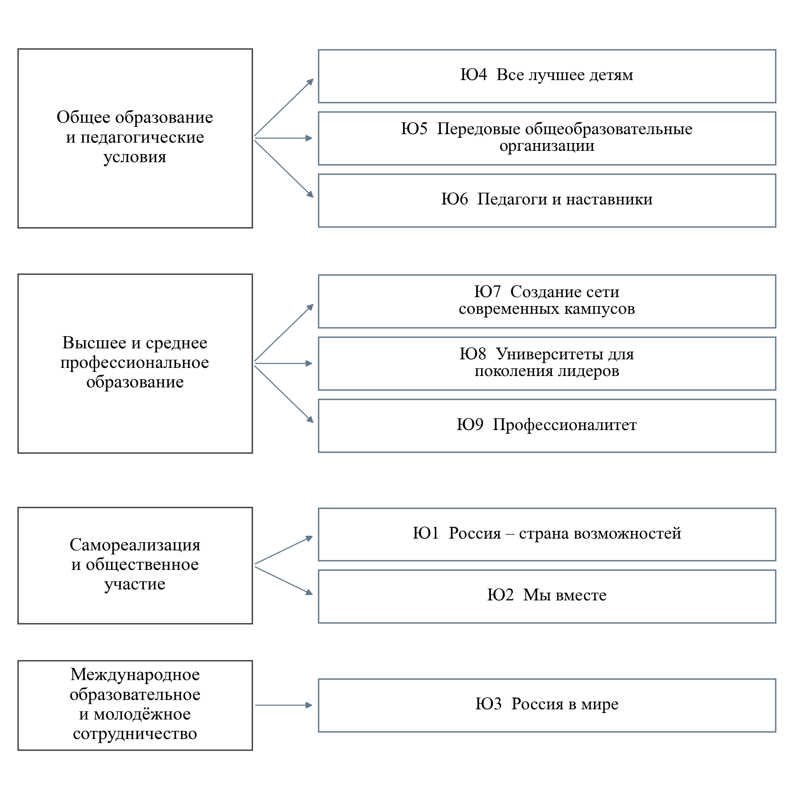
Рисунок 1 – Функциональная группировка федеральных проектов
Примечание. Авторская группировка по преобладающему содержанию. Направления пересекаются. Стрелки обозначают отнесение к группе и не выражают доказанного воздействия. Полные названия приведены в таблице 2.
Таблица 3 – Уровни результата и условия их достижения
Уровень | Пример | Что требуется проверить
Ресурс и действие | Финансирование, выплата, ремонт, разработка программы | Соответствие назначению, сроки, комплектность и условия реализации
Непосредственный результат меры | Доступное место, завершённый курс, проведённая практика | Уникальность получателя, фактическое предоставление, полнота и качество
Использование возможности | Регулярные занятия, применение оборудования, выполнение профессиональной задачи | Продолжительность, соответствие потребности, барьеры и прекращение участия
Изменение положения получателя | Завершение образования, закрепление педагога, занятость по квалификации | Исходное положение, срок наблюдения, полнота последующего контакта
Общественный результат | Доступность образования, воспроизводство кадров, устойчивая включённость | Масштаб и распределение изменения, внешние условия и дополнительный вклад мер
Преемственность проекта целесообразно проверять по нескольким типичным изменениям в положении участников. Для школьника значим переход от знакомства с направлением к устойчивому интересу и доступной следующей образовательной ступени. Для участника молодёжной программы – применение освоенного опыта вне организованного мероприятия. Для обучающегося колледжа или университета – завершение подготовки и использование квалификации. Для педагога – возможность выполнять профессиональную функцию в устойчивых организационных условиях. Оценка каждого перехода помогает уточнить ответственность исполнителей. Приписывать отдельной мере всю последующую жизненную траекторию получателя необоснованно.
Согласованность работы ведомств проверяется там, где следующий этап зависит от другого исполнителя. После профориентации должно быть доступно обучение, после получения квалификации – практика и переход к работе. Строительство кампуса должно сопровождаться организацией образовательных программ. Для каждого перехода необходимо определить ответственного исполнителя, срок и условия следующего действия. Само объединение мер в национальный проект не позволяет установить, на каком этапе возникает препятствие.

Механизмы девяти федеральных проектов

Россия – страна возможностей
В федеральном проекте «Россия – страна возможностей» сочетаются программы интенсивного развития отдельных участников и меры расширения массового доступа. «Таврида», «Большая перемена» и профессиональное обучение участников студенческих отрядов различаются по содержанию и предполагаемой продолжительности воздействия. Программа «Регион для молодых» объединяет ремонт молодёжных центров, подготовку специалистов и методическое сопровождение. Она может повысить доступность программ по месту проживания. Конкурсные программы поддерживают конкретные образовательные и профессиональные траектории. По росту общего числа участников нельзя установить, расширился ли доступ для ранее не охваченных групп или увеличилось повторное участие уже активной аудитории. Необходимо раздельно учитывать уникальных участников, повторное участие и интенсивность сопровождения. Поддержка участников и выпускников уже предусмотрена отдельным результатом. Для её совершенствования требуется оценить содержание и последствия сопровождения.
В проект включена профилактика агрессии и травли. В рассмотренной редакции паспорта соответствующий законодательный результат связан с показателем вовлечения в профессиональное развитие. Возможное объяснение предполагает опосредованную связь: повышение безопасности образовательной среды может уменьшать препятствия для участия. Охват профессиональным развитием не показывает, стали ли безопаснее повседневные отношения и доступнее помощь. Для оценки профилактических мер необходимо наблюдать внедрение процедур обращения и реагирования, доступность помощи, повторяемость конфликтов и воспринимаемую безопасность.
Конкурсные программы и меры массового участия следует оценивать по разным критериям. Для конкурса существенны понятность и открытость условий отбора, качество дополнительной возможности для отобранного участника. Для сети региональных центров – территориальная доступность и стабильность повседневной работы. Общее число посещений не показывает различий между перечисленными функциями. Необходимо исследовать, как участник проходит путь от первого обращения к завершению программы и самостоятельному использованию её результата, включая причины прекращения участия.

Мы вместе (Воспитание гармонично развитой личности)
Федеральный проект «Мы вместе» направлен на воспитание и социально активную деятельность. Он включает программу «Орлята России» для начальной школы, деятельность детских и молодёжных объединений, межпоколенческие проекты, добровольчество и производство интернет-контента. В описании «Орлят России» предусмотрены образовательные треки под руководством педагога и повышение квалификации самих педагогов. Совместная деятельность с педагогическим сопровождением выходит за пределы простого присутствия ребёнка на мероприятии. При оценке программы необходимо учитывать возраст участников, характер взаимодействия и устойчивость приобретённых практик сотрудничества. Регистрация в программе либо просмотр материалов характеризуют доступ и контакт с содержанием. Изменение способности к совместной деятельности требует дополнительного наблюдения.
В направлении интернет-контента предусмотрено измерение эффективности. Для его содержательной оценки необходимо определить, какой результат измеряется: узнаваемость, внимание, понимание содержания, заявленная установка или последующее действие. Для воспитательных программ существенны добровольность участия, соответствие методик возрасту и независимость исследования от требований демонстрации одобрения. Оценивание может соединять стандартизированные вопросы, наблюдение за совместной деятельностью и качественные исследования. Его результаты следует использовать для улучшения программы, исключив индивидуальные суждения о ценностной «правильности» ребёнка.
Количественная оценка воспитательной программы должна соответствовать её содержанию. Краткий контакт может дать знание о событии или организации, но устойчивый опыт сотрудничества формируется в деятельности. Поэтому количественные данные целесообразно дополнить педагогическим наблюдением и разбором конкретных практик взаимодействия. Отдельного рассмотрения требуют предусмотренные меры помощи детям-сиротам и приёмным семьям. Их назначение связано с социальной адаптацией и защитой. Результативность следует проверять по доступности необходимой помощи и устойчивости дальнейшего сопровождения.

Россия в мире
В федеральном проекте «Россия в мире» заявлено формирование положительного образа России за рубежом. Наблюдаемые показатели преимущественно характеризуют иностранных студентов и программы на русском языке. Онлайн-платформа поступления, языковая подготовка и система мотивирования успешного освоения образовательных программ предназначены для привлечения обучающихся и поддержки продолжения обучения. Система поддержки предусматривает различные расходы, в том числе проживание и дополнительное образование, что выходит за пределы рекламного привлечения абитуриентов. Численность иностранных студентов измеряет масштаб их присутствия. Отношение к стране и качество образовательного опыта требуют самостоятельной оценки. Для проверки предполагаемого воздействия полезны сведения о завершении обучения, академической адаптации, условиях проживания, профессиональных связях выпускников и их оценке полученного образования.
Международное направление также включает молодёжные мероприятия, гранты и информационную работу. Их назначение шире изменения численности студентов. Участие в краткосрочной программе, интерес к обучению и длительная академическая связь представляют разные результаты. Для сопоставления необходима отдельная классификация форм взаимодействия и дальнейшего участия. В каждом случае следует прямо указать, какое изменение предполагается поддержать.

Все лучшее детям
В проекте «Все лучшее детям» капитальный ремонт и оборудование школ создают необходимую основу модернизации образовательной среды. Влияние на качество обучения зависит от использования созданных условий. Описание ремонта включает пространства для естественно-научного обучения, дополнительного образования, физической культуры, творчества и воспитательной работы. Предполагается изменение функций школьных помещений. При оценке можно сопоставлять введённые помещения и оборудование с доступностью занятий, использованием инфраструктуры и изменением образовательных возможностей. Олимпиады решают самостоятельную задачу выявления и поддержки способностей. Непосредственные результаты ремонта и олимпиад следует различать, даже если в паспорте они административно отнесены к одной общей задаче.
Для школьного направления необходимо определить приоритетные объекты поддержки. Расходы на обновление должны соотноситься с потребностями здания и обучающихся. Последующая проверка использования помещений может выявить случаи, когда строительные работы завершены, а новая образовательная функция ещё не обеспечена кадрами или расписанием. По результатам проверки можно определить необходимые организационные решения. Техническая приёмка и педагогическая результативность при этом оцениваются раздельно.

Передовые общеобразовательные организации
Проект «Передовые общеобразовательные организации» объединяет создание оснащённых школ с пансионом и повышение квалификации педагогов естественно-научного профиля. В описании результата прямо предусмотрена функция методических центров, распространяющих технологии и методы обучения. Общественная польза проекта потенциально выходит за пределы успехов учащихся новых школ. Для её проверки нужны данные о взаимодействии с другими образовательными организациями, применении передаваемых практик и условиях доступа учащихся. Индивидуальная научная или профессиональная траектория выпускника и стажировка школьника характеризуют предоставленную возможность. Её образовательная ценность зависит от качества содержания и приобретённых компетенций. Без сравнения исходных условий нельзя отделить результат работы школы от влияния отбора уже подготовленных учащихся.
Проект даёт возможность разрабатывать и распространять новые образовательные практики. Для оценки общего результата следует разделять изменения внутри новой организации и последствия передачи практики другим школам. Число подготовленных материалов характеризует объём предложения. Использование материалов в другой образовательной среде требует подтверждения и описания условий. Успешное применение может зависеть от подготовки педагогов и ресурсов. Соответствующие требования необходимо указывать вместе с методикой.

Педагоги и наставники
Федеральный проект «Педагоги и наставники» направлен на обеспечение образовательных организаций педагогическими кадрами и их закрепление. От решения этой задачи зависят многие другие направления. Выплаты по программе «Земский учитель», поддержка классного руководства и дополнительное профессиональное образование различаются по способу воздействия. Первая мера стимулирует привлечение, вторая обеспечивает определённую функцию педагогической работы, третья направлена на развитие компетенций. Их результативность нельзя одинаково измерять количеством получателей. При привлечении кадров существенны замещение необходимой вакансии и последующее закрепление работника. Для повышения квалификации требуется оценка применения освоенных методов, для воспитательной работы – обеспеченности временем и организационными условиями. Показатель доли субъектов с вакантностью свыше 4% характеризует дефицит в укрупнённом виде. Он не показывает различий по предметам, поселениям и образовательным организациям.
Связь кадрового направления с другими федеральными проектами определяется возможностями образовательных организаций предоставлять качественные услуги. Для использования нового оборудования и реализации образовательной программы необходимы компетентный специалист и рабочее время. Поэтому мониторинг должен совместно учитывать привлечение и закрепление работников, профессиональное развитие и условия труда. Рост числа прошедших обучение может сочетаться с дефицитом педагогов по отдельным предметам, который не виден в общей доле.

Создание сети современных кампусов
Проект современных кампусов включает строительство новых объектов и обновление инфраструктуры проживания. Улучшение условий должно помогать студенту учиться, взаимодействовать с исследовательской и профессиональной средой и пользоваться университетскими ресурсами. Число кампусов и рост числа студентов в университетах-резидентах характеризуют масштаб изменений. Для оценки качества использования инфраструктуры нужны дополнительные сведения. Паспорт предусматривает опросы пользователей и удовлетворённости образованием. Их результаты следует соотносить с фактической загрузкой, доступностью и стоимостью проживания, условиями эксплуатации и решениями по улучшению инфраструктуры. Увеличение контингента отдельного университета может сопровождаться перераспределением студентов между территориями. По одному этому показателю нельзя судить о приросте образовательных возможностей страны.
Инфраструктурные объекты рассчитаны на длительное использование. Проектное решение следует рассматривать вместе с эксплуатацией, включая назначение помещений и устойчивость их обслуживания. При оценке доступности проживания необходимо сопоставлять число мест, правила распределения, стоимость для получателя и потребности соответствующих групп. Высокая удовлетворённость пользователей может сочетаться с ограниченным доступом других нуждающихся студентов. Поэтому опрос действующих пользователей следует дополнять анализом неудовлетворённой потребности.

Университеты для поколения лидеров
В проекте «Университеты для поколения лидеров» инженерные школы, лаборатории, студенческие конструкторские бюро и стажировки с наставниками определяют, каким образом предоставленные ресурсы используются для профессиональной подготовки. Трудоустройство выпускников передовых инженерных школ в российских высокотехнологичных компаниях характеризует достижение цели мер полнее, чем участие в мероприятии. Для оценки также существенны соответствие работы подготовке, устойчивость занятости и характер участия работодателя в обучении. Дополнительная бесплатная квалификация может расширять профессиональные возможности, если её содержание востребовано и освоено. Количество выданных квалификаций не позволяет автоматически судить об этих свойствах. Необходимы сведения о завершении программ и последующем применении подготовки.
Для инженерных школ и университетских партнёрств необходимо определять обязательства каждой стороны. Образовательная организация обеспечивает освоение содержания. Партнёр предоставляет задачи, условия для практики и профессиональную оценку. Для проверки выполнения обязательств недостаточно числа соглашений или стажировок. Описание выполненной задачи и участия наставника по общим правилам даёт основание для сопоставления качества подготовки. Последующее наблюдение позволяет проверить применение полученного опыта.

Профессионалитет
Связь с рынком труда наиболее явно выражена в «Профессионалитете». Кластеры объединяют образовательные организации и работодателей, демонстрационный экзамен проверяет профессиональные компетенции, один из показателей отражает первое трудоустройство выпускника. В рассмотренной редакции паспорта непосредственные результаты экзамена и создания кластеров связаны с широким набором показателей. Содержание этих связей следует разграничивать. Экзамен служит процедурой оценки. Качество подготовки формируется в образовательном процессе. Создание кластера закрепляет партнёрство. Качество практики и найма зависит от выполнения договорённостей. При сохранении основных показателей полезно наблюдать соответствие первой работы квалификации, сохранение занятости и участие работодателя в реальных производственных заданиях.
Поддержка обучающихся с инвалидностью представлена в документах чемпионатом «Абилимпикс» и электронными сертификатами его победителям для дополнительного образования и специализированных средств реабилитации. Помощь участникам и победителям соревнований предназначена для определённой группы. Её наличие не подтверждает равного доступа всех обучающихся с инвалидностью к профессиональному образованию и работе. Охват конкретной меры необходимо соотносить с более широкой потребностью. Для этого нужны сведения об условиях участия, доступности последующих программ и дальнейшем положении получателей поддержки.
При оценке образовательного кластера необходимо учитывать положение выпускника и устойчивость партнёрства организаций. Высокое трудоустройство отдельного выпуска может зависеть от конъюнктуры отрасли. Продолжительность сотрудничества работодателя и колледжа может зависеть от организационных условий. Поэтому годовой результат следует сопровождать данными о содержании практики, завершении обучения и сохранении взаимодействия. При наличии надёжной группы сравнения можно отдельно оценить дополнительный результат кластерной модели.

Система показателей и достижимость целевых ориентиров

Наличие данных и сопоставимость показателей
Количественные материалы позволяют установить направление ряда изменений и оценить объём усилий, необходимых для достижения целевых ориентиров. Для общей оценки общественного эффекта национального проекта данных пока недостаточно. Ограничение связано с составом системы измерения: в ней одновременно учитываются участие в мероприятиях, накопленный охват обучением, состояние школьных зданий, численность иностранных обучающихся, выдача дополнительных квалификаций, субъективные представления молодёжи и составной индекс условий воспитания. Перечисленные величины относятся к разным этапам: ресурсам, действиям, непосредственным результатам и изменениям положения человека. Их совместный рост не доказывает общего улучшения образовательных и жизненных возможностей.
Система показателей включает 37 кодов: 9 национального и 28 федерального уровня. Для анализа доступны числовые наблюдения по всем девяти национальным кодам и по одному федеральному – доле капитально отремонтированных школьных зданий. Для 19 других кодов федерального уровня установлены статистические источники, но числовые ряды в исследуемых данных отсутствуют. Для восьми кодов соответствующий статистический источник не установлен. Приведённые количества характеризуют полноту данных экспертизы. По ним нельзя судить о наличии статистики у органов власти. Коды разных уровней могут описывать связанные или повторяющиеся понятия, поэтому доступность 10 из 37 кодов не позволяет заключить, что измеряется лишь 27% содержания проекта.
Доступные сведения полнее характеризуют общие ориентиры, чем вклад конкретных мероприятий в их достижение. Можно наблюдать расширение охвата программами или изменение общей доли повышения квалификации педагогов. Труднее установить, какие мероприятия, организации и категории участников обеспечили изменение. Для совершенствования мониторинга необходимо проследить, как отдельный результат федерального проекта учитывается в числителе национального показателя. Добавление новых итоговых индексов не даёт недостающих сведений об этой связи.
Допустимость сравнения зависит от периода наблюдения. Отдельные годовые фактические значения за 2025 год доступны только для численности иностранных обучающихся и доли студентов, получивших несколько квалификаций. По остальным показателям представлены оперативные периоды. Повторное сопоставление одного значения с несколькими редакциями цели не увеличивает число независимых измерений: девять таких сопоставлений относятся к двум годовым значениям. На них основана годовая оценка выполнения плана. Для оперативных декабрьских записей требуется самостоятельно подтвердить статус годового итога.
Временная структура доступных записей представлена на рисунке 2. Матрица наличия наблюдений показывает неодинаковую протяжённость оперативных рядов и единичность отдельных годовых записей. Отсутствующая ячейка ограничивает сопоставление соответствующих периодов, но не свидетельствует об отсутствии мероприятия или его результата. При обновлении мониторинга необходимо сохранять различие между новым измерением и очередной публикацией ранее рассчитанной величины.
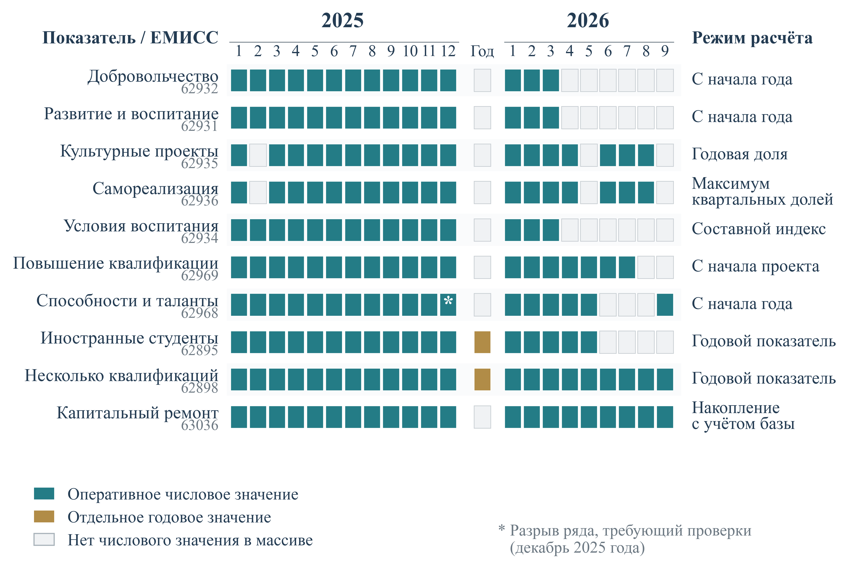
Рисунок 2 – Наличие наблюдений и режимы расчёта показателей
Примечание. Столбцы 1–12 и 1–9 обозначают месяцы 2025 и 2026 годов. «Год» – отдельная годовая запись за 2025 год. Светлая ячейка означает отсутствие числового значения в исследуемых данных. Цвет характеризует статус записи. Звёздочкой отмечено значение показателя ЕМИСС 62968 за декабрь 2025 года, рассмотренное в подразделе 4.3. Источники: статистика ЕМИСС и официальные методики расчёта.
Сопоставление с целями основано на паспорте национального проекта, опубликованном Минобрнауки России. Для девяти национальных показателей значения 2025, 2026 и 2030 годов совпадают с позднейшей структурированной электронной публикацией. Единство редакции существенно для корректности сравнения. Например, одна из других публикаций паспорта содержит ориентир доли культурных проектов 80% к 2030 году, тогда как выбранная официальная редакция – 70%. Усреднение таких значений или произвольный выбор более строгого ориентира изменяли бы утверждённую цель.
Нулевые исходные значения в паспортах требуют содержательной интерпретации. Нулевая база 2024 года для охвата талантов или обучения педагогов относится к принятому порядку проектного учёта. Она не означает, что до начала проекта в стране отсутствовали профориентация, развитие способностей или повышение квалификации. При принятии решений необходимо различать появление нового регистра, изменение определения показателя и действительное расширение услуги.
Таблица 4 – База и цели девяти национальных показателей по паспорту национального проекта
Показатель | Ед. изм. | 2024: база | 2025 | 2026 | 2030
Добровольческая и общественная деятельность | % | 28,9 | 31,7 | 34,6 | 45,8
Профессиональное, личностное развитие и патриотическое воспитание | % | 27,9 | 38,2 | 45,5 | 75,1
Культурные проекты, продвигающие традиционные ценности | % | 60 | 62 | 64 | 70
Уверенность в самореализации в России | % | 83 | 83 | 84 | 85
Условия воспитания гармонично развитой личности (индекс) | % | 73 | 75 | 78 | 95
Повышение квалификации педагогов | % | 0 | 1,25 | 3 | 10
Охват выявлением, поддержкой и развитием талантов | % | 0 | 100 | 100 | 100
Иностранные обучающиеся в высшем образовании | тыс. чел. | 389 | 410 | 425 | 500
Получение нескольких квалификаций | % | 4,1 | 5,6 | 7,7 | 30
Примечание. Индекс условий воспитания приведён в единице, указанной в паспорте. Нулевые базы связаны с принятым порядком учёта. Цели Указа и конкретные паспортные значения разграничены в подразделе 1.2.

Участие, самореализация и воспитательные ориентиры
В декабре 2025 года оперативная доля молодых людей, вовлечённых в добровольческую и общественную деятельность, составляла 35,79%. Доля участвующих в программах профессионального, личностного развития и патриотического воспитания достигла 58,38%. Обе величины характеризуют накопленный в течение года зарегистрированный охват. Методики ЕМИСС прямо указывают на расчёт нарастающим итогом с начала отчётного года. Поэтому снижение опубликованной величины к январю следующего года не означает прекращения общественной активности или утраты ранее приобретённого опыта.
Сопоставление одинаковых месяцев даёт более корректный, хотя и ограниченный, результат. В марте 2026 года добровольческая и общественная деятельность охватывала 9,16% против 8,87% в марте 2025 года. Разность составляет 0,29 процентного пункта. Для программ развития и воспитания соответствующие величины равны 14,70 и 15,44%, разность – минус 0,74 процентного пункта. За первые три месяца однонаправленного ускорения по обоим показателям нет. Наблюдаемые различия не позволяют оценить выполнение годового плана: дальнейший охват зависит от календаря мероприятий, сроков внесения сведений, состава участников и последующей проверки данных.
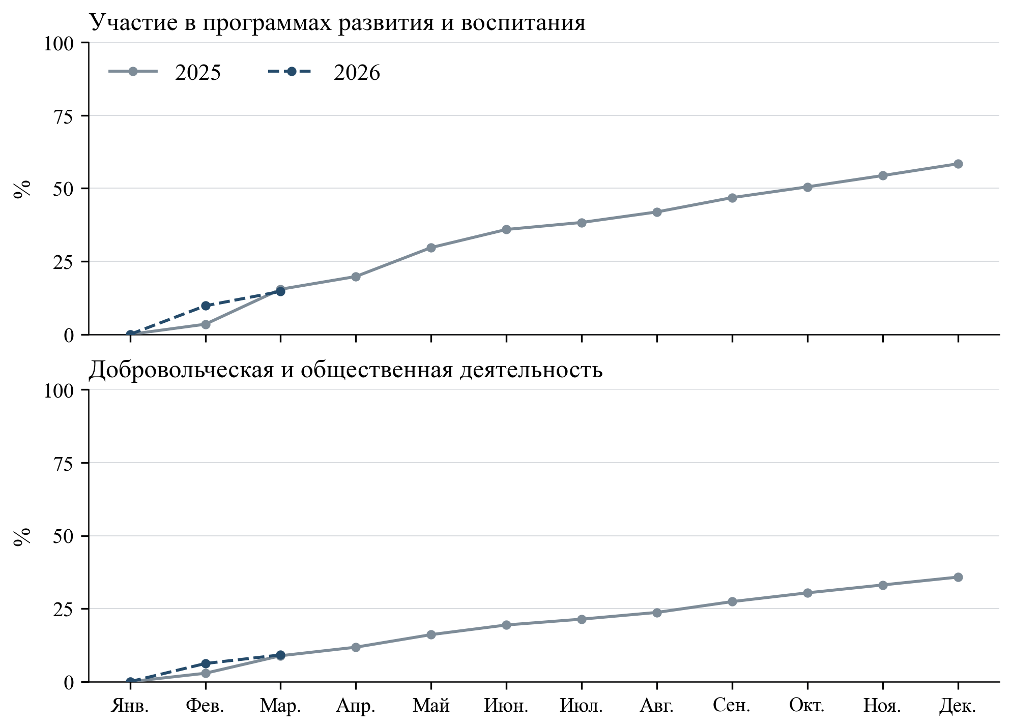
Рисунок 3 – Участие молодёжи: сопоставление одинаковых месяцев
Примечание. Значения приведены в процентах и накапливаются внутри каждого календарного года. Доступные данные 2026 года заканчиваются мартом. Источники: ЕМИСС 62931 и 62932, рассмотренные в тексте.
Интерпретация участия зависит от формулы расчёта. В опубликованном методическом поле ЕМИСС региональный показатель участия в программах рассчитывается как максимум двух долей. Первая охватывает профессиональное и личностное развитие, вторая – патриотическое воспитание. Максимум двух долей не следует отождествлять с долей уникальных молодых людей, участвовавших хотя бы в одном направлении. При пересекающихся, но не совпадающих совокупностях максимум двух долей не раскрывает размер их объединения. Рост направления с меньшей долей может не изменять итоговую величину, пока она не превысит другую. Перечисленные ограничения следуют из формулы и не свидетельствуют об установленном нарушении учёта. Для оценки работы двух направлений необходимо публиковать оба компонента и численность участников, включённых в обе совокупности.
Показатель добровольчества соотносит зарегистрированное число вовлечённых лиц 14–35 лет с численностью населения соответствующего возраста на начало предшествующего года. Он отражает широту участия, но не различает разовое действие и длительную добровольческую работу, устойчивость участия и полезность результата для получателей помощи. Оценку доли желательно дополнять наблюдением повторного участия через шесть или двенадцать месяцев, продолжительности деятельности и обратной связи от получателей помощи. По дополнительным измерениям можно судить об устойчивости участия и качестве добровольческой деятельности.
Показатель веры в самореализацию ближе к общественному результату, однако его интерпретация зависит от способа расчёта. Опубликованная методика использует максимум долей положительных ответов по квартальным опросам. Возраст респондентов – 18–35 лет. Годовое значение не следует понимать как среднюю вероятность положительного ответа на протяжении всего года. Выбор максимума снижает чувствительность к ухудшению в другом квартале и способен отражать отдельное благоприятное измерение. При сохранении формулы необходимо публиковать все квартальные оценки, объёмы и структуру выборок, инструментарий, правила взвешивания и интервалы неопределённости.
$S_{год} = max(S_{I}, S_{II}, S_{III}, S_{IV})$ (1)
Правило относится к показателю уверенности в самореализации. Здесь Sq – доля положительных ответов в квартале q. Годовая величина равна максимуму квартальных долей. Для оценки устойчивости необходимы все квартальные оценки и характеристики выборки.
В декабрьской записи 2025 года опубликовано 83%, в последней доступной записи августа 2026 года – 83,15%. Цель паспорта составляет 84% в 2026 году и 85% в 2030 году. При отсутствии характеристик выборок прирост на 0,15 процентного пункта нельзя объявлять статистически значимым улучшением. Нулевые значения января 2025 года и января–февраля 2026 года также нельзя содержательно читать как отсутствие веры в самореализацию: их статус требует разъяснения производителя данных. Небольшой разрыв между базовым значением и целью требует особенно внимательного учёта статистической неопределённости и сопоставимости периодов.
Доля культурных проектов, в которых обеспечено продвижение и защита традиционных ценностей, начиная с июля 2025 года в доступных ненулевых записях равна 100%. В знаменатель входят проекты, финансируемые государственными институтами развития. Население и аудитория культурного продукта в знаменателе не учитываются. Величина 100% характеризует результат опубликованного административного учёта по принятому критерию. В методике имеется расхождение: формула использует обозначение знаменателя за предыдущий период, расшифровка – за текущий. До разъяснения различия интерпретацию состава учитываемых проектов следует считать условной. Значение показателя не доказывает стопроцентного воздействия на ценности молодёжи. При достижении предела показатель почти перестаёт различать качество работы получателей поддержки. Требуются независимые измерения доступности продукта, фактической аудитории, восприятия содержания и результатов, заявленных конкретным проектом.
Индекс условий воспитания гармонично развитой, патриотичной и социально ответственной личности представляет среднее четырёх компонентов, каждый из которых также объединяет несколько величин. В опубликованном описании одного из компонентов используются отношения числа участников к целевым совокупностям и отношения фактического участия к плановому. Изменение индекса может зависеть одновременно от реального охвата, состава совокупностей и строгости планов. Опубликованные 79,84 в декабре 2025 года и 34,60 в марте 2026 года нельзя интерпретировать как снижение качества личности или ухудшение социального положения молодёжи. Для анализа необходимо раскрывать вклад компонентов и проверять устойчивость итогового индекса к изменению весов и плановых знаменателей.

Педагоги, способности обучающихся и школьная инфраструктура
Наиболее последовательно увеличивается оперативный показатель повышения квалификации педагогов: 3,06% в июле 2025 года, 6,30% в декабре и 10,35% в июле 2026 года. Методика учитывает прошедших дополнительное профессиональное образование на базе вузов и научных организаций по программам, основанным на актуализированных профессиональных стандартах. Учёт ведётся нарастающим итогом с начала реализации национального проекта. Знаменатель включает работников дошкольного, общего, среднего профессионального и высшего образования. При переходе к новому календарному году накопление продолжается, что отличает показатель от показателей участия молодёжи.
Последнее оперативное значение превышает ориентир 2026 года – 3% и ориентир 2030 года – 10%. Превышение требует проверки обоснованности цели и сопоставимости учёта. Возможны различия в определениях, составе учитываемых программ, датах актуализации знаменателя и правилах повторного учёта работников. Представленный массив не позволяет выбрать одно из объяснений. Утверждение о досрочно достигнутом общественном эффекте было бы преждевременным. Если сопоставимость подтвердится, приоритетом оценки должны стать применение полученных компетенций и доступность обучения для менее охваченных групп.
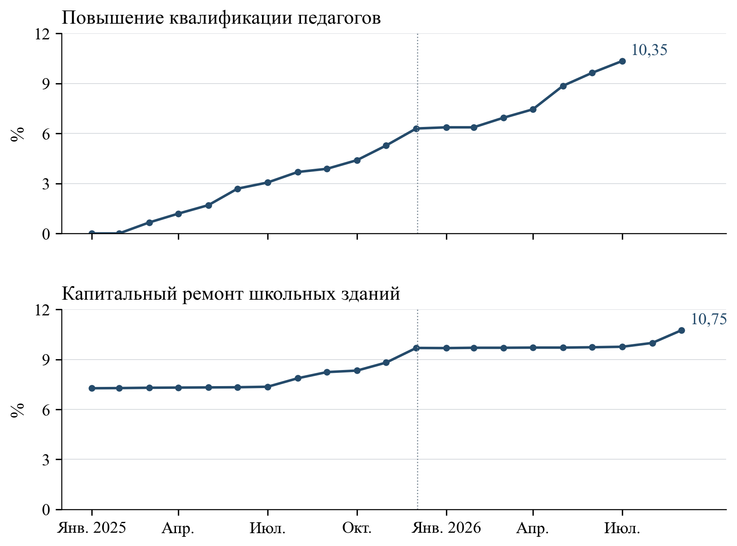
Рисунок 4 – Динамика обучения педагогов и обновления школьных зданий
Примечание. Значения приведены в процентах. Панели относятся к разным единицам наблюдения. Обучение учитывается нарастающим итогом с начала проекта. Капремонт включает базу 2023–2024 годов и разные источники средств. Источники: ЕМИСС 62969 и 63036.
Оценка качества могла бы установить, насколько освоенная программа соответствует выявленному недостатку профессиональных знаний и навыков, изменились ли педагогические практики и сохраняется ли результат после окончания обучения. Изменение результатов учащихся нельзя автоматически приписывать краткосрочным курсам. На результат также влияют образовательная организация, состав учащихся, кадровая стабильность и условия обучения. Доступная статистика подтверждает расширение административно учтённого охвата. Изменение педагогической результативности требует самостоятельного исследования.
Показатель охвата обучающихся выявлением, поддержкой и развитием способностей учитывает широкий перечень мероприятий. В числитель входят школьники, охваченные профориентацией, дополнительным образованием и внеурочной профориентационной деятельностью. Каждый обучающийся должен учитываться единожды. Учёт ведётся с начала календарного года. Показатель характеризует зарегистрированный охват перечисленными практиками. Долю детей с выявленным талантом или подтверждённым развитием способности по нему определить нельзя. Сохранение показателя оправданно для контроля массовой доступности при дополнении сведениями о содержании и продолжительности дальнейшей работы.
В сентябре 2026 года общероссийское значение составило 93,76% против 91,91% в сентябре 2025 года: прирост равен 1,85 процентного пункта. Цель паспорта национального проекта равна 100% уже в 2025 году и сохраняется на последующие годы. При приближении к этому пределу расширение охвата становится менее информативным без анализа тех, кто остается вне программ. Необходимо различать отсутствие предложения, транспортную или цифровую недоступность, ограниченные возможности здоровья, семейные ограничения и неучастие по иным причинам. Значение каждого из этих факторов требует отдельной эмпирической проверки.
В ряду имеется аномалия: за декабрь 2025 года опубликовано 6,31% после 95,95% в ноябре. Значение 6,31% присутствует в первичной статистике ЕМИСС. Оно исключено из содержательной интерпретации динамики до уточнения его статуса. Резкое снижение при накоплении внутри календарного года требует уточнения у производителя данных даты наблюдения, знаменателя и происхождения записи. Несопоставимость декабрьского значения не препятствует анализу корректно определённого сентябрьского территориального распределения.
Доля капитально отремонтированных школьных зданий выросла с 8,24% в сентябре 2025 года до 10,75% в сентябре 2026 года, то есть на 2,51 процентного пункта. Однако формула включает накопленные ремонты за счет региональных средств, ремонты с федеральным участием и исходные значения 2023–2024 годов. Знаменатель фиксирован по числу зданий на конец 2024 года. Поэтому величину нельзя трактовать как долю зданий, отремонтированных исключительно средствами нового национального проекта. Она характеризует накопленное обновление фонда в установленном учете.
Для управления ремонтом необходимы дополнительные сведения. Одинаковый процент может скрывать различия в исходной аварийности, стоимости и объёме работ, числе обслуживаемых учащихся и изменении условий обучения. Целесообразно дополнить показатель долей устранённой потребности в капитальном ремонте, соблюдением сроков ввода, результатами технической приёмки и условиями обучения во время работ. При их отсутствии существует риск отбора удобных для включения объектов и сохранения наиболее сложной части потребности. Риск связан с устройством показателя. Наличие такой практики у исполнителей не установлено.

Высшее образование и требуемое изменение показателей к 2030 году
Для высшего образования доступны два самостоятельных годовых значения. Численность иностранных обучающихся в 2025 году составила 414,647 тыс. человек при цели 410 тыс. Разность равна 4,647 тыс. человек. Методика объединяет обучающихся по квоте, по международным договорам и на платной основе с предусмотренным исключением пересечения категорий. Последнее оперативное значение, за май 2026 года, составляет 439,464 тыс. человек и превышает плановый ориентир 2026 года – 425 тыс. Промежуточное значение сопоставлено с годовым ориентиром. Выполнение годового плана этим сопоставлением не подтверждается.
Разность между годовым значением 2025 года и целью 2030 года – 500 тыс. человек – составляет 85,353 тыс. При равномерном росте в течение пяти лет требуется среднее увеличение на 17,0706 тыс. человек в год. Расчёт характеризует масштаб задачи и не служит прогнозом спроса. Численность обучающихся не раскрывает завершение образовательных программ, качество подготовки, условия проживания и академическую адаптацию. Перечисленные характеристики необходимы при решении о дополнительных местах и инфраструктуре. Увеличение приёма не гарантирует соразмерного роста числа успешно завершивших обучение.
Доля студентов, получивших несколько квалификаций на бесплатной основе, в 2025 году равна 5,6%, что соответствует целевому значению. В оперативных записях до сентября 2026 года сохраняется 5,6% при цели 2026 года 7,7%. Формула учитывает дополнительную квалификацию, подтверждённую удостоверением или сертификатом, в том числе результатами онлайн-курсов, в совокупности обучающихся по программам бакалавриата, специалитета и магистратуры. Показатель не следует автоматически распространять на студентов среднего профессионального образования или использовать как непосредственную оценку трудоустройства.
Разность между годовым значением 2025 года и целью 2030 года – 30% – составляет 24,4 процентного пункта. При условном линейном росте среднее ежегодное изменение равно 4,88 пункта. Паспорт предполагает ускорение: цели возрастают от 7,7% в 2026 году до 10,5% в 2027 году, 15% в 2028 году и 21% в 2029 году. Для контроля необходимо проверять готовность преподавателей, качество программ и признание квалификаций работодателями. Быстрый рост числа сертификатов может опережать повышение их образовательной ценности. Проверка содержания и результатов дополнительной подготовки позволяет выявить риск и принять меры по его снижению. Одного увеличения числового плана для решения этой задачи недостаточно.
Таблица 5 – Годовые результаты высшего образования и требуемое изменение к 2030 году
Характеристика | Иностранные обучающиеся | Несколько квалификаций
Единица | тыс. человек | процент
Годовое значение 2025 года | 414,647 | 5,6
Цель 2025 года | 410 | 5,6
Разность факта и цели | +4,647 тыс. человек | 0 процентных пунктов
Цель 2030 года | 500 | 30
Требуемое увеличение к значению 2025 года | 85,353 тыс. человек | 24,4 процентного пункта
Требуемое среднее изменение за год | 17,0706 тыс. человек | 4,88 процентного пункта
Примечание. Среднее изменение рассчитано для пяти лет и характеризует арифметический масштаб задачи. Оно не является прогнозом. Источники: ЕМИСС 62895, 62898 и паспорт национального проекта.
$Δ_{треб} = \frac{T_{2030} − Y_{2025}}{5}$ (2)
Здесь T2030 – цель 2030 года, Y2025 – годовое значение 2025 года. Полученный результат выражается в единицах исходного показателя в расчёте на год. Для долей используется изменение в процентных пунктах.
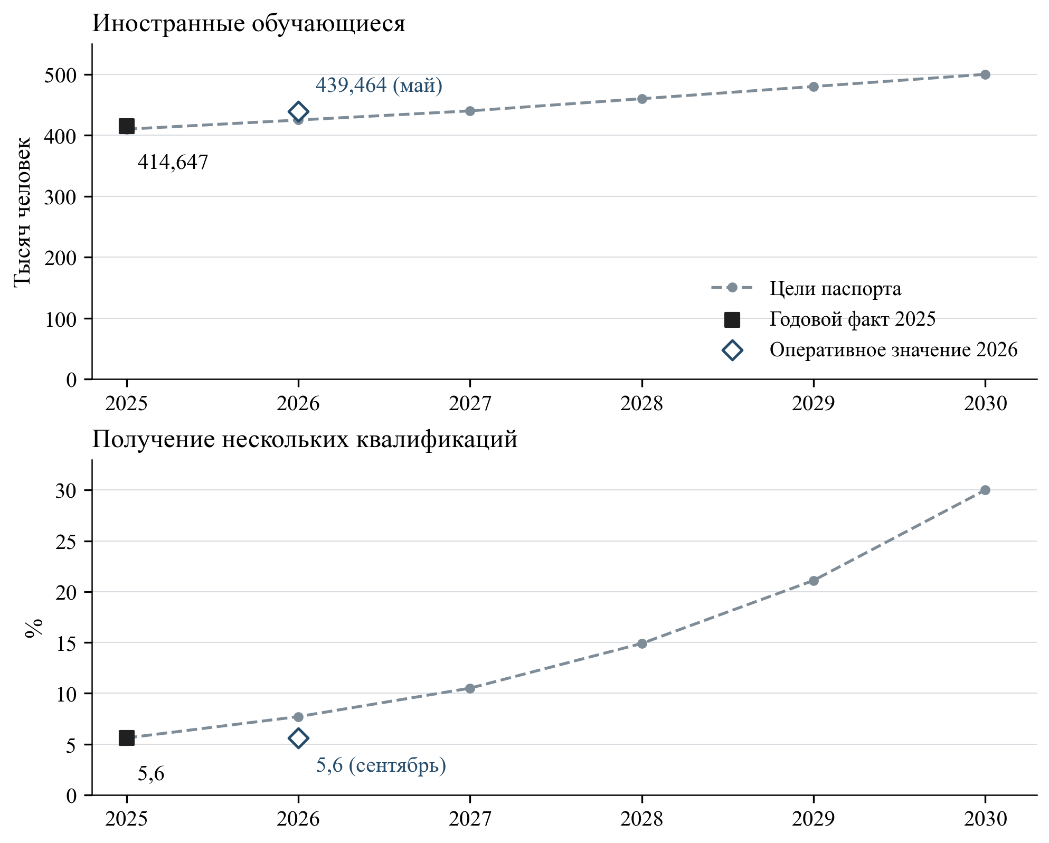
Рисунок 5 – Фактические и плановые показатели высшего образования
Примечание. Линия соединяет только плановые значения. Годовое значение 2025 года и оперативные наблюдения 2026 года имеют разные обозначения. Промежуточное значение не подтверждает исполнения годового плана. Единицы панелей различаются. Источники: ЕМИСС 62895, 62898 и паспорт национального проекта.
Для проверки достижимости цели необходимо сопоставить требуемый прирост показателей с условиями его обеспечения. При увеличении численности иностранных обучающихся следует учитывать возможности служб сопровождения и условия завершения программ. Для дополнительных квалификаций существенны содержание, кадровое обеспечение, нагрузка и признание результата. Анализ начинается со сведений о количестве участников. Вывод о достаточности ресурсов требует данных отдельных программ и организаций. Имеющиеся сведения характеризуют необходимый прирост, но не позволяют количественно оценить вероятность достижения цели.

Финансовые приоритеты и условия результативности расходов

Распределение плановых средств
В рассмотренных редакциях паспортов наибольшие плановые расходы предусмотрены на педагогические кадры и школьную среду. На федеральный проект «Педагоги и наставники» приходится 1 955,761 млрд руб. за 2025–2030 годы, или 31,64% суммы девяти федеральных паспортов. На «Все лучшее детям» – 1 903,637 млрд руб., или 30,80%. Совместно расходы по двум направлениям составляют 62,44% рассматриваемой суммы. Высокая концентрация ресурсов определяет первоочередное значение оценки качества педагогической работы и обновления образовательной среды.
Следующие по объёму направления – создание современных кампусов, 698,310 млрд руб. и 11,30%, и университеты для поколения лидеров, 493,581 млрд руб. и 7,99%. На «Мы вместе» приходится 433,657 млрд руб., на «Профессионалитет» – 345,556 млрд руб., на «Россию – страну возможностей» – 212,080 млрд руб., на передовые общеобразовательные организации – 79,811 млрд руб., на «Россию в мире» – 58,927 млрд руб.
Высокие доли расходов сами по себе не свидетельствуют о дисбалансе. Капитальное строительство, обновление фонда и кадровые выплаты отличаются по структуре затрат от конкурсов, грантовой поддержки или отдельных молодёжных мероприятий. Индекс концентрации распределения девяти сумм равен 0,2236. Он описывает финансовую структуру, но не измеряет эффективность. Крупнейшие направления требуют более глубокой оценки: даже небольшие изменения качества их реализации затрагивают значительную часть планируемых расходов.
Общий объём финансирования «Педагогов и наставников» нельзя целиком отнести к повышению квалификации. Паспорт предусматривает выплаты за классное руководство, обеспечение деятельности советников по воспитанию, кадровые и инфраструктурные мероприятия. Деление всей суммы федерального проекта на число прошедших обучение дало бы неверную оценку стоимости единицы результата. Аналогичная ошибка возникла бы при отнесении всех расходов школьного направления к одному проценту отремонтированных зданий. Для корректной удельной оценки необходимо выделить расходы на конкретный результат, состав затрат и соответствующее число получателей или объектов.
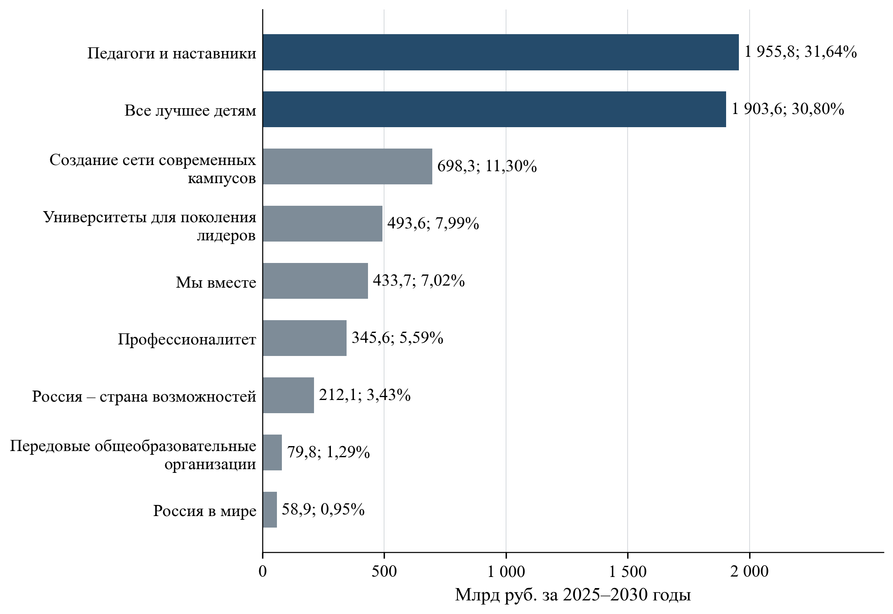
Рисунок 6 – Плановое финансирование девяти федеральных проектов в 2025–2030 годах
Примечание. Номинальные суммы по всем источникам приведены в млрд руб. Доли рассчитаны от суммы девяти федеральных паспортов – 6 181,32050553 млрд руб. Редакции различаются. Точные суммы, даты и источники приведены в приложении Б.
Плановое распределение средств по годам представлено на рисунке 7. Динамика финансирования существенно различается между проектами. В проекте «Все лучшее детям» суммы возрастают с 200,4 млрд руб. в 2025 году до 418,2 млрд руб. в 2030 году. Заметное увеличение предусмотрено с 2028 года. У проекта кампусов наибольшая годовая сумма приходится на 2026 год – 152,3 млрд руб. Финансирование «Педагогов и наставников» распределено сравнительно равномерно. Цветовая нормировка внутри каждой строки показывает распределение расходов во времени независимо от их общего объёма. При анализе графика необходимо проверить согласованность финансирования с последовательностью мероприятий и последующим содержанием инфраструктуры.
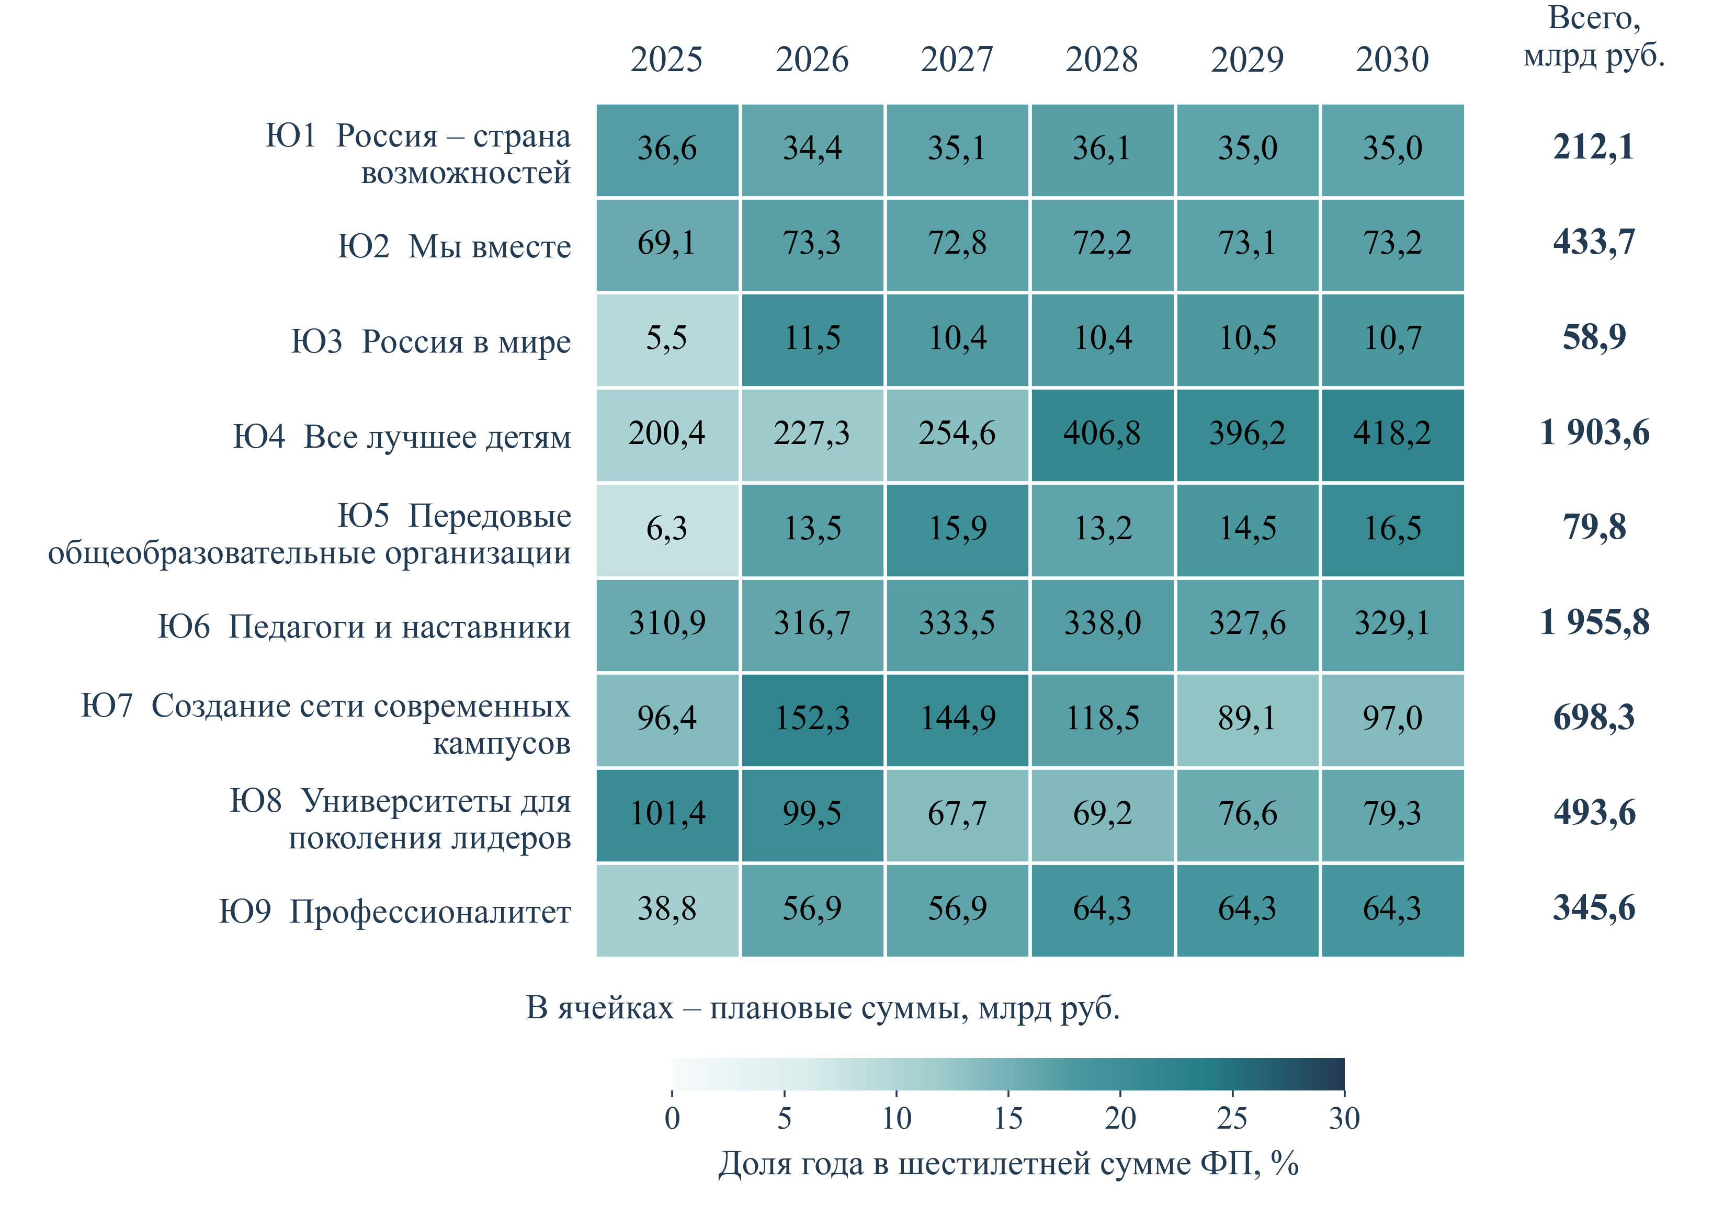
Рисунок 7 – Временная структура планового финансирования федеральных проектов
Примечание. В ячейках – млрд руб. в текущих ценах по всем источникам. Цвет показывает долю года в шестилетней сумме соответствующего федерального проекта. Показаны плановые паспортные суммы. Редакции паспортов и точные итоговые величины приведены в приложении Б. Коды Ю1–Ю9 раскрыты в таблице 2.
$HHI = Σ {s_{i}}^{2}, i = 1,…,9; s_{i} = \frac{B_{i}}{Σ B_{j}}$ (3)
Здесь Bi – сумма планового финансирования федерального проекта за 2025–2030 годы. Получено HHI = 0,2236. Величина характеризует концентрацию рассматриваемого распределения. Эффективность расходов по ней не оценивается.
Направления плановых вложений лишь частично охвачены доступными данными о результатах. Проект предусматривает крупные расходы на инфраструктуру длительного использования и педагогические кадры. Доступные числовые ряды преимущественно характеризуют охват и накопленные количества. Для кампусов значимы своевременный ввод, фактическая загрузка, доступность проживания и образовательных помещений, расходы на дальнейшее содержание. Для кадровых мер – закрепление специалистов, устранение дефицита и изменение практики работы. Для школ – устранение наиболее существенных ограничений образовательного процесса. Перечисленные показатели должны сопровождать финансовый мониторинг. Общий рост участия в мероприятиях не может их заменить.

Сверка редакций и финансовых оснований
Для финансовой оценки необходимы сопоставимые редакции паспортов. Плановые суммы девяти федеральных проектов за 2025–2030 годы составляют 6 181,32050553 млрд руб. Сумма годовых планов национального проекта равна 6 177,94426203 млрд руб. Разность составляет 3,37624350 млрд руб. В 2025 году суммы согласуются. В 2026 году сумма федеральных паспортов превышает национальную на 0,45432430 млрд руб., в каждом из 2027–2030 годов – на 0,73047980 млрд руб. Расхождения невелики относительно общего объёма, но существенны для финансовой сверки.
Паспорта различаются датами редакций: часть федеральных проектов представлена обновлениями июня 2026 года, остальные – октября. Выявленная разность поэтому не удостоверяет перерасхода, недофинансирования или ошибки бюджетного исполнения. Сопоставление относится к несинхронным публичным редакциям. Для согласования финансового плана необходимы единая контрольная дата и подтверждённая история изменений национального и федеральных паспортов.
Плановые суммы национального паспорта увеличиваются с 865,307 млрд руб. в 2025 году до 1 122,605 млрд руб. в 2030 году. Максимальная годовая величина за рассматриваемый период приходится на 2028 год – 1 127,950 млрд руб. По плановой динамике можно оценивать календарную потребность в ресурсах. Фактическая готовность объектов и освоение средств требуют самостоятельной проверки. Все суммы номинальные и не скорректированы на изменение стоимости строительства, оплаты труда и иных ресурсов.
Паспортные суммы отражают план по всем источникам финансирования. Фактическое кассовое исполнение имеет самостоятельное значение для оценки расходов. В финансовых таблицах отдельно представлены федеральные средства, бюджеты субъектов, внебюджетные источники и вложенные строки перечислений бюджетам субъектов. Вложенную строку нельзя повторно прибавлять к включающей её сумме. Для оценки чистой стоимости государственной поддержки и удельных затрат необходима сверка трансфертов и уровней финансирования. Представленные суммы обосновывают выводы о приоритетах планового распределения. Оценка экономичности и бюджетной эффективности требует данных об исполнении и достигнутых результатах.
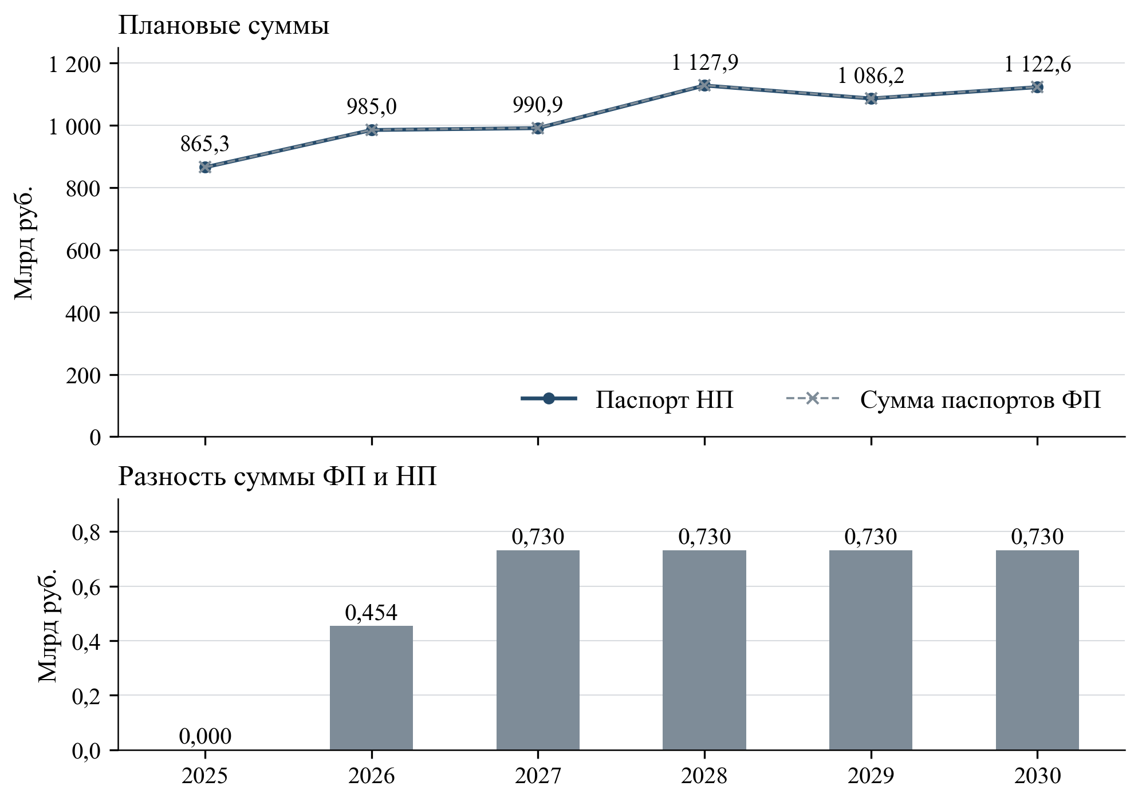
Рисунок 8 – Годовой финансовый план и расхождения публичных редакций
Примечание. Верхняя панель: план национального проекта и сумма планов девяти федеральных проектов, млрд руб. Нижняя: разность ФП–НП, млрд руб. Масштабы панелей различаются. Причина расхождения не установлена. Точная сверка приведена в приложении Б.

Ресурсы для реализации мер и эксплуатации инфраструктуры
Финансовую оценку необходимо соотносить с содержательно однородной мерой. Затраты на обучение можно сопоставлять после выделения соответствующей статьи и определения завершённой программы. При привлечении педагога существенны замещение необходимой вакансии и продолжительность закрепления работника. Для инфраструктуры учитываются мощность, назначение и период использования. Расходы на разные функции нельзя приводить к одной единице результата без специального обоснования. Раздельная оценка позволяет установить, какие ресурсы требуются для конкретного результата и какие дополнительные действия нужны, если он не достигнут.
При оценке создаваемых объектов необходимо учитывать последующую эксплуатацию. Первоначальные вложения в образовательный или жилой объект следует рассматривать вместе с кадровой и эксплуатационной готовностью. Достаточность этих условий нельзя определить по общей сумме капитальных расходов. Необходимо сопоставлять запланированную функцию, срок начала предоставления услуги, фактическую загрузку, текущие расходы и источники их покрытия. Неготовность к повседневной работе создаёт риск отсрочки результата при увеличении инфраструктуры. Для установления фактического проявления риска нужна проверка конкретного объекта.
При выборе приоритетов следует учитывать потребность и стоимость устранения ограничения. Более высокая удельная стоимость в удалённой или малочисленной территории может быть связана с обеспечением доступа. Она не обязательно указывает на низкую экономичность. Сопоставлять следует меры, реализуемые в сходных условиях, с описанием решаемой социальной задачи. По имеющемуся массиву невозможно обоснованно рассчитать отдачу рубля либо предложить оптимальное перераспределение между девятью федеральными проектами. Для оценки результативности расходов необходимы сведения о затратах и последствиях конкретных мер.

Территориальная доступность и распределение возможностей

Наблюдаемые территориальные различия
Для анализа региональных различий доступны два показателя. В июле 2026 года для повышения квалификации педагогов имеются 85 региональных наблюдений: медиана равна 8,21%, нижний и верхний квартили – 5,26 и 12,63%, минимум – 1,68%, максимум – 35,67%. Общероссийское значение 10,35% получено из национального ряда источника. Оно не заменено средним региональных процентов, поскольку регионы различаются по численности педагогов. Распределение характеризует неоднородность зарегистрированного охвата. Для ранжирования качества работы органов управления образованием одного этого показателя недостаточно.
Для охвата талантов в сентябре 2026 года доступны 89 региональных наблюдений. Медиана составляет 97,58%, межквартильный интервал – 89,92–100%, минимум – 67,46%. В 27 наблюдениях зафиксировано ровно 100%, в восьми – менее 80%. Высокая медиана сочетается с низкими значениями в отдельных регионах, что указывает на неоднородность зарегистрированного охвата. Её связь с доступностью программ требует отдельной проверки. В первую очередь необходимо исследовать регионы и группы обучающихся с низким охватом. Для достигших предела следует оценивать интенсивность и качество сопровождения.
Различие дат последних наблюдений, единиц учёта и правил накопления препятствует построению общего рейтинга. Двух показателей недостаточно для оценки всей молодёжной и образовательной политики. Компонентный анализ, кластеризация или интегральный индекс на этой основе характеризовали бы лишь узкую часть результатов региона. Поэтому каждый показатель следует анализировать раздельно и проверять причины крайних значений. Для последующих сопоставлений необходимы одинаковые даты, согласованные знаменатели, структура целевых групп и исходные условия реализации.
Таблица 6 – Характеристики двух самостоятельных территориальных распределений
Характеристика | Педагоги: июль 2026 | Таланты: сентябрь 2026
Число наблюдений | 85 | 89
Минимум, % | 1,68 | 67,46
Нижний квартиль, % | 5,26 | 89,92
Медиана, % | 8,21 | 97,58
Верхний квартиль, % | 12,63 | 100,00
Максимум, % | 35,67 | 100,00
Общероссийская величина источника, % | 10,35 | 93,76
Примечание. Территории включены в соответствии с перечнем источника. Медиана и квартили не взвешены по численности целевых групп. Общероссийская величина взята непосредственно из национального ряда. Источники: ЕМИСС 62969 и 62968.
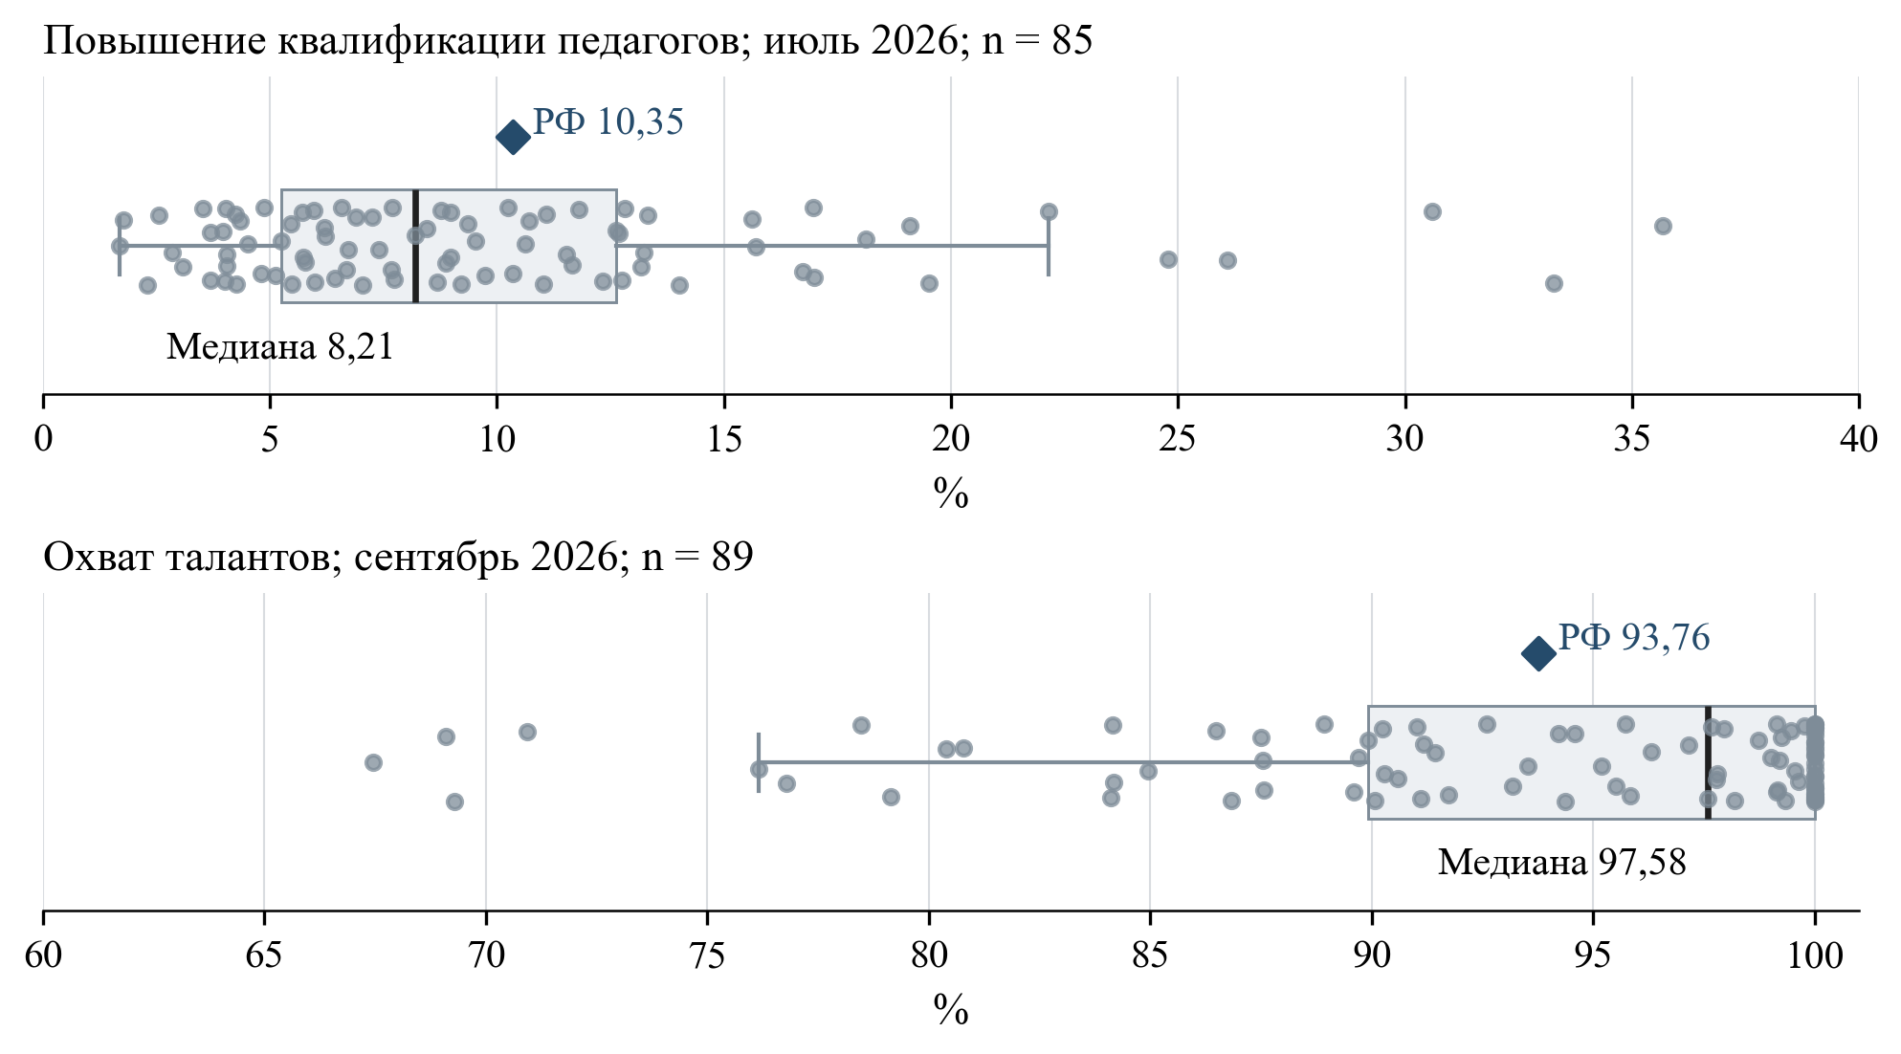
Рисунок 9 – Территориальные распределения зарегистрированного охвата
Примечание. Точки обозначают территориальные наблюдения, коробка – межквартильный интервал, черта – медиану, ромб – опубликованную общероссийскую величину. Даты, единицы наблюдения и диапазоны осей панелей различаются.
Территориальные различия охвата педагогов представлены на рисунке 10. По картограмме можно определить сочетания территорий с низким и высоким зарегистрированным охватом для последующей адресной проверки. Общероссийский целевой ориентир не переносится автоматически на каждый регион.
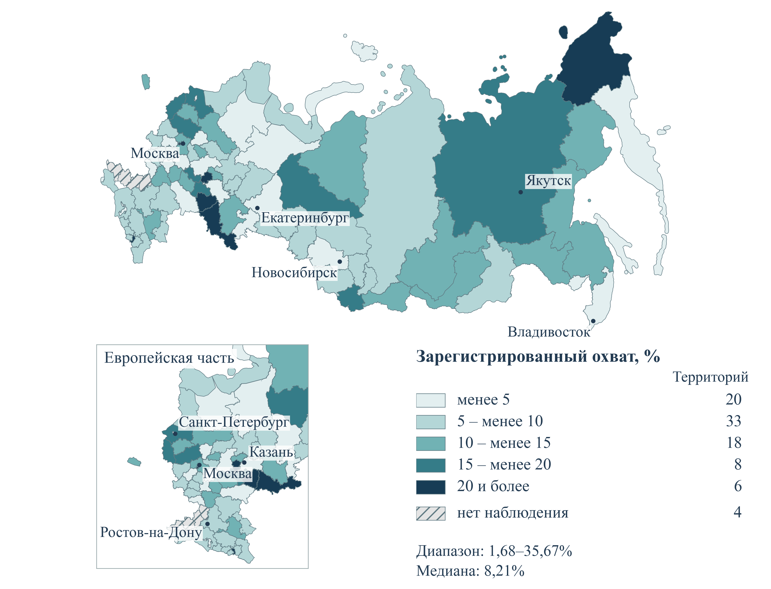
Рисунок 10 – Территориальные различия охвата педагогов повышением квалификации
Примечание. Проценты. Накопленный охват с начала национального проекта, июль 2026 года. Штриховкой обозначено отсутствие числового наблюдения. На врезке увеличена европейская часть. Территориальный состав соответствует перечню статистического источника. Показатель характеризует зарегистрированное обучение и не измеряет качество преподавания.
География зарегистрированного охвата системой развития способностей представлена на рисунке 11. Картограмма различает территории с неполным охватом и территории, где показатель достиг верхней границы. Для первых необходимо исследовать причины неучастия, для вторых – интенсивность и качество сопровождения. Географическое соседство само по себе не устанавливает общности причин.
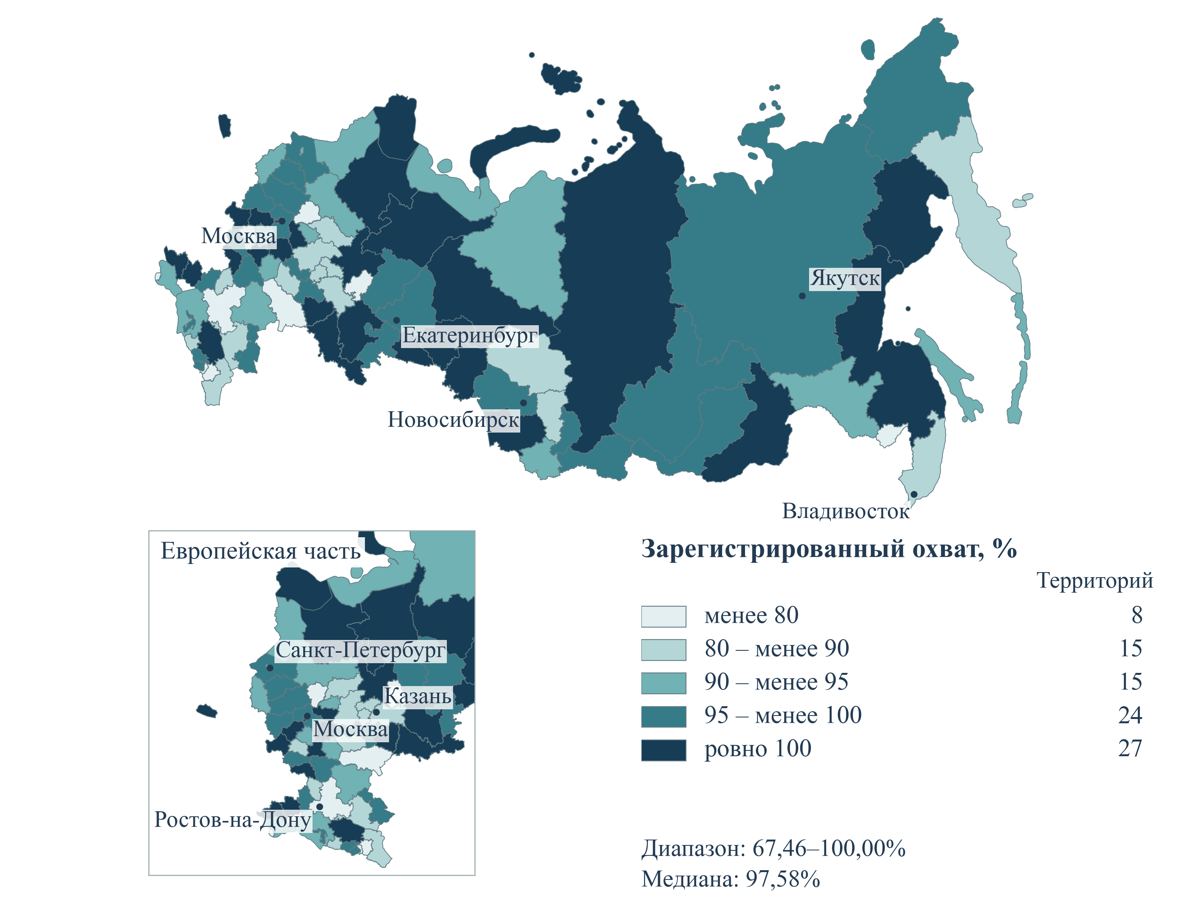
Рисунок 11 – Территориальные различия охвата системой развития способностей и талантов
Примечание. Проценты. Сентябрь 2026 года. Значения 100% выделены в самостоятельный интервал. На врезке увеличена европейская часть. Территориальный состав соответствует перечню статистического источника. Зарегистрированный охват не удостоверяет одинаковую доступность и интенсивность сопровождения.

Доступ, отбор и группы с особыми условиями участия
Зарегистрированное участие зависит от последовательного выполнения нескольких условий: наличия предложения, информированности, возможности обращения, соответствия правилам включения и фактического завершения программы. Территориальные различия могут возникнуть на любом этапе. Для выбора меры необходимо сначала установить, где появляется препятствие. Расширение информационной кампании не устранит транспортной недоступности. Увеличение числа мест может не решить проблемы отбора или расписания. Причины территориальных различий требуют отдельной проверки каждого из перечисленных условий.
Для массовых программ необходимо определить численность нуждающихся и положение неучастников. Высокий охват может достигаться за счёт интенсивной работы с доступной аудиторией при сохранении затруднений у отдельных групп. При приближении показателя к 100% среднее значение становится менее информативным. Возрастает значение адресного разбора оставшихся случаев: причин отказа, незавершения программы и невозможности её использования. Ошибки регистрации и несвоевременное внесение данных следует отделять от фактического отсутствия участия.
Для конкурсных программ и передовых образовательных организаций условия оценки отличаются. Отбор может соответствовать назначению программы, поэтому исходные различия участников не обязательно свидетельствуют о недостатке. Необходимо оценивать понятность и открытость условий, доступность поступления для заявленной целевой группы и дополнительный результат после поступления. Разница образовательных достижений школы с конкурсным отбором и обычной школы отражает условия обучения и исходный состав учащихся. Для разделения их влияния нужны сведения о положении учащихся до поступления. Общий рейтинг без такой поправки создаёт риск ошибочных решений о распространении практики.
Проект предусматривает повышение территориальной доступности и поддержку отдельных социальных групп. К соответствующим мерам относятся региональные молодёжные центры, «Кадры для села», помощь детям-сиротам и приёмным семьям, «Абилимпикс» и связанные сертификаты. Необходимо оценить достаточность перечисленных мер относительно потребности. Для территориального центра важны стабильная работа и возможность обращения. Для сопровождения ребёнка – непрерывность необходимой помощи. Для сертификата – фактическое использование и доступность дальнейшего образования. Поддержка победителей отдельного конкурса рассчитана на более узкую группу, чем обеспечение всеобщего доступа к услуге.
Отдельного наблюдения требуют перемещения между территориями. Новая инфраструктура может повышать привлекательность определённого университета и перераспределять контингент. Для общей оценки следует различать расширение возможностей обучения и перемещение уже имеющегося спроса. Закрепление педагога в одной организации также может сопровождаться переходом из другой. Перераспределение не обесценивает конкретную меру, но ограничивает вывод о чистом приросте кадров или образовательных возможностей. Для проверки необходимы агрегированные сведения об исходной и последующей организации, сроке перехода и сохраняющейся потребности.

Содержание документов и проверяемость связей

Документальная связь и механизм воздействия
В исследуемых публикациях представлены 199 результатов, 45 показателей, 23 задачи и 10 формулировок целей. Одновременное включение национального и федерального уровней, повторение показателей и различия редакций не позволяют считать 45 формулировок независимыми общественными результатами. При логической оценке девяти федеральных проектов разграничены предусмотренные меры, документально закреплённые показатели и предполагаемые механизмы воздействия. Для десяти результатов дополнительно проверена прямая паспортная привязка к показателям.
Связь через общую задачу прослеживается для 116 из 199 результатов. Ещё 83 результата относятся к «России – стране возможностей» (36) и «Мы вместе» (47). В структурированных электронных публикациях этих проектов показатели представлены обозначениями «Показатель 1» и далее без содержательных названий. Соотношение 116 к 199 поэтому не является оценкой логической согласованности мероприятий. Не установлено также, к каким объектам относятся 448 подписей связей. Во всём межпроектном корпусе число таких подписей составляет 1 668. Неполнота публикаций не доказывает отсутствия связей в оригинальных паспортах. Для «России – страны возможностей» часть связей подтверждена полным текстом паспорта. Для «Мы вместе» сопоставимая проверка ограничена доступностью публикации.
Прямые паспортные связи дают сведения для оценки логики проекта и выявляют её ограничения. В паспорте «России – страны возможностей» на странице 3 названы охват молодёжи мероприятиями на базе инфраструктуры молодёжной политики и доля молодых людей, вовлечённых в мероприятия профессионального развития. Образовательные заезды «Таврида» на странице 5 отнесены к обоим показателям. Описание меры предусматривает участие, расширение образовательных возможностей, привлечение профильных партнёров и профессиональные достижения молодых деятелей культуры. Паспорт даёт основание оценивать последовательные результаты. Необходимо установить, какие этапы отражает отчётность: посещение смены, завершение программы, приобретённый навык или последующее достижение. Перечисленные связи относятся к редакции с помесячным планом 2025 года. Их сохранение в редакции 2026 года требует самостоятельной проверки.
В федеральном проекте «Все лучшее детям» выявлена более широкая административная привязка. В паспорте, опубликованном на сайте регионального министерства, результат о всероссийской и международных олимпиадах прямо связан со всеми пятью перечисленными показателями, включая долю зданий школ, в которых проведён капитальный ремонт. Связь подтверждена на страницах 5 и 6. Проведение олимпиад содержательно связано с выявлением способностей. Как олимпиады могут самостоятельно увеличивать долю отремонтированных зданий, в строке не раскрыто. Запись может отражать административное отнесение результата к общей задаче, однако не объясняет непосредственный вклад меры. Для оценки логической модели требуется уточнить тип связи, промежуточный результат и условия ожидаемого изменения показателя.
Таблица 7 – Примеры документальной привязки результатов и её содержательная интерпретация
Результат и документ | Прямая паспортная связь | Вывод для оценки
«Таврида», Ю1, паспорт, с. 5 | Два показателя охвата: профессиональное развитие и мероприятия инфраструктуры | Связь участия подтверждена. Последующие достижения требуют отдельного наблюдения
Профилактика травли, Ю1, паспорт | Показатель вовлечения в профессиональное развитие | Предполагаемая связь опосредована безопасностью среды. Нужен собственный промежуточный результат
Олимпиады, Ю4, паспорт, с. 5–6 | Все пять показателей, включая капитальный ремонт зданий | Административная привязка не объясняет самостоятельный вклад олимпиады в ремонт
Кластеры и демонстрационный экзамен, Ю9, паспорт | Широкие перечни индикаторов | Следует разграничить партнёрство, процедуру оценки, качество подготовки и переход к работе
Примечание. Связи относятся к рассмотренным редакциям паспортов. Они характеризуют отдельные результаты и недостаточны для оценки общей логической согласованности проекта.
Граф документально установленных связей приведён на рисунке 12. Среди рассматриваемых результатов проекта «Россия – страна возможностей» пять отнесены одновременно к обоим показателям охвата. Планируемая разработка закона о профилактике агрессии и травли связана с показателем вовлечения в профессиональное развитие. При общей системе привязки меры различаются по содержанию. Поэтому необходимо дополнительно учитывать промежуточные результаты: безопасность среды, освоение квалификации, последующее применение навыков и устойчивость участия.
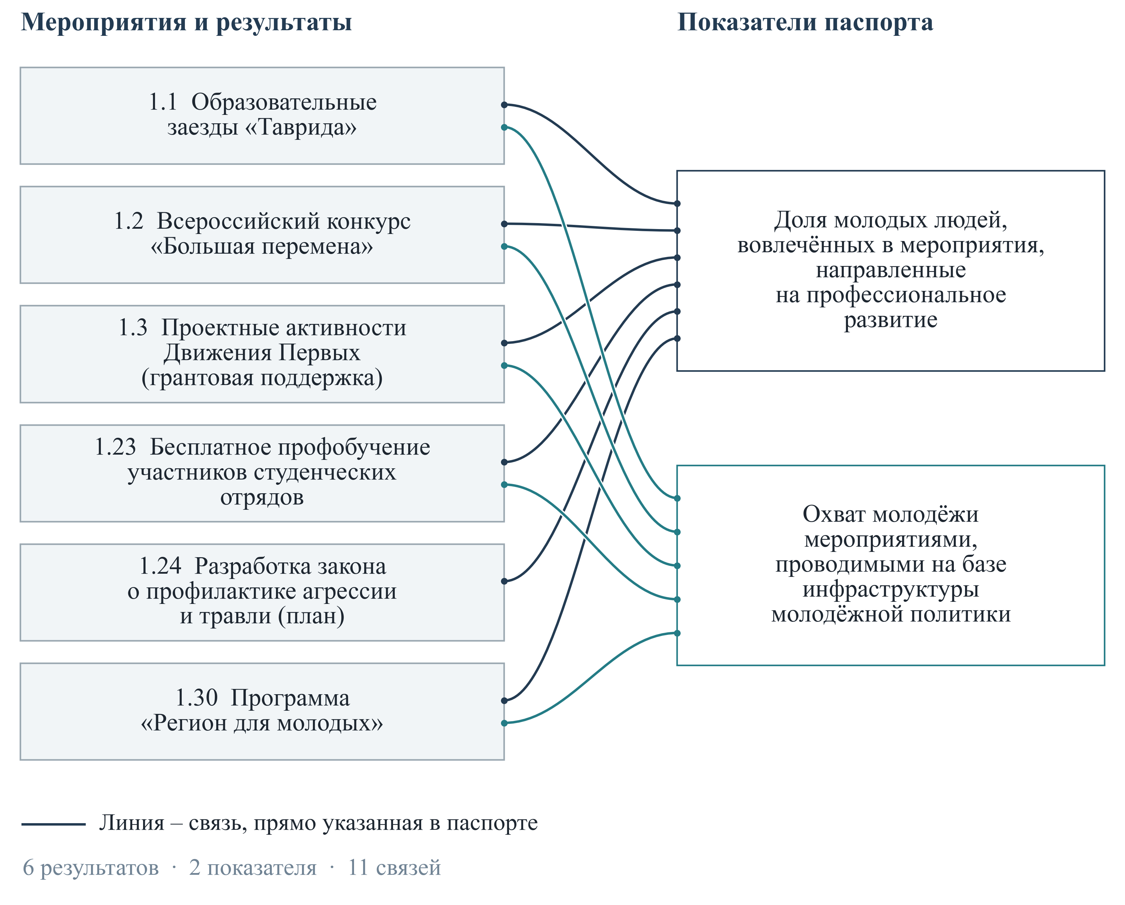
Рисунок 12 – Связи результатов и показателей проекта «Россия – страна возможностей»
Примечание. Шесть результатов из редакции паспорта с планом 2025 года. Линии отражают прямую документальную привязку. Цвет различает два показателя. Наименования сокращены, номера соответствуют паспорту.
Школьные меры и меры профессионального образования сопоставлены на рисунке 13. В проектах «Все лучшее детям» и «Профессионалитет» каждая из двух рассматриваемых строк с разнородными результатами отнесена ко всем пяти показателям. Общая административная привязка не позволяет различить непосредственный результат меры и более отдалённые последствия. Для олимпиад, ремонта, демонстрационного экзамена и создания кластера необходимо отдельно описать, каким образом каждый из них влияет на показатель и как можно проверить этот вклад.
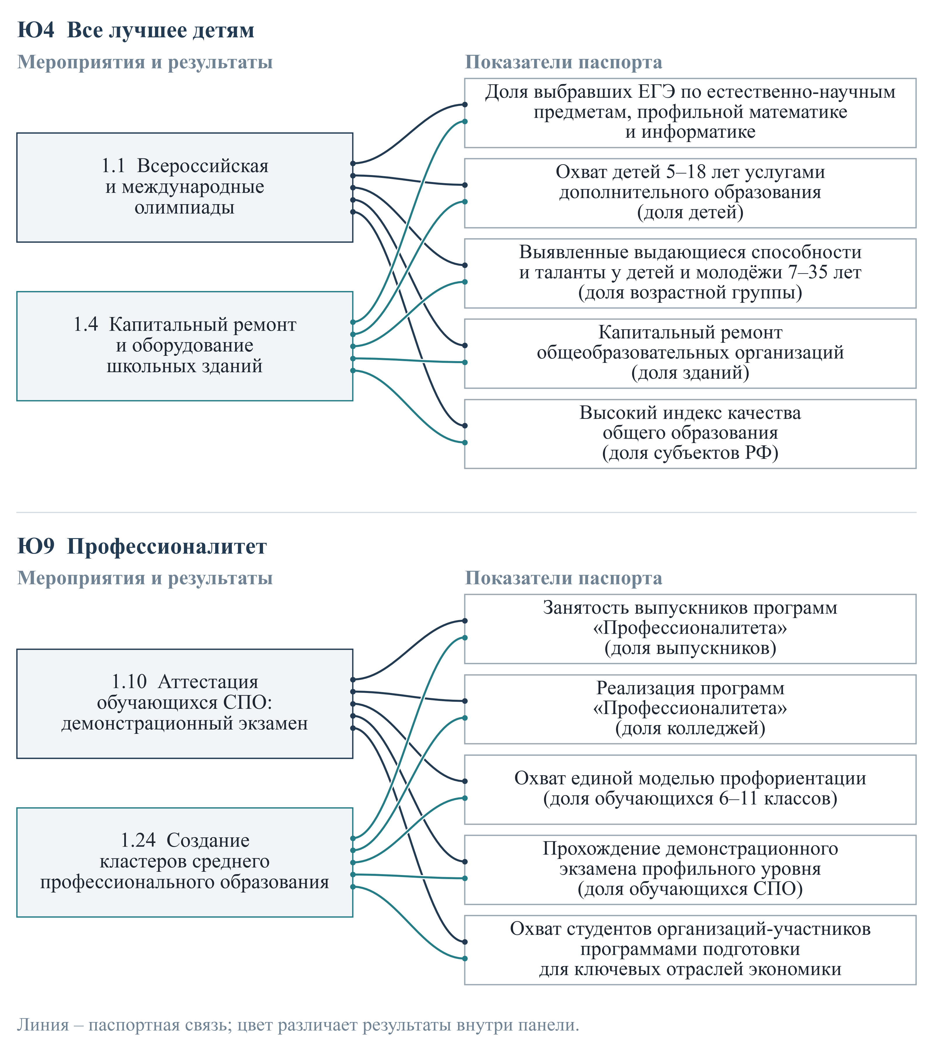
Рисунок 13 – Паспортные связи школьных и профессиональных образовательных мер
Примечание. В каждой панели два результата связаны со всеми пятью показателями паспорта. Цвет различает результаты. Толщина линий одинакова. Связи приведены по редакциям с планом 2025 года. Административная привязка не устанавливает самостоятельного вклада каждой меры в каждый показатель.
Для каждой значимой меры целесообразно подготовить краткое описание предполагаемого воздействия. В нём указываются целевая группа, непосредственный результат, ожидаемое последующее изменение, условия его достижения и подходящий показатель. Прямая административная привязка сохраняет отчётную функцию. Её необходимо дополнить объяснением содержательного вклада. Для опосредованной связи следует указать промежуточное звено. При отсутствии пригодного показателя требуется определить дополнительное наблюдение. Уточнение связей поможет совершенствовать существующую структуру проекта без искусственного увеличения числа общих целей.

TF-IDF, тематические акценты и проверка контекстов
Текстовый анализ выявляет тематические особенности документов и вопросы для углублённой проверки. Использованы TF-IDF, косинусная близость, словарные тематические категории и анализ контекстов ключевых слов. TF-IDF повышает вес характерных для документа слов и сочетаний относительно всего корпуса. Вес не измеряет эффективности или общественной значимости направления. Основной расчёт использует однословные и двухсловные признаки, логарифмическую частоту и нормирование вектора. Чувствительность результатов проверена с помощью русского стемминга, сокращающего слова до основы. Стемминг следует отличать от лемматизации, которая приводит слово к его словарной форме.
В национальном паспорте среди наиболее характерных признаков преобладают формулировки о духовно-нравственных ценностях, молодых людях и общественной деятельности. Например, вес признака «духовно-нравственных» составляет 0,1085, сочетания «традиционных российских» – 0,1053, сочетания «доля молодых» – 0,1006. Преобладание перечисленных признаков согласуется с нормативной формулировкой общей цели и составом национальных показателей. Распространять вывод на всю структуру расходов или действий неправомерно. Национальный паспорт формулирует итоговые ориентиры. Федеральные паспорта подробно описывают образовательные, кадровые, инфраструктурные и организационные меры. Различия в словоупотреблении отчасти связаны с уровнями управления.
В совокупности десяти структурированных электронных публикаций паспортов наиболее частой словарной категорией оказывается образование и молодёжь: 47,54 совпадения на 1 000 токенов. Далее следуют занятость и навыки – 19,76, наука и инновации – 9,34, культура и ценности – 8,86, управление и оценивание – 5,81. В текстах исполнительского уровня широко представлена образовательная и профессиональная лексика. Её распределение соответствует намерению объединить воспитательные цели с развитием образовательных и профессиональных возможностей. Частоты не подтверждают, что необходимые организационные связи уже действуют или обеспечены ресурсами. Категории пересекаются, поэтому их частоты нельзя складывать в условные доли политики.
Различия тематических профилей федеральных паспортов представлены на рисунке 14. Наибольшая частота слов категории занятости и квалификации наблюдается в профиле «Профессионалитета» – 65,7 совпадения на 1000 текстовых токенов. Максимальная частота научной и инновационной лексики приходится на проект кампусов – 29,0. Нормирование на длину текста облегчает сопоставление, однако результат зависит от словаря и полноты опубликованных формулировок. В профиле проекта кампусов отсутствуют совпадения по теме жилья и городской среды. Несоответствие между словарным результатом и содержанием проекта указывает на необходимость проверки конкретных мероприятий.
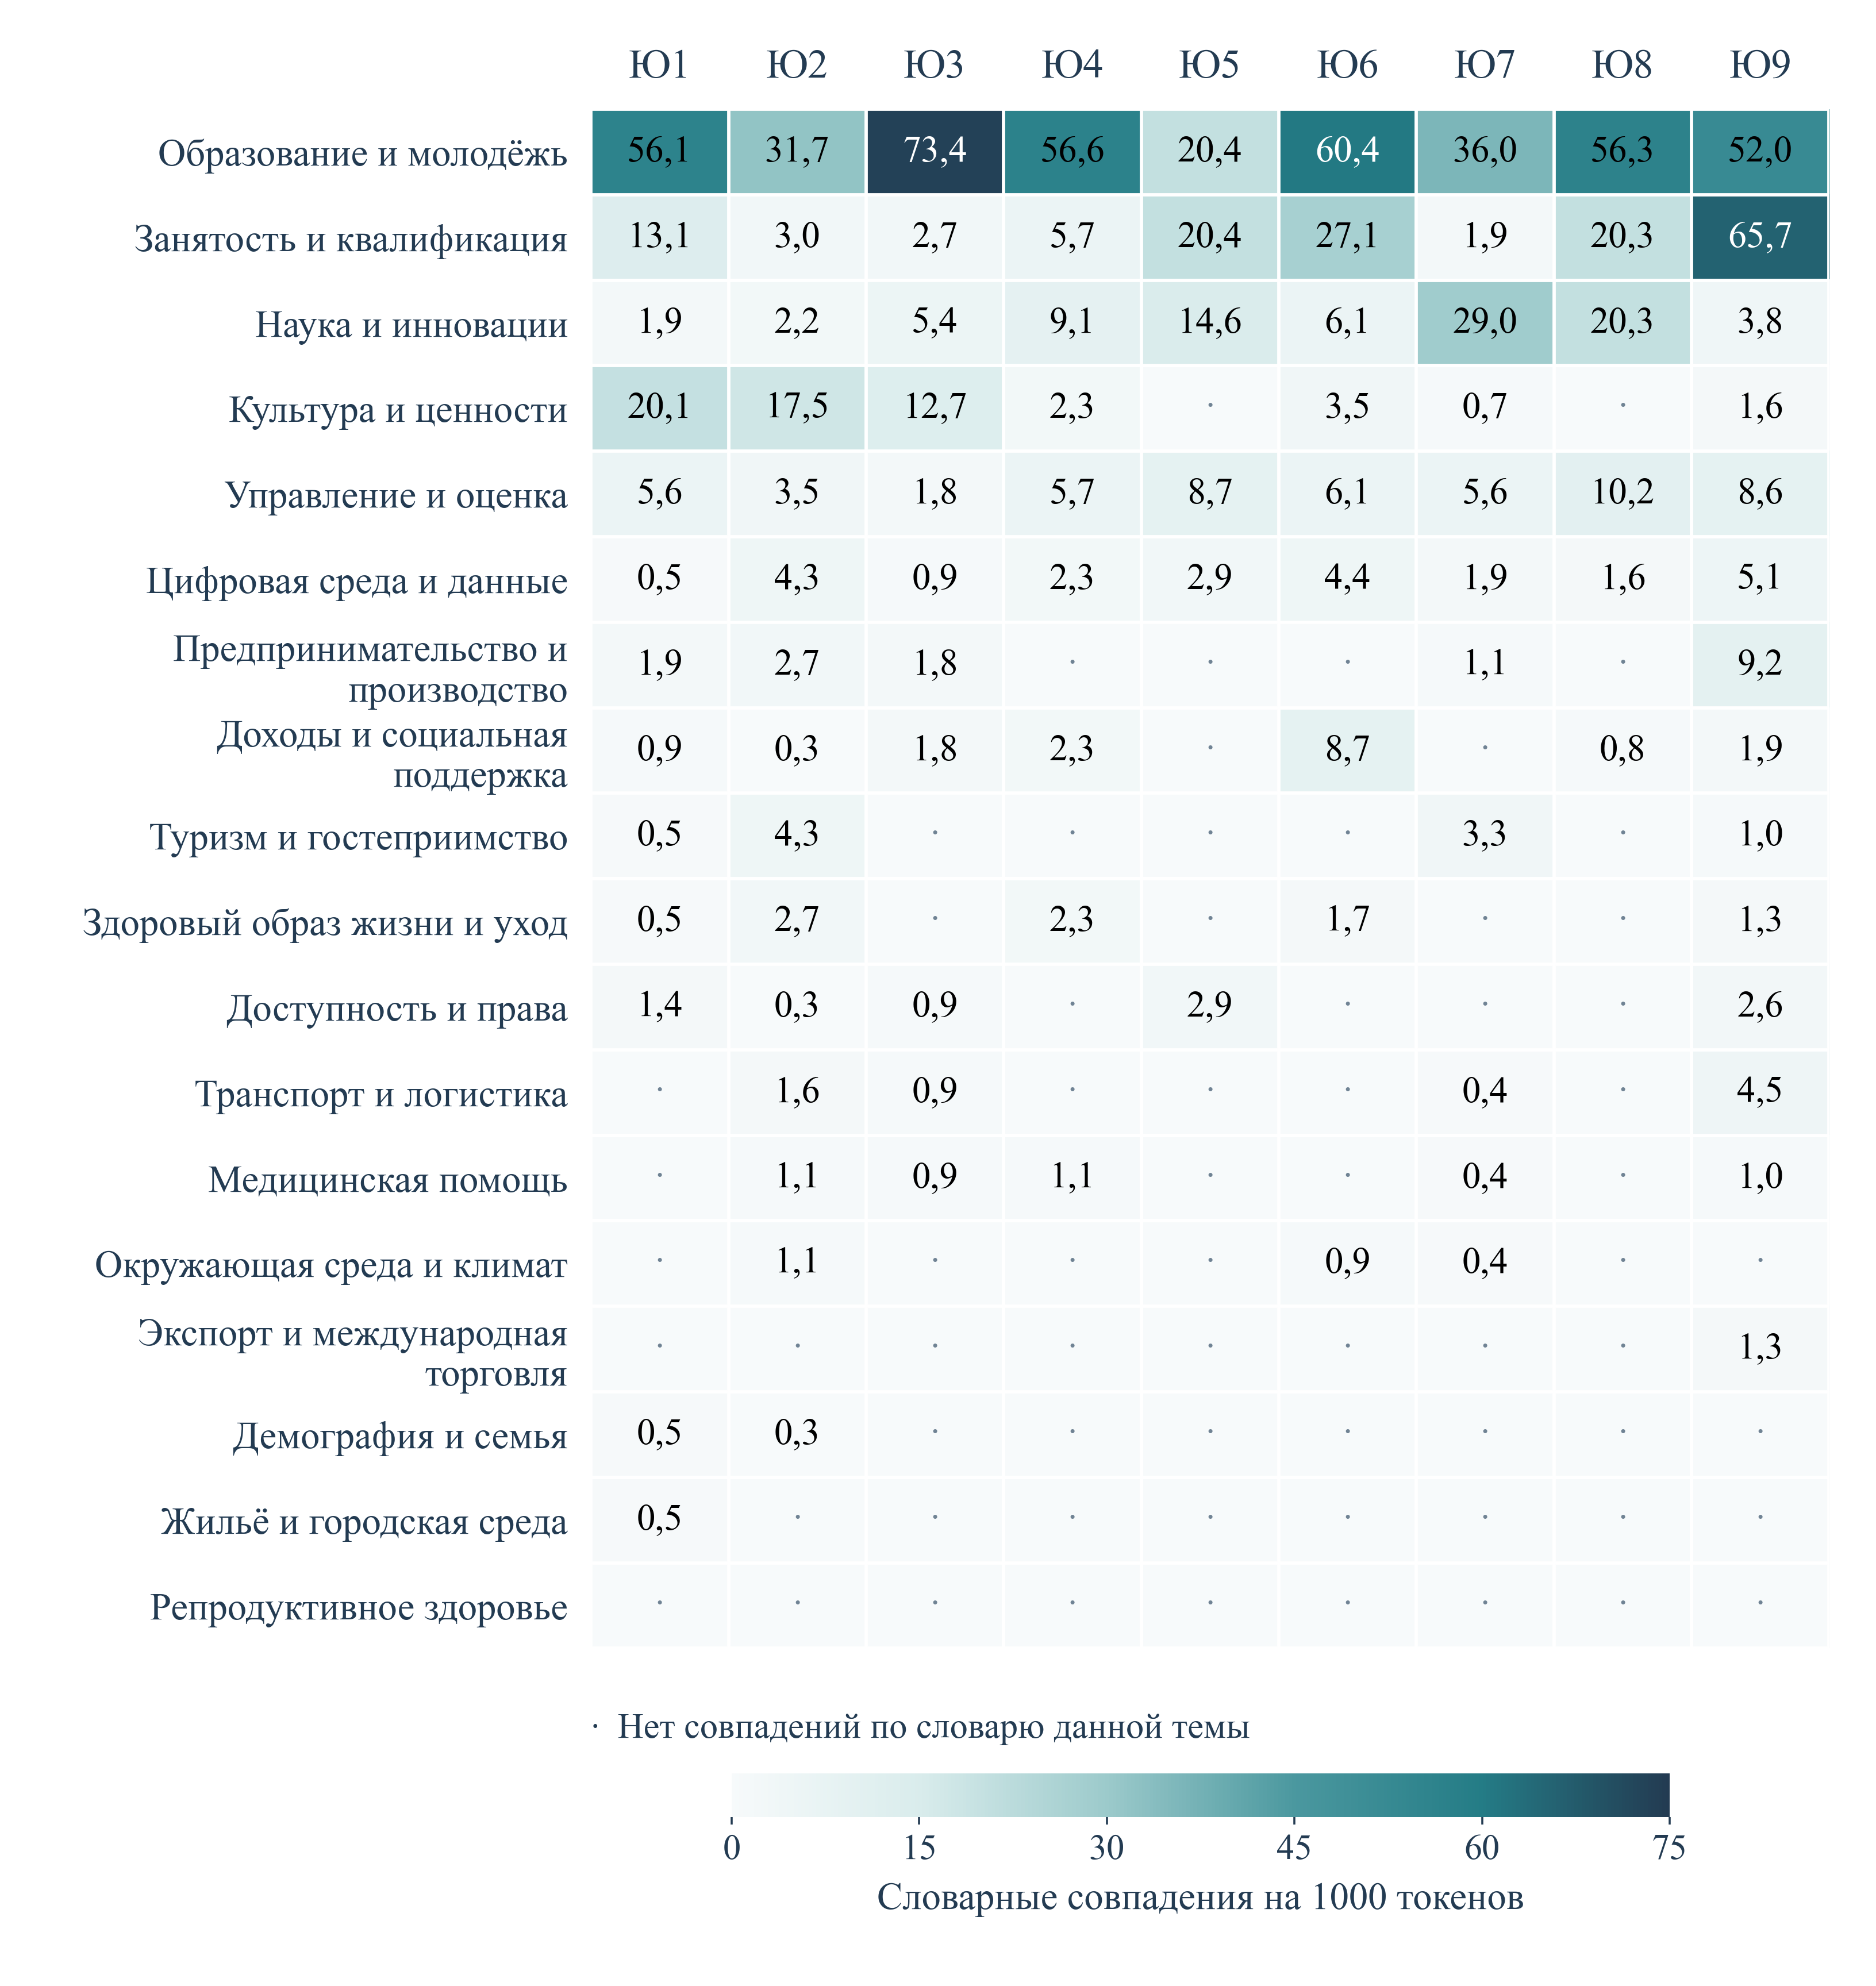
Рисунок 14 – Тематические профили девяти федеральных паспортов
Примечание. Число словарных совпадений на 1000 токенов содержательного профиля паспорта. Показаны все 18 тематических категорий, упорядоченных по убыванию средней частоты в девяти федеральных паспортах. Категории пересекаются. Точка означает отсутствие словарных совпадений. Отсутствие соответствующей деятельности по ней установить нельзя. Коды Ю1–Ю9 раскрыты в таблице 2.
Внутри национального проекта наибольшая попарная близость выявлена между «Все лучшее детям» и «Передовыми общеобразовательными организациями» – 0,297, а также между «Россией – страной возможностей» и «Мы вместе» – 0,266. Близость «Передовых общеобразовательных организаций» и «Педагогов и наставников» составляет 0,220. Результаты соответствуют общности образовательного словаря и лексики развития и участия. По ним можно выбирать направления предметной проверки: преемственность школьных программ, распространение педагогических практик, разграничение участников близких молодёжных мероприятий. Близость кампусов и университетского развития составляет лишь 0,059, хотя инфраструктура и образовательная деятельность содержательно дополняют друг друга. Сопоставление показывает ограниченность лексической дистанции как характеристики согласованности управления. Взаимодополняющие функции могут описываться разными словами.
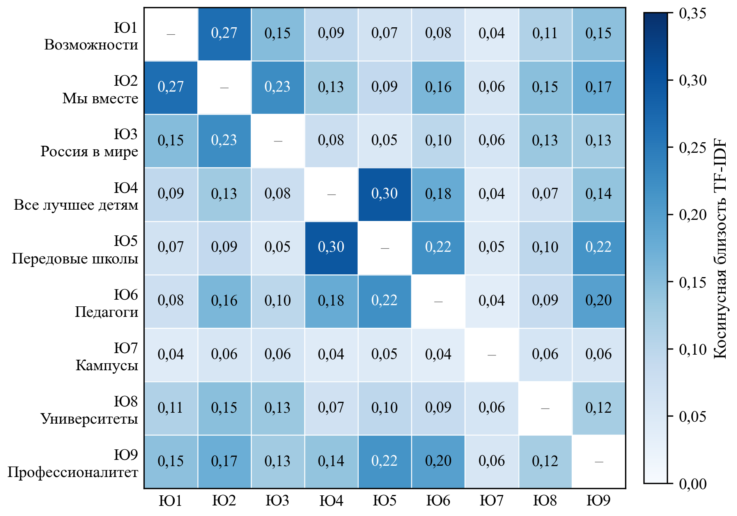
Рисунок 15 – Лексическая близость текстов девяти федеральных паспортов
Примечание. Косинусная близость TF-IDF для 36 пар федеральных паспортов одного жанра. Диагональные значения, равные 1, не показаны. Цветовая шкала 0–0,35. Ю1–Ю9 расшифрованы в таблице 2. Значения характеризуют сходство словоупотребления и не измеряют качество, согласованность или влияние.
Межпроектное сравнение выявляет лексическую связь с подготовкой кадров и технологическим развитием. Ближайшими текстовыми профилями являются «Экономика данных» с косинусной близостью 0,300, «Кадры» – 0,257 и «Эффективная и конкурентная экономика» – 0,244. При стемминге значения изменяются соответственно до 0,336, 0,300 и 0,276. Состав и порядок первой тройки сохраняются, что подтверждает устойчивость группы к данной процедуре обработки текста. Сходство формулировок не доказывает согласования программ, отсутствия дублирования или общности получателей. Оно помогает выбрать направления проверки преемственности: профессиональную ориентацию, подготовку, переход к занятости и участие работодателей.
Сопоставимость с проектом «Семья» ограничена жанром исходных документов. В использованном расчёте профиль «Молодёжи и детей» сформирован по совокупности структурированных электронных публикаций паспортов. Для «Семьи» использован документ другого жанра. Низкую вычисленную близость нельзя считать доказательством смыслового разрыва между проектами. Содержательные связи следует устанавливать непосредственно по мерам, относящимся к образовательным возможностям детей, участию родителей, условиям студенческой жизни, безопасности среды и взаимодействию поколений. Демографические результаты не должны автоматически становиться показателями каждой образовательной программы. Связь должна соответствовать её назначению и составу получателей.
Проверка чувствительности межпроектного сопоставления представлена на рисунке 16. После стемминга коэффициенты сходства возрастают во всех десяти сопоставлениях. Первые три позиции сохраняют «Экономика данных», «Кадры» и «Эффективная и конкурентная экономика». Состав ближайшей группы не изменился при переходе к другому варианту обработки текста. Рост числовой близости характеризует чувствительность текстовой модели и не свидетельствует об усилении взаимодействия между национальными проектами.
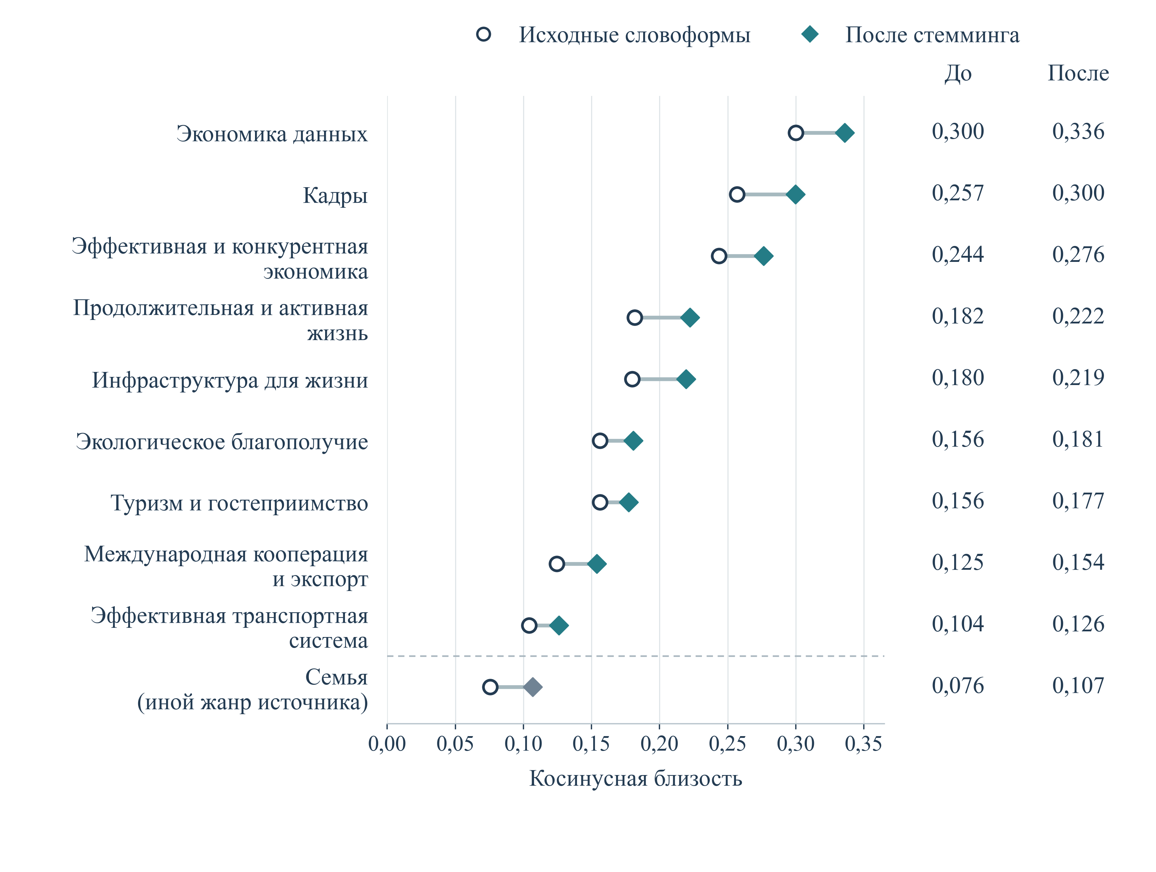
Рисунок 16 – Устойчивость межпроектного сопоставления при стемминге
Примечание. Косинусная близость к текстовому профилю национального проекта «Молодёжь и дети» до и после русского стемминга Snowball. Порядок строк задан исходной близостью. «Семья» вынесена в отдельную справочную строку из-за отличающегося жанра исходных материалов. Названия некоторых проектов сокращены. Сходство текстов не измеряет согласованность практической реализации.
Проверка контекстов уточнила выводы частотного анализа. Категория жилья и городской среды получила только 0,06 совпадения на 1 000 токенов. Отдельный федеральный проект при этом посвящён кампусам, содержит 33 карточки результатов и прямо предусматривает улучшение проживания студентов в общежитиях. Причина расхождения связана с составом словаря: инфраструктура может описываться словами «кампус», «проживание», «общежитие», «оснащение» и названиями отдельных объектов. Термины общего жилищного направления в таких описаниях могут отсутствовать. Низкая частота не свидетельствует о малом значении условий проживания. Для оценки тематики необходимо проверять содержание мероприятий. Ранжирование направлений по одному числу словарных совпадений не обосновано.
Анализ контекстов также выявляет содержание мер безопасности и поддержки отдельных групп. В «России – стране возможностей» предусмотрены методические рекомендации по противодействию травле и отдельный законодательный результат. В «Профессионалитете» присутствуют мероприятия для лиц с инвалидностью и ограниченными возможностями здоровья. В «Мы вместе» предусмотрена комплексная помощь детям-сиротам, детям, оставшимся без попечения родителей, и воспитанникам приёмных семей для социальной адаптации и защиты. Словарное совпадение «здоровья» в названиях мероприятий «Абилимпикс» относится к условиям участия в профессиональном образовании. Медицинского лечения в данном случае оно не обозначает. Автоматическое отнесение текста к тематике здоровья требует содержательной проверки. Наличие перечисленных мер не доказывает полноты решения соответствующей проблемы, однако исключает вывод о её полном отсутствии в проекте.
Описания инициативного бюджетирования, программы «Кадры для села» и межпоколенческого взаимодействия раскрывают дополнительные способы участия молодёжи в жизни территории. Направления различаются по назначению. Нормативная основа создаёт возможность участия в принятии решений. Подготовка сельских команд ориентирована на местные социальные проекты. Межпоколенческая деятельность организует совместную практику. Для каждого направления предлагается собственный предмет наблюдения: реализация предложения с использованием механизма инициативы, продолжение работы подготовленной команды, устойчивое сотрудничество после отдельной встречи. Перечисленные изменения предложены экспертами для оценки. Их фактическое достижение в рамках исполнения не установлено.
Паспорта предусматривают измерение эффективности интернет-контента, опросы пользователей кампусов, сопровождение участников программ и методическое распространение практик передовых школ. Результативность этих инструментов зависит от определения измеряемого изменения, состава наблюдаемых групп, периодичности, сопоставимости и использования результатов. Основная задача совершенствования состоит в конкретизации уже предусмотренной оценки и её связи с управленческими решениями.

Управленческое использование текстового анализа
Результаты лингвистического исследования помогают определить вопросы для предметной проверки. Близость школьных паспортов указывает на целесообразность анализа передачи педагогических практик. Близость молодёжных программ требует разграничения повторного участия и охвата новых групп. Пересечение с кадровыми и технологическими направлениями позволяет выбрать для проверки последующие образовательные или профессиональные этапы. Низкая близость инфраструктурного и образовательного текста может объясняться различием функций. Для принятия решений необходимо прочитать контекст и сопоставить действия, получателей и результаты.
Проверку текста облегчает указание постоянного идентификатора результата, редакции и типа связи. Содержательное название показателя должно сохраняться рядом с кодом, а изменения определения – сопровождаться историей редакций. При соблюдении этих условий автоматический анализ помогает находить несогласованности и повторяющиеся конструкции. Их значение устанавливается при содержательном чтении.

Предложения по совершенствованию национального проекта

Последовательность изменений и критерии проверки
Предложения направлены на усиление связи существующих мер с ожидаемыми изменениями положения целевых групп. Полная замена показателей или немедленное введение новой обязательной отчётности не предполагаются. Сначала следует использовать имеющиеся административные сведения, согласовать определения и установить минимальный объём наблюдения, необходимый для конкретного решения. При несоразмерности сплошного сбора задаче допустимы выборочный мониторинг и периодическое исследование. Приведённые ниже сроки отсчитываются от принятия соответствующего решения. Исполнители названы по предполагаемым функциям, без установления новых полномочий.
Первое изменение относится к паспортам и измерениям. В течение трёх–шести месяцев после принятия решения целесообразно согласовать краткий межведомственный словарь. Для показателя определяются объект наблюдения, числитель, знаменатель, возраст, территория, период накопления, правила повторного учёта, дата редакции и ответственный исполнитель. Для каждого федерального проекта следует утвердить проверенную связь меры с непосредственным и последующим результатом. Основная задача состоит в согласовании существующих данных. Расширение набора обязательных показателей оправданно, если недостающие сведения необходимы для решения и отсутствуют в имеющейся отчётности.
Результатом работы станет таблица соответствий между строками паспорта и первичными наблюдениями, по которой можно повторить агрегирование. Необходимо проверить соответствие национальных ориентиров статистическим методикам. Для участия требуется раскрывать обе составляющие официального максимума. Для субъективных возможностей самореализации – все квартальные оценки с характеристиками выборки. Школьный охват должен рассчитываться для отдельной возрастной и образовательной совокупности. При изменении определения необходим параллельный расчёт сопоставимого ряда либо явное обозначение разрыва. Методическая корректировка не должна восприниматься как улучшение результата.
Второе изменение касается согласования финансовых сумм и содержания документов одной редакции. До сравнительной оценки расходов координатор проекта совместно с держателями паспортов должен согласовать дату сведений и объяснить расхождения между национальным итогом и суммой федеральных проектов. Результатом станет сверка, которую можно повторить по указанным данным, с перечнем исправленных либо объяснённых различий. На подготовку целесообразно отвести до трёх месяцев. После сверки можно анализировать ресурсное обеспечение конкретных мер. Концентрация средств в крупных школьных и кадровых направлениях не доказывает нерациональности распределения. Для решений о перераспределении необходима оценка потребности, обязательств и ожидаемых последствий.
Таблица 8 – Последовательность внедрения предложений
Этап | Условный срок | Проверяемый результат
Согласование основы | До 3 месяцев | Сверка финансовых сумм с объяснением различий, единая дата редакций, перечень нерешённых вопросов к источникам
Настройка мониторинга | 3–6 месяцев | Словарь совокупностей и периодов, проверенная таблица связей мер и результатов, утверждённый порядок последующего наблюдения
Первое наблюдение переходов | 6–12 месяцев после участия или ввода | Завершение программ, использование инфраструктуры, данные о потерях контакта и барьерах
Проверка устойчивости и вклада | 12–24 месяца при готовности программы исследования | Закрепление кадров, применение подготовки, устойчивое участие и результаты сопоставимых исследований
Примечание. Последовательность является экспертным предложением. Долгосрочные последствия могут потребовать более продолжительного наблюдения.

Адресные изменения федеральных проектов

Россия – страна возможностей
В паспорте предусмотрены образовательные заезды «Таврида» и программа «Регион для молодых». Для этих разных инструментов целесообразно закрепить связь первичного участия с дальнейшим использованием возможностей. В порядок сопровождения участников заездов предлагается включить добровольное наблюдение через 6 и 12 месяцев: продолжение обучения, реализация заявленного проекта, профессиональная практика, получение следующей формы поддержки. Для региональной программы объектом проверки должны стать доступность созданных возможностей и устойчивость работы поддержанной инфраструктуры. Повторное участие следует учитывать отдельно от расширения круга впервые охваченных получателей.
Изменение может быть подготовлено оператором соответствующей программы совместно с органом, отвечающим за молодёжную политику, в течение шести месяцев после принятия решения. Проверяемым результатом станет опубликованный порядок сопровождения и первая когортная таблица, в которой присутствуют число приглашённых к последующему наблюдению, доля ответивших и распределение исходов. Утрата контакта с участником должна отражаться самостоятельно. Участников, доступных для повторного опроса, нельзя автоматически считать репрезентативными для всех получателей поддержки.

Мы вместе (Воспитание гармонично развитой личности)
Программа «Орлята России» адресована учащимся начальных классов. Для оценки её результативности нужны соответствующие возрасту характеристики образовательной среды и совместной деятельности. Включение результатов программы в общую долю молодёжи 14–35 лет содержательно некорректно. В паспорте целесообразно отдельно описать связь участия ребёнка, продолжительности и содержания деятельности с приобретением образовательного и социального опыта. Описание должно соответствовать условиям начальной школы. Контроль может включать доступность программы в школах разных типов, регулярность занятий и обратную связь семей и педагогов.
В мероприятии по поддержке цифрового контента уже предусмотрено измерение эффективности. Предлагается уточнить протокол оценки: какие изменения исследуются, в какой аудитории, за какой срок и как различаются контакт с материалом и устойчивое изменение установки. Оператор программы и профильный методический исполнитель могут представить протокол в течение шести месяцев. Первую проверку сопоставимости результатов можно провести после полного цикла наблюдения. Для добровольческих практик следует отдельно наблюдать повторное участие и продолжение деятельности. Опросы установок целесообразно проводить конфиденциально. Индивидуальные ответы не должны использоваться для оценки лояльности школьника, студента или работника. Соблюдение этого условия необходимо для качества измерения и добровольности обратной связи.

Россия в мире
Паспорт включает создание сервиса поступления иностранных граждан и систему мотивирования иностранных обучающихся к успешному освоению программ. Меры позволяют последовательно наблюдать обращение, поступление, начало, продолжение и завершение обучения. В отчёт о работе сервиса предлагается включить показатели перехода между этапами по годам поступления и уровням образования. По ним можно будет отличать рост числа обращений от изменения числа фактически обучающихся, результат сопровождения – от изменения состава приёма.
Исполнителями по функциям выступают оператор сервиса, Минобрнауки России в пределах координации соответствующего направления и участвующие образовательные организации. В первые шесть месяцев можно согласовать определения этапов и оснований выбытия. В следующие шесть – подготовить первую таблицу движения контингента. Результат должен включать раздельный учёт перевода, академического отпуска, завершения и прекращения обучения. Численность иностранных обучающихся в ЕМИСС характеризует контингент на конец периода. Она не равна числу новых поступивших. Расширение приёма необходимо оценивать совместно с возможностями учебного и бытового сопровождения.

Все лучшее детям
Модернизация школьных систем образования включает капитальный ремонт и оборудование зданий. Для этой меры обосновано дополнить приёмку объекта последующей проверкой образовательного использования. В паспорт результата или порядок его мониторинга предлагается внести дату возобновления занятий, доступность помещений и оборудования для предусмотренных групп учащихся, фактическое использование оснащения и обеспечение обслуживания. Количество отремонтированных зданий следует сопровождать числом обучающихся, для которых изменились условия, с отдельным учётом временного перевода и повторного включения объекта.
Минпросвещения России как координатор школьного направления, региональный орган образования и собственник здания могут подготовить соответствующий порядок в течение шести месяцев. Проверка через один учебный год после завершения работ должна установить готовность объекта к предусмотренному образовательному использованию и ограничения эксплуатации. Строительная готовность и доступность услуги будут оцениваться раздельно. Рост числа объектов не даёт основания автоматически приписывать проекту изменение учебных достижений. Для этого потребуется отдельное исследование с исходным измерением и группой сравнения.

Передовые общеобразовательные организации
Паспорт предусматривает строительство и оснащение передовых школ, а также повышение квалификации педагогов естественно-научного профиля. Результат совместной реализации мер целесообразно оценивать по распространению образовательных практик. В порядок сопровождения проекта предлагается включить описание передачи разработанных программ и методик другим школам: доступные материалы, подготовку педагогов, апробацию и проверку использования. Число мероприятий по распространению опыта должно дополняться сведениями о школах, применивших методику и сохранивших её после апробации. Паспорт уже предусматривает методические центры распространения передовых практик. Предложение относится к наблюдению фактического использования их разработок. Наличие пансиона следует оценивать с учётом доступности обучения для территориально удалённых получателей и условий поступления в образовательную программу.
Ответственными по функциям являются оператор передовой школы, региональный орган образования и организация, обеспечивающая повышение квалификации. В течение первого года можно согласовать программу распространения и определить школы для апробации. В течение второго – оценить использование материалов и условия применения в других организациях. При сопоставлении учебных результатов требуется учитывать порядок приёма и исходную подготовку обучающихся. Различия между школой с конкурсным отбором и обычной образовательной организацией нельзя целиком приписывать финансируемой модели. Открытое описание условий применения практик позволит оценить полезность проекта для системы образования за пределами новых учреждений.

Педагоги и наставники
Выплаты по программе «Земский учитель» и вознаграждение за классное руководство решают разные задачи кадровой политики. Для первой меры предлагается связать отчётность о выплатах с наблюдением закрепления педагога по конкретной предметной вакансии. Контроль должен учитывать наличие работника через 12 и 24 месяца, учебную нагрузку и сохранение возможности преподавания соответствующего предмета. Для классного руководства целесообразно использовать отдельный протокол оценки условий работы: фактическую нагрузку, доступность методической помощи и устойчивость выполнения сопровождающей функции.
Региональный орган образования и образовательная организация имеют организационные основания для мониторинга. Федеральный координатор может установить сопоставимые определения. Предлагаемый срок подготовки составляет шесть месяцев. Первое наблюдение закрепления проводится через 12 месяцев после предоставления поддержки. При оценке следует учитывать стаж, предмет и тип населённого пункта. Сохранение работников характеризует результат сопровождения, однако для оценки дополнительного эффекта выплаты нужна сопоставимая группа. Рост числа получателей и сокращение вакансий необходимо анализировать раздельно. На вакансии также влияют изменения сети организаций и учебной нагрузки.

Создание сети современных кампусов
Паспорт содержит результаты строительства кампусов и общежитий. Для оценки их вклада предлагается дополнить строительный график описанием последующей эксплуатации. Необходимо указать доступные места, назначение помещений, план заселения или использования, обеспечение текущих расходов и связь с образовательными программами. Открытие здания и начало предоставления услуги следует фиксировать отдельными датами. Для анализа существенны сроки достижения предусмотренной загрузки, доступность для целевых групп и причины простоя площадей при его наличии. Проект уже предусматривает ежегодные опросы пользователей инфраструктуры и оценку качества образования. Требуется раскрыть методику существующих опросов: состав совокупности пользователей, способ приглашения, долю ответивших, формулировки вопросов и решения по результатам обратной связи. Сопоставление удовлетворённости с доступностью и фактической загрузкой поможет раздельно оценить качество услуги и ограничения доступа к ней.
Ответственность по своим функциям несут заказчик строительства, оператор кампуса и образовательная организация. Вопросы транспортной доступности требуют согласования с соответствующим территориальным органом управления. В течение шести месяцев можно утвердить состав эксплуатационного паспорта. Контроль использования следует проводить через 6 и 12 месяцев после ввода объекта. Результат проверки должен показать соответствие введённых мощностей, фактического предоставления услуг и предусмотренных условий содержания. Показатели загрузки необходимо интерпретировать с учётом поэтапного запуска и сезонности учебного процесса. Однократное наблюдение может дать искажённое представление о востребованности инфраструктуры.

Университеты для поколения лидеров
Программы передовых инженерных школ и практики магистрантов с наставниками дают основание оценивать связь подготовки с профессиональной деятельностью. В мониторинг предлагается включить начало практики, выполнение согласованной задачи, завершение программы и последующий образовательный или профессиональный статус. Содержание задачи и форму подтверждения компетенций университет и партнёр должны определить совместно до начала практики. Количество прошедших стажировку характеризует охват. Применение полученного опыта требует последующего наблюдения.
Университет и предприятие-партнёр могут утвердить сопоставимые формы описания практик в течение шести месяцев. Агрегированные результаты наблюдения выпускников целесообразно представлять через 6 и 12 месяцев после завершения обучения. Данные следует анализировать раздельно по направлениям подготовки и образовательным траекториям. Показатель получения нескольких квалификаций необходимо сопровождать сведениями об их содержательной связи с основной программой и дальнейшем применении. Ведомственная методика фиксирует факт дополнительной квалификации. По величине доли нельзя оценить отдачу квалификации на рынке труда.

Профессионалитет
Создание образовательно-производственных центров, демонстрационный экзамен и поддержка победителей «Абилимпикса» охватывают инфраструктуру подготовки, оценку квалификации и доступ к дальнейшим возможностям. Для центров предлагается закрепить когортный мониторинг: поступление, завершение обучения, сдача демонстрационного экзамена и положение через 6 и 12 месяцев. Статусы занятости, продолжения обучения и временного отсутствия работы следует различать. Соответствие работы полученной профессии требует собственного определения и не выводится из одного факта трудоустройства.
Исполнителями по функциям выступают оператор кластера, образовательная организация, работодатели-партнёры и региональные органы, обеспечивающие взаимодействие образования и занятости. В первый год можно согласовать словарь статусов и впервые проверить полноту последующего наблюдения. Для поддержки участников «Абилимпикса» предлагается учитывать фактическое использование сертификата и доступность последующего обучения или профессиональной деятельности. Группы необходимо сопоставлять с учётом исходных условий. Особые образовательные потребности следует отражать без раскрытия индивидуальных сведений в публичной отчётности. Итогом станут данные о переходах между этапами и конкретных затруднениях, на которые может воздействовать оператор.

Программа исследований дополнительного результата
Третье изменение относится к оценке дополнительного результата. В течение первого года предлагается выбрать ограниченное число мер с доступными исходными данными, возможностью последующего наблюдения получателей и подходящей группой сравнения. Целесообразно исследовать переходы после профессионального обучения, сопровождения иностранных студентов, кадровой поддержки учителей и ввода инфраструктуры. Метод зависит от порядка реализации меры. При поэтапном внедрении можно сравнивать изменения между группами, предварительно проверив сопоставимость предшествующих тенденций. При установленном пороге отбора возможен анализ наблюдений вблизи порога. Применимость конкретного метода должна быть подтверждена до расчёта эффекта.
Для когортных исследований необходимо заранее определить порядок сохранения связи с получателями и агрегирования информации. Наблюдение только наиболее успешных выпускников или активных участников способно создать систематическое смещение. В отчёте должны быть указаны исходная численность группы, число лиц с известным результатом и причины потери контакта. При существенном выбытии полезно сопоставлять исходные характеристики ответивших и неответивших. Объединять административные и опросные данные следует в пределах правомерного доступа. В публичных материалах представляются агрегированные показатели. Соблюдение этих условий позволяет использовать обычные управленческие сведения без создания персональных рейтингов молодёжи.
В течение 12–24 месяцев исследования могут дать первые оценки завершения программ, закрепления кадров и продолжения участия. Для долгосрочных последствий требуется более длительное наблюдение. В протоколе необходимо заранее определить основной результат, период, исключения, потери наблюдений и способ анализа неоднородности. Для корректировки мер требуется публиковать неопределённость оценок и результаты, не подтвердившие исходную гипотезу. Сбор благоприятных примеров не заменяет оценки. Исследование должно установить, при каких условиях поддержка обеспечивает ожидаемое изменение и в каких случаях требуется корректировка сопровождения.
Последовательность предложений определяется требованиями к обоснованности выводов. Согласование определений и редакций необходимо для сопоставимости данных. Наблюдение промежуточных результатов раскрывает предполагаемое воздействие. Сравнительные исследования позволяют оценить дополнительный эффект мер. Возможности проекта связаны с совместной реализацией образовательных, кадровых и молодёжных программ. Для его совершенствования необходимо подтвердить связь программ на образовательных, профессиональных и социальных траекториях конкретных групп получателей.
Таблица 9 – Возможные оценочные исследования и условия их применимости
Объект | Основной результат | Необходимые данные и проверка
Поддержка педагогических кадров | Сохранение работника по требуемому предмету и длительность замещения вакансии | Исходная кадровая потребность, нагрузка, срок поддержки, сопоставимые организации и учёт переходов работников
Дополнительная квалификация | Освоение содержания и применение подготовки после завершения | Начальные характеристики, содержание программы, завершение и дальнейший статус. Сравнение при сходных условиях включения
Школьная или университетская инфраструктура | Фактическое использование и устранение исходного ограничения | Потребность до ввода, сроки запуска, кадры и эксплуатация. Анализ поэтапного внедрения с проверкой предшествующих тенденций
Молодёжная образовательная программа | Продолжение деятельности и применение освоенного опыта | Исходная мотивация и подготовка, завершение, повторный контакт. При пороговом отборе – проверка пригодности сравнения вблизи порога
Сопровождение иностранных студентов | Продолжение и завершение обучения, причины выбытия | Когорты приёма, уровень образования, исходная подготовка, полученная поддержка и известный итог наблюдения
Примечание. Применимость каждого дизайна зависит от качества исходных данных и порядка отбора участников. Таблица представляет программу последующих исследований.
Протокол исследования должен заранее определять основной исход и срок, поскольку выбор наиболее благоприятного результата после просмотра данных создаёт смещение. Для нескольких результатов требуется явное разделение основного и дополнительных анализов. Неопределённость оценивается с учётом реальной единицы назначения меры: при внедрении на уровне школы или организации индивидуальные наблюдения не следует считать полностью независимыми. При невозможности обоснованного количественного сравнения полезны разбор механизма, наблюдение процесса и качественные исследования, с сохранением ограничения причинного вывода.
По результатам оценки принимается решение, соответствующее установленной причине затруднения. Если предоставленная возможность не используется, следует проверить доступ, расписание, сопровождение и эксплуатационную готовность. Если участие завершается, но следующий этап затруднён, требуется изменить порядок передачи получателя другому исполнителю. При распространении практики, дающей устойчивый результат лишь в определённых условиях, необходимо обеспечить и эти условия. Положительное изменение без установленного вклада проекта требует продолжения исследования. До подтверждения причинной связи оно может использоваться как описательное наблюдение.

Заключение
Национальный проект «Молодёжь и дети» объединяет образовательную среду, педагогические кадры, развитие способностей, молодёжную активность и профессиональную подготовку. Взаимодополняемость направлений связана с их совместным влиянием на возможности жизненного выбора. В документах предусмотрены конкретные способы сопровождения и обратной связи. Для совершенствования проекта необходимо наблюдать, как предоставленные возможности используются и приводят ли они к устойчивым результатам для разных целевых групп.
Проверка статистических методик показала, что одинаковая процентная форма объединяет разные объекты, периоды накопления и способы агрегирования. При оценке необходимо различать участие, субъективную установку, дополнительную квалификацию и состояние инфраструктуры. Два самостоятельных годовых значения дают ограниченное, но проверяемое основание для сопоставления с целями. Оперативные изменения дополняют описание процесса. Они требуют отдельной интерпретации и не заменяют сведений о выполнении годового плана или оценки причинного воздействия.
В плановом финансировании преобладают расходы на педагогические кадры и школьное образование. Для этих направлений особенно необходимо сопоставлять ресурсы с потребностью, использованием созданных условий и устойчивостью работы. Удельные затраты можно сравнивать после точной финансовой сверки. Стоимость результата должна рассчитываться для однородной меры и соответствующей совокупности получателей. Имеющихся данных недостаточно для обоснованного ранжирования бюджетной эффективности девяти проектов.
Территориальные распределения и анализ контекстов уточняют вопросы доступа и участия. При высоком среднем охвате необходимо исследовать причины неучастия и незавершения программ. Оценка конкурсных мер требует учёта исходного отбора. Поддержку отдельных социальных групп и территорий следует соотносить с общей потребностью. Наличие соответствующей меры в паспорте подтверждает, что поддержка предусмотрена, однако не устанавливает полноты охвата.
Неоднозначность связей в структурированных электронных публикациях не означает их отсутствия в проекте. Часть связей прямо закреплена в полных редакциях паспортов. Широкая документальная привязка мероприятия при этом не раскрывает всех предполагаемых способов воздействия. В паспортах необходимо уточнить характер вклада, промежуточный результат и условия последующего изменения. Текстовые методы выявляют смысловые пересечения. Окончательная оценка требует анализа содержания мер.
Предлагается начать с согласования определений и редакций, затем организовать наблюдение образовательных, профессиональных и социальных траекторий, после чего проводить исследования дополнительного результата отдельных мер. Изменения относятся к существующим инструментам и конкретным управленческим решениям. Их реализация позволит раздельно оценивать выполнение обязательства, использование предоставленной возможности и устойчивое изменение положения человека. Выводы о вкладе национального проекта должны соответствовать доказательствам, полученным на каждом этапе.

Приложение А. Данные по системе показателей
Таблица 10 представляет систему показателей и доступность статистики для проведённого анализа. Отсутствие числового ряда либо неустановленное соответствие статистическому источнику не означает отсутствия ведомственного наблюдения. Различия формулировок и повторения показателей национального и федерального уровней отражены раздельно.
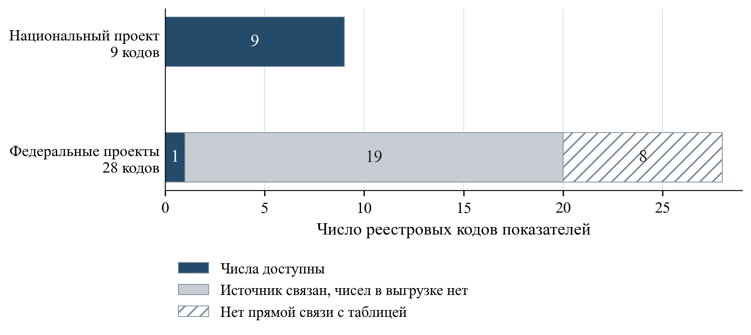
Рисунок 17 – Доступность числовых данных по кодам показателей
Примечание. Единица – код показателя. На национальном уровне числовые данные доступны по 9 из 9 кодов, на федеральном – по 1 из 28. Соотношения характеризуют полноту данных анализа. О полноте всей государственной системы наблюдения общественных результатов по ним судить нельзя.
Таблица 10 – Состав реестра показателей и доступность данных
Код | Полное название показателя | Доступность | ЕМИСС
2.14.Ю.1 | Доля молодых людей, вовлеченных в добровольческую и общественную деятельность | Числа | 62932
2.14.Ю.2 | Доля молодых людей, участвующих в проектах и программах, направленных на профессиональное, личностное развитие и патриотическое воспитание | Числа | 62931
2.14.Ю.3 | Доля проектов в сфере культуры, искусства и народного творчества, финансируемых государственными институтами развития, в рамках которых обеспечено продвижение и защита традиционных российских духовно-нравственных ценностей | Числа | 62935
2.14.Ю.4 | Доля молодых людей, верящих в возможности самореализации в России | Числа | 62936
2.14.Ю.5 | Индекс создания условий для воспитания гармонично развитой, патриотичной и социально ответственной личности на основе традиционных российских духовно-нравственных и культурно-исторических ценностей | Числа | 62934
2.14.Ю.6 | Доля педагогических работников для всех уровней образования, прошедших обучение по программам дополнительного профессионального образования на основе актуализированных профессиональных стандартов на базе ведущих образовательных организаций высшего образования и научных организаций | Числа | 62969
2.14.Ю.7 | Охват обучающихся системой мер по выявлению, поддержке и развитию их способностей и талантов, основанной на принципах ответственности, справедливости, всеобщности и направленной на самоопределение и профессиональную ориентацию | Числа | 62968
2.14.Ю.8 | Численность иностранных студентов, обучающихся по образовательным программам высшего образования в российских образовательных организациях высшего образования и научных организациях (Ю3) | Числа | 62895
2.14.Ю.9 | Доля обучающихся, получивших на бесплатной основе во время освоения образовательной программы более одной квалификации, из общей численности обучающихся | Числа | 62898
2.14.Ю1.1 | Доля молодых людей, вовлеченных в мероприятия, направленные на профессиональное развитие | Связь не установлена | –
2.14.Ю1.2 | Охват молодежи мероприятиями, проводимыми на базе инфраструктуры молодежной политики | Связь не установлена | –
2.14.Ю2.1 | Доля молодых людей, участвующих в проектах и программах, направленных на патриотическое воспитание | Связь не установлена | –
2.14.Ю2.2 | Доля молодых людей, разделяющих и поддерживающих традиционные российские духовно-нравственные ценности | Связь не установлена | –
2.14.Ю2.3 | Охват аудитории интернет-контентом, направленным на укрепление гражданской идентичности и духовно-нравственных ценностей, в том числе молодежи | Связь не установлена | –
2.14.Ю2.4 | Доля молодых семей, в том числе молодых семей, имеющих детей, участвующих в мероприятиях по продвижению традиционных духовно-нравственных ценностей, в том числе в проектах и программах, направленных на патриотическое воспитание, вовлечение в добровольческую и общественную деятельность | Связь не установлена | –
2.14.Ю2.5 | Доля молодых людей в возрасте от 18 до 24 лет, считающих семью главной ценностью | Связь не установлена | –
2.14.Ю2.6 | Доля молодых людей, активно использующих единую информационную систему в сфере добровольческой и общественной деятельности «ДОБРО.РФ» | Связь не установлена | –
2.14.Ю3.1 | Охват иностранных граждан образовательными программами и мероприятиями на русском языке | Источник | 63219
2.14.Ю4.1 | Доля выбравших Единый государственный экзамен по естественно-научным предметам (химии, физике, биологии), профильной математике и информатике | Источник | 63215
2.14.Ю4.2 | Доля детей в возрасте от 5 до 18 лет, охваченных услугами дополнительного образования | Источник | 63218
2.14.Ю4.3 | Доля детей и молодежи в возрасте от 7 до 35 лет, у которых выявлены выдающиеся способности и таланты | Источник | 63217
2.14.Ю4.4 | Доля зданий общеобразовательных организаций, в которых проведен капитальный ремонт, от общего количества зданий общеобразовательных организаций | Числа | 63036
2.14.Ю4.5 | Доля субъектов Российской Федерации с высоким уровнем индекса качества общего образования | Источник | 63216
2.14.Ю5.1 | Доля обучающихся ведущих общеобразовательных организаций 7-9 классов, получивших практический опыт (стажировки) по высокотехнологичным специальностям | Источник | 63214
2.14.Ю5.2 | Доля обучающихся ведущих общеобразовательных организаций 11 классов, имеющих индивидуальную научно-профессиональную траекторию | Источник | 63213
2.14.Ю5.3 | Доля педагогических работников естественно-научного профиля, прошедших повышение квалификации | Источник | 63212
2.14.Ю6.1 | Доля субъектов Российской Федерации, в которых число вакантных должностей более 4% от общего числа педагогических работников и управленческих кадров | Источник | 63211
2.14.Ю7.1 | Количество кампусов образовательных организаций высшего образования | Источник | 63185
2.14.Ю7.2 | Увеличение численности обучающихся на основных образовательных программах высшего образования в образовательных организациях высшего образования-резидентах кампуса | Источник | 63186
2.14.Ю8.1 | Доля студентов, обучающихся в образовательных организациях высшего образования в субъектах Российской Федерации - участниках программы "Приоритет-2030", обеспеченных возможностью для самореализации в регионах | Источник | 63187
2.14.Ю8.2 | Охват молодых людей проектами и программами, направленными на профессиональное развитие и реализуемыми в федеральном проекте | Источник | 63188
2.14.Ю8.3 | Количество выпускников передовых инженерных школ, прошедших обучение по образовательным программам высшего образования и дополнительного профессионального образования, трудоустроившихся в российские высокотехнологичные компании и предприятия | Источник | 63189
2.14.Ю9.1 | Доля обучающихся 6-11 классов, охваченных комплексом профориентационных мероприятий в рамках Единой модели профориентации | Источник | 63210
2.14.Ю9.2 | Доля занятых выпускников, прошедших обучение по программам «Профессионалитета» | Источник | 63207
2.14.Ю9.3 | Доля обучающихся образовательных организаций, реализующих программы среднего профессионального образования, прошедших демонстрационный экзамен профильного уровня | Источник | 63206
2.14.Ю9.4 | Охват студентов образовательных организаций-участников «Профессионалитета» программами подготовки для предприятий ключевых отраслей экономики | Источник | 63209
2.14.Ю9.5 | Доля колледжей, реализующих программы «Профессионалитета» | Источник | 63208
Примечание. «Числа» – доступны числовые наблюдения. «Источник» – статистический источник установлен, числовой ряд для анализа отсутствует. «Связь не установлена» – соответствие показателя статистическому источнику не подтверждено. Код ЕМИСС указан только при установленном соответствии.

Приложение Б. Финансовые суммы и редакции
Плановые суммы паспортов представлены по всем источникам финансирования, в тысячах рублей. Доли рассчитаны от суммы девяти федеральных проектов. Различия редакций не позволяют трактовать расхождение национального и федеральных планов как характеристику исполнения.
Таблица 11 – Плановое финансирование федеральных проектов за 2025–2030 годы
Федеральный проект | Тыс. руб. | Доля, % | Редакция
[Ю6] Педагоги и наставники | 1 955 760 824,45 | 31,64 | 26.17; 16.10.2026
[Ю4] Все лучшее детям | 1 903 637 285,03 | 30,80 | 26.31; 16.10.2026
[Ю7] Создание сети современных кампусов | 698 310 298,37 | 11,30 | 26.54; 16.10.2026
[Ю8] Университеты для поколения лидеров | 493 580 621,78 | 7,99 | 26.27; 16.10.2026
[Ю2] Мы вместе (Воспитание гармонично развитой личности) | 433 656 964,51 | 7,02 | 26.50; 18.06.2026
[Ю9] Профессионалитет | 345 555 829,64 | 5,59 | 26.34; 16.10.2026
[Ю1] Россия – страна возможностей | 212 079 950,77 | 3,43 | 26.41; 18.06.2026
[Ю5] Передовые общеобразовательные организации | 79 811 400,08 | 1,29 | 26.5; 16.10.2026
[Ю3] Россия в мире | 58 927 330,90 | 0,95 | 26.29; 16.10.2026
Итого | 6 181 320 505,53 | 100,00 | Разные даты
Примечание. Суммы номинальные. Доли округлены до сотых процента. Источники: паспорта федеральных проектов, указанные в подразделе 5.1.
Таблица 12 – Сверка планового финансирования национального и федеральных проектов по годам
Год | НП, тыс. руб. | Сумма ФП, тыс. руб. | ФП–НП, тыс. руб.
2025 | 865 306 720,95 | 865 306 720,95 | 0,00
2026 | 984 966 958,47 | 985 421 282,77 | 454 324,30
2027 | 990 947 699,76 | 991 678 179,56 | 730 479,80
2028 | 1 127 949 567,50 | 1 128 680 047,30 | 730 479,80
2029 | 1 086 168 512,27 | 1 086 898 992,07 | 730 479,80
2030 | 1 122 604 803,08 | 1 123 335 282,88 | 730 479,80
Итого | 6 177 944 262,03 | 6 181 320 505,53 | 3 376 243,50
Примечание. Суммы выражены в тысячах рублей и относятся к рассмотренным редакциям паспортов. Причина расхождения требует уточнения на единую дату.

Приложение В. Методические пояснения
Статистические расчёты основаны на показателях ЕМИСС и плановых значениях паспортов национального проекта «Молодёжь и дети» и его федеральных проектов. Сопоставление факта и цели требует соответствия показателя, единицы измерения, периода и редакции документа. Повторное сопоставление одного факта с несколькими документами не увеличивает число независимых наблюдений. Денежные суммы рассчитаны десятичной арифметикой без промежуточного округления.
Территориальные распределения относятся к последним доступным наблюдениям каждого показателя: июлю 2026 года для повышения квалификации педагогов и сентябрю 2026 года для охвата обучающихся. Квартили рассчитаны по отдельным территориям без взвешивания численностью целевой группы. Общероссийские значения соответствуют национальным данным ЕМИСС. Средние региональных процентов вместо них не используются. Разновременные наблюдения не образуют единой панели. Значение охвата обучающихся за декабрь 2025 года, 6,31%, присутствует в первичной статистике, но исключено из содержательной интерпретации динамики до разъяснения его статуса производителем.
Модель TF-IDF построена на корпусе из 137 документов. Нормализованные тексты представлены однословными и двухсловными признаками с логарифмической частотой и нормированием вектора. Для внутрипроектного попарного сопоставления выбраны девять федеральных паспортов одного жанра, образующих 36 пар. Национальный паспорт в них не включён. Тематический профиль проекта объединяет десять структурированных электронных публикаций национального и федеральных паспортов. Чувствительность межпроектных сопоставлений проверена русским стеммингом Snowball.
$cos(a,b) = \frac{v_{a} · v_{b}}{‖v_{a}‖ ‖v_{b}‖}$ (4)
Векторы va и vb содержат веса признаков TF-IDF. Для выбранных неотрицательных признаков значение характеризует близость словоупотребления. Вывод о согласованности мероприятий требует содержательной проверки.
Тематическая частота выражена числом словарных совпадений на 1000 токенов. Категории могут пересекаться и не складываются в доли содержания либо финансирования. Интерпретация частот основана на содержании соответствующих мер в полном документе. Для десяти результатов проверена прямая привязка к показателям в паспортных таблицах. Документальная связь, объединение через общую задачу и экспертно предполагаемый механизм различаются по доказательному значению.

Паспорт национального проекта «Молодежь и дети» [Электронный ресурс]. Б. г. С. 1–9. Министерство науки и высшего образования Российской Федерации. Режим доступа: https://minobrnauki.gov.ru/upload/2026/06/N_Molodezh_i_deti_.pdf (дата обращения: 19.10.2026).
Паспорт национального проекта «Молодежь и дети» // Министерство науки и высшего образования Российской Федерации. [2026]. С. 2–5. Режим доступа: https://minobrnauki.gov.ru/upload/2026/06/N_Molodezh_i_deti_.pdf (дата обращения: 19.10.2026).
Паспорт федерального проекта «Россия – страна возможностей» [Электронный ресурс]. Б. г. С. 3, 5–6, 20–25. Копия, опубликованная на сайте maystro.ru. Режим доступа: https://maystro.ru/wp-content/uploads/2025/04/Паспорт-федерального-проекта-Россия-страна-возможностей-до-2030-года.pdf (дата обращения: 19.10.2026). Паспорт федерального проекта «Профессионалитет» [Электронный ресурс]. Б. г. С. 20–21, 43–44. Копия, опубликованная на сайте maystro.ru. Режим доступа: https://maystro.ru/download/pasport-federalnogo-proekta-professionalitet-do-2030-goda/?refresh=6ab04fe743cd91789939687&wpdmdl=13355 (дата обращения: 19.10.2026).
О национальных целях развития Российской Федерации на период до 2030 года и на перспективу до 2036 года: Указ Президента Российской Федерации от 7 мая 2024 г. № 309. П. 3, подп. «б»–«е» // Официальный интернет-портал правовой информации. Режим доступа: https://publication.pravo.gov.ru/document/0001202405070015 (дата обращения: 27.10.2026). [Ю] Молодежь и дети: паспорт проекта, вторичная электронная публикация // Databudget.ru. Версия 26.72; 16.10.2026 в 16:35; 01.01.2025-31.12.2030. Режим доступа: https://databudget.ru/projects/np/22 (дата обращения: 19.10.2026).
О молодежной политике в Российской Федерации: Федеральный закон от 30 декабря 2020 г. № 489-ФЗ. Ст. 2, п. 1 (с учётом изменений, вступивших в силу к 27.10.2026) // Официальный интернет-портал правовой информации. Режим доступа: https://publication.pravo.gov.ru/document/view/0001202012300003 (дата обращения: 27.10.2026).
Cunha F., Heckman J. J. The Technology of Skill Formation // American Economic Review. 2007. Vol. 97, no. 2. P. 31–47. DOI: 10.1257/aer.97.2.31. Режим доступа: https://www.aeaweb.org/articles?id=10.1257/aer.97.2.31 (дата обращения: 27.10.2026).
Heckman J. J., Kautz T. Hard evidence on soft skills // Labour Economics. 2012. Vol. 19, no. 4. P. 451–464. DOI: 10.1016/j.labeco.2012.05.014. Режим доступа: https://tkautz.github.io/documents/Heckman_Kautz_2012_Hard%20Evidence.pdf (дата обращения: 27.10.2026).
Kluve J., Puerto S., Robalino D. et al. Do youth employment programs improve labor market outcomes? A quantitative review // World Development. 2019. Vol. 114. P. 237–253. DOI: 10.1016/j.worlddev.2018.10.004. Режим доступа: https://researchrepository.ilo.org/esploro/outputs/journalArticle/Do-youth-employment-programs-improve-labor/995340593402676 (дата обращения: 27.10.2026).
Паспорт национального проекта «Молодежь и дети» [Электронный ресурс]. Б. г. С. 1–9. Министерство науки и высшего образования Российской Федерации. Режим доступа: https://minobrnauki.gov.ru/upload/2026/06/N_Molodezh_i_deti_.pdf (дата обращения: 19.10.2026).
Паспорт национального проекта «Молодежь и дети» [Электронный ресурс]. Б. г. С. 1–9. Министерство науки и высшего образования Российской Федерации. Режим доступа: https://minobrnauki.gov.ru/upload/2026/06/N_Molodezh_i_deti_.pdf (дата обращения: 19.10.2026).
Паспорт национального проекта «Молодежь и дети» : электронная публикация сведений ГИИС «Электронный бюджет» // DataBudget. Версия 26.72; 16.10.2026 в 16:35. Режим доступа: https://databudget.ru/projects/np/22 (дата обращения: 19.10.2026). Паспорт федерального проекта «Создание сети современных кампусов» : электронная публикация сведений ГИИС «Электронный бюджет» // DataBudget. Версия 26.54; 16.10.2026 в 16:35. Режим доступа: https://databudget.ru/projects/fp/277 (дата обращения: 19.10.2026). Паспорт федерального проекта «Университеты для поколения лидеров» : электронная публикация сведений ГИИС «Электронный бюджет» // DataBudget. Версия 26.27; 16.10.2026 в 16:35. Режим доступа: https://databudget.ru/projects/fp/278 (дата обращения: 19.10.2026). Паспорт федерального проекта «Профессионалитет» : электронная публикация сведений ГИИС «Электронный бюджет» // DataBudget. Версия 26.34; 16.10.2026 в 16:35. Режим доступа: https://databudget.ru/projects/fp/291 (дата обращения: 19.10.2026).
Паспорт национального проекта «Молодежь и дети» [Электронный ресурс]. Б. г. С. 1–9. Министерство науки и высшего образования Российской Федерации. Режим доступа: https://minobrnauki.gov.ru/upload/2026/06/N_Molodezh_i_deti_.pdf (дата обращения: 19.10.2026).
Паспорт федерального проекта «Россия – страна возможностей» [Электронный ресурс]. Б. г. С. 3, 5–6, 20–25. Копия, опубликованная на сайте maystro.ru. Режим доступа: https://maystro.ru/wp-content/uploads/2025/04/Паспорт-федерального-проекта-Россия-страна-возможностей-до-2030-года.pdf (дата обращения: 19.10.2026). Паспорт федерального проекта «Россия – страна возможностей» : электронная публикация сведений ГИИС «Электронный бюджет» // DataBudget. Версия 26.41; 18.06.2026 в 08:41. Режим доступа: https://databudget.ru/projects/fp/257 (дата обращения: 19.10.2026).
Паспорт федерального проекта «Россия – страна возможностей» [Электронный ресурс]. Б. г. С. 3, 5–6, 20–25. Копия, опубликованная на сайте maystro.ru. Режим доступа: https://maystro.ru/wp-content/uploads/2025/04/Паспорт-федерального-проекта-Россия-страна-возможностей-до-2030-года.pdf (дата обращения: 19.10.2026). Паспорт федерального проекта «Россия – страна возможностей» : электронная публикация сведений ГИИС «Электронный бюджет» // DataBudget. Версия 26.41; 18.06.2026 в 08:41. Режим доступа: https://databudget.ru/projects/fp/257 (дата обращения: 19.10.2026).
Паспорт федерального проекта «Мы вместе (Воспитание гармонично развитой личности)» : электронная публикация сведений ГИИС «Электронный бюджет» // DataBudget. Версия 26.50; 18.06.2026 в 08:41. Режим доступа: https://databudget.ru/projects/fp/258 (дата обращения: 19.10.2026).
Паспорт федерального проекта «Мы вместе (Воспитание гармонично развитой личности)» : электронная публикация сведений ГИИС «Электронный бюджет» // DataBudget. Версия 26.50; 18.06.2026 в 08:41. Режим доступа: https://databudget.ru/projects/fp/258 (дата обращения: 19.10.2026).
Паспорт федерального проекта «Мы вместе (Воспитание гармонично развитой личности)» : электронная публикация сведений ГИИС «Электронный бюджет» // DataBudget. Версия 26.50; 18.06.2026 в 08:41. Режим доступа: https://databudget.ru/projects/fp/258 (дата обращения: 19.10.2026).
Паспорт федерального проекта «Россия в мире» : электронная публикация сведений ГИИС «Электронный бюджет» // DataBudget. Версия 26.29; 16.10.2026 в 16:35. Режим доступа: https://databudget.ru/projects/fp/261 (дата обращения: 19.10.2026).
Паспорт федерального проекта «Россия в мире» : электронная публикация сведений ГИИС «Электронный бюджет» // DataBudget. Версия 26.29; 16.10.2026 в 16:35. Режим доступа: https://databudget.ru/projects/fp/261 (дата обращения: 19.10.2026).
Паспорт федерального проекта «Все лучшее детям» [Электронный ресурс]. Б. г. С. 5–6, 9–10. Министерство образования и науки Мурманской области. Режим доступа: https://minobr.gov-murman.ru/files/news/2025/nats-proekty/2-fp-vse-luchshee-detyam.pdf (дата обращения: 19.10.2026). Паспорт федерального проекта «Все лучшее детям» : электронная публикация сведений ГИИС «Электронный бюджет» // DataBudget. Версия 26.31; 16.10.2026 в 16:35. Режим доступа: https://databudget.ru/projects/fp/286 (дата обращения: 19.10.2026).
Паспорт федерального проекта «Передовые общеобразовательные организации» : электронная публикация сведений ГИИС «Электронный бюджет» // DataBudget. Версия 26.5; 16.10.2026 в 16:35. Режим доступа: https://databudget.ru/projects/fp/287 (дата обращения: 19.10.2026).
Паспорт федерального проекта «Педагоги и наставники» : электронная публикация сведений ГИИС «Электронный бюджет» // DataBudget. Версия 26.17; 16.10.2026 в 16:35. Режим доступа: https://databudget.ru/projects/fp/289 (дата обращения: 19.10.2026). Паспорт федерального проекта «Педагоги и наставники» [Электронный ресурс]. Б. г. С. 8, 11. Московский государственный психолого-педагогический университет. Режим доступа: https://mgppu.ru/resources/NEW/project/634/info/7499/FP_Pedagogi_i_nastavniki.pdf (дата обращения: 19.10.2026).
Паспорт федерального проекта «Создание сети современных кампусов» : электронная публикация сведений ГИИС «Электронный бюджет» // DataBudget. Версия 26.54; 16.10.2026 в 16:35. Режим доступа: https://databudget.ru/projects/fp/277 (дата обращения: 19.10.2026). Паспорт федерального проекта «Создание сети современных кампусов» [Электронный ресурс]. Б. г. С. 1, 8, 73. Министерство науки и высшего образования Российской Федерации. Режим доступа: https://minobrnauki.gov.ru/upload/2026/06/FP_Sozdanie_seti_sovremennyx_kampusov_.pdf (дата обращения: 19.10.2026).
Паспорт федерального проекта «Университеты для поколения лидеров» : электронная публикация сведений ГИИС «Электронный бюджет» // DataBudget. Версия 26.27; 16.10.2026 в 16:35. Режим доступа: https://databudget.ru/projects/fp/278 (дата обращения: 19.10.2026). Паспорт федерального проекта «Университеты для поколения лидеров» [Электронный ресурс]. Б. г. С. 1, 8. Министерство науки и высшего образования Российской Федерации. Режим доступа: https://minobrnauki.gov.ru/upload/2026/06/FP_Universitety_dlya_pokoleniya_liderov.pdf (дата обращения: 19.10.2026).
Паспорт федерального проекта «Профессионалитет» [Электронный ресурс]. Б. г. С. 20–21, 43–44. Копия, опубликованная на сайте maystro.ru. Режим доступа: https://maystro.ru/download/pasport-federalnogo-proekta-professionalitet-do-2030-goda/?refresh=6ab04fe743cd91789939687&wpdmdl=13355 (дата обращения: 19.10.2026). Паспорт федерального проекта «Профессионалитет» : электронная публикация сведений ГИИС «Электронный бюджет» // DataBudget. Версия 26.34; 16.10.2026 в 16:35. Режим доступа: https://databudget.ru/projects/fp/291 (дата обращения: 19.10.2026).
Паспорт федерального проекта «Профессионалитет» : электронная публикация сведений ГИИС «Электронный бюджет» // DataBudget. Версия 26.34; 16.10.2026 в 16:35. Режим доступа: https://databudget.ru/projects/fp/291 (дата обращения: 19.10.2026).
Единая межведомственная информационно-статистическая система. Статистические данные по национальному проекту «Молодёжь и дети»: показатели № 62895, 62898, 62931, 62932, 62934, 62935, 62936, 62968, 62969, 63036. Режим доступа: https://www.fedstat.ru/ (дата обращения: 15.10.2026).
Единая межведомственная информационно-статистическая система. Статистические данные по национальному проекту «Молодёжь и дети»: показатели № 62895, 62898, 62931, 62932, 62934, 62935, 62936, 62968, 62969, 63036. Режим доступа: https://www.fedstat.ru/ (дата обращения: 15.10.2026).
Паспорт национального проекта «Молодежь и дети» // Министерство науки и высшего образования Российской Федерации. [2026]. С. 2–5. Режим доступа: https://minobrnauki.gov.ru/upload/2026/06/N_Molodezh_i_deti_.pdf (дата обращения: 19.10.2026). [Ю] Молодежь и дети : паспорт проекта. Версия 26.72; обновление: 16.10.2026 в 16:35 // DataBudget. Режим доступа: https://databudget.ru/projects/np/22 (дата обращения: 19.10.2026). Паспорт национального проекта «Молодежь и дети» : копия на сайте laplandiya.org. С. 5. Режим доступа: https://www.laplandiya.org/uploads/pages/4551/files/1742890548-n-molodezh-i-deti.pdf (дата обращения: 19.10.2026).
Паспорт национального проекта «Молодежь и дети» // Министерство науки и высшего образования Российской Федерации. [2026]. С. 2–5. Режим доступа: https://minobrnauki.gov.ru/upload/2026/06/N_Molodezh_i_deti_.pdf (дата обращения: 19.10.2026). Министерство просвещения Российской Федерации. Охват обучающихся системой мер по выявлению, поддержке и развитию их способностей и талантов, основанной на принципах ответственности, справедливости, всеобщности и направленной на самоопределение и профессиональную ориентацию // ЕМИСС. Режим доступа: https://www.fedstat.ru/indicator/62968 (дата обращения: 15.10.2026). Министерство просвещения Российской Федерации. Доля педагогических работников для всех уровней образования, прошедших обучение по программам дополнительного профессионального образования на основе актуализированных профессиональных стандартов на базе ведущих образовательных организаций высшего образования и научных организаций // ЕМИСС. Режим доступа: https://www.fedstat.ru/indicator/62969 (дата обращения: 15.10.2026).
Паспорт национального проекта «Молодежь и дети» // Министерство науки и высшего образования Российской Федерации. [2026]. С. 2–5. Режим доступа: https://minobrnauki.gov.ru/upload/2026/06/N_Molodezh_i_deti_.pdf (дата обращения: 19.10.2026).
Федеральное агентство по делам молодежи. Доля молодых людей, вовлеченных в добровольческую и общественную деятельность // ЕМИСС. Режим доступа: https://www.fedstat.ru/indicator/62932 (дата обращения: 15.10.2026). Федеральное агентство по делам молодежи. Доля молодых людей участвующих в проектах и программах направленных на профессиональное, личностное развитие и патриотическое воспитание // ЕМИСС. Режим доступа: https://www.fedstat.ru/indicator/62931 (дата обращения: 15.10.2026).
Федеральное агентство по делам молодежи. Доля молодых людей, вовлеченных в добровольческую и общественную деятельность // ЕМИСС. Режим доступа: https://www.fedstat.ru/indicator/62932 (дата обращения: 15.10.2026). Федеральное агентство по делам молодежи. Доля молодых людей участвующих в проектах и программах направленных на профессиональное, личностное развитие и патриотическое воспитание // ЕМИСС. Режим доступа: https://www.fedstat.ru/indicator/62931 (дата обращения: 15.10.2026).
Федеральное агентство по делам молодежи. Доля молодых людей участвующих в проектах и программах направленных на профессиональное, личностное развитие и патриотическое воспитание // ЕМИСС. Режим доступа: https://www.fedstat.ru/indicator/62931 (дата обращения: 15.10.2026).
Федеральное агентство по делам молодежи. Доля молодых людей, вовлеченных в добровольческую и общественную деятельность // ЕМИСС. Режим доступа: https://www.fedstat.ru/indicator/62932 (дата обращения: 15.10.2026).
Федеральное агентство по делам молодежи. Доля молодых людей верящих в возможность самореализации в России // ЕМИСС. Режим доступа: https://www.fedstat.ru/indicator/62936 (дата обращения: 15.10.2026).
Федеральное агентство по делам молодежи. Доля молодых людей верящих в возможность самореализации в России // ЕМИСС. Режим доступа: https://www.fedstat.ru/indicator/62936 (дата обращения: 15.10.2026). Паспорт национального проекта «Молодежь и дети» // Министерство науки и высшего образования Российской Федерации. [2026]. С. 2–5. Режим доступа: https://minobrnauki.gov.ru/upload/2026/06/N_Molodezh_i_deti_.pdf (дата обращения: 19.10.2026).
Федеральное агентство по делам молодежи. Доля проектов в сфере культуры, искусства и народного творчества, финансируемых государственными институтами развития, в рамках которых обеспечено продвижение и защита традиционных российских духовно-нравственных ценностей // ЕМИСС. Режим доступа: https://www.fedstat.ru/indicator/62935 (дата обращения: 15.10.2026).
Федеральное агентство по делам молодежи. Индекс создания условий для воспитания гармонично развитой, патриотичной и социально ответственной личности на основе традиционных российских духовно-нравственных и культурно-исторических ценностей // ЕМИСС. Режим доступа: https://www.fedstat.ru/indicator/62934 (дата обращения: 15.10.2026).
Министерство просвещения Российской Федерации. Доля педагогических работников для всех уровней образования, прошедших обучение по программам дополнительного профессионального образования на основе актуализированных профессиональных стандартов на базе ведущих образовательных организаций высшего образования и научных организаций // ЕМИСС. Режим доступа: https://www.fedstat.ru/indicator/62969 (дата обращения: 15.10.2026).
Министерство просвещения Российской Федерации. Доля педагогических работников для всех уровней образования, прошедших обучение по программам дополнительного профессионального образования на основе актуализированных профессиональных стандартов на базе ведущих образовательных организаций высшего образования и научных организаций // ЕМИСС. Режим доступа: https://www.fedstat.ru/indicator/62969 (дата обращения: 15.10.2026). Паспорт национального проекта «Молодежь и дети» // Министерство науки и высшего образования Российской Федерации. [2026]. С. 2–5. Режим доступа: https://minobrnauki.gov.ru/upload/2026/06/N_Molodezh_i_deti_.pdf (дата обращения: 19.10.2026).
Министерство просвещения Российской Федерации. Охват обучающихся системой мер по выявлению, поддержке и развитию их способностей и талантов, основанной на принципах ответственности, справедливости, всеобщности и направленной на самоопределение и профессиональную ориентацию // ЕМИСС. Режим доступа: https://www.fedstat.ru/indicator/62968 (дата обращения: 15.10.2026).
Министерство просвещения Российской Федерации. Охват обучающихся системой мер по выявлению, поддержке и развитию их способностей и талантов, основанной на принципах ответственности, справедливости, всеобщности и направленной на самоопределение и профессиональную ориентацию // ЕМИСС. Режим доступа: https://www.fedstat.ru/indicator/62968 (дата обращения: 15.10.2026). Паспорт национального проекта «Молодежь и дети» // Министерство науки и высшего образования Российской Федерации. [2026]. С. 2–5. Режим доступа: https://minobrnauki.gov.ru/upload/2026/06/N_Molodezh_i_deti_.pdf (дата обращения: 19.10.2026).
Министерство просвещения Российской Федерации. Охват обучающихся системой мер по выявлению, поддержке и развитию их способностей и талантов, основанной на принципах ответственности, справедливости, всеобщности и направленной на самоопределение и профессиональную ориентацию // ЕМИСС. Режим доступа: https://www.fedstat.ru/indicator/62968 (дата обращения: 15.10.2026).
Министерство просвещения Российской Федерации. Доля зданий общеобразовательных организаций, в которых проведен капитальный ремонт, от общего количества зданий общеобразовательных организаций // ЕМИСС. Режим доступа: https://www.fedstat.ru/indicator/63036 (дата обращения: 15.10.2026).
Министерство науки и высшего образования Российской Федерации. Численность иностранных студентов, обучающихся по образовательным программам высшего образования в российских образовательных организациях высшего образования и научных организациях // ЕМИСС. Режим доступа: https://www.fedstat.ru/indicator/62895 (дата обращения: 15.10.2026). Паспорт национального проекта «Молодежь и дети» // Министерство науки и высшего образования Российской Федерации. [2026]. С. 2–5. Режим доступа: https://minobrnauki.gov.ru/upload/2026/06/N_Molodezh_i_deti_.pdf (дата обращения: 19.10.2026).
Министерство науки и высшего образования Российской Федерации. Доля обучающихся, получивших на бесплатной основе во время освоения образовательной программы более одной квалификации, из общей численности обучающихся // ЕМИСС. Режим доступа: https://www.fedstat.ru/indicator/62898 (дата обращения: 15.10.2026). Паспорт национального проекта «Молодежь и дети» // Министерство науки и высшего образования Российской Федерации. [2026]. С. 2–5. Режим доступа: https://minobrnauki.gov.ru/upload/2026/06/N_Molodezh_i_deti_.pdf (дата обращения: 19.10.2026).
Паспорт национального проекта «Молодежь и дети» // Министерство науки и высшего образования Российской Федерации. [2026]. С. 2–5. Режим доступа: https://minobrnauki.gov.ru/upload/2026/06/N_Molodezh_i_deti_.pdf (дата обращения: 19.10.2026). Министерство науки и высшего образования Российской Федерации. Доля обучающихся, получивших на бесплатной основе во время освоения образовательной программы более одной квалификации, из общей численности обучающихся // ЕМИСС. Режим доступа: https://www.fedstat.ru/indicator/62898 (дата обращения: 15.10.2026).
[Ю6] Педагоги и наставники : паспорт проекта. Версия 26.17; обновление: 16.10.2026 в 16:35 // DataBudget. Режим доступа: https://databudget.ru/projects/fp/289 (дата обращения: 19.10.2026). [Ю4] Все лучшее детям : паспорт проекта. Версия 26.31; обновление: 16.10.2026 в 16:35 // DataBudget. Режим доступа: https://databudget.ru/projects/fp/286 (дата обращения: 19.10.2026).
[Ю7] Создание сети современных кампусов : паспорт проекта. Версия 26.54; обновление: 16.10.2026 в 16:35 // DataBudget. Режим доступа: https://databudget.ru/projects/fp/277 (дата обращения: 19.10.2026). [Ю8] Университеты для поколения лидеров : паспорт проекта. Версия 26.27; обновление: 16.10.2026 в 16:35 // DataBudget. Режим доступа: https://databudget.ru/projects/fp/278 (дата обращения: 19.10.2026). [Ю2] Мы вместе (Воспитание гармонично развитой личности) : паспорт проекта. Версия 26.50; обновление: 18.06.2026 в 08:41 // DataBudget. Режим доступа: https://databudget.ru/projects/fp/258 (дата обращения: 19.10.2026). [Ю9] Профессионалитет : паспорт проекта. Версия 26.34; обновление: 16.10.2026 в 16:35 // DataBudget. Режим доступа: https://databudget.ru/projects/fp/291 (дата обращения: 19.10.2026). [Ю1] Россия – страна возможностей : паспорт проекта. Версия 26.41; обновление: 18.06.2026 в 08:41 // DataBudget. Режим доступа: https://databudget.ru/projects/fp/257 (дата обращения: 19.10.2026). [Ю5] Передовые общеобразовательные организации : паспорт проекта. Версия 26.5; обновление: 16.10.2026 в 16:35 // DataBudget. Режим доступа: https://databudget.ru/projects/fp/287 (дата обращения: 19.10.2026). [Ю3] Россия в мире : паспорт проекта. Версия 26.29; обновление: 16.10.2026 в 16:35 // DataBudget. Режим доступа: https://databudget.ru/projects/fp/261 (дата обращения: 19.10.2026).
[Ю6] Педагоги и наставники : паспорт проекта. Версия 26.17; обновление: 16.10.2026 в 16:35 // DataBudget. Режим доступа: https://databudget.ru/projects/fp/289 (дата обращения: 19.10.2026). [Ю4] Все лучшее детям : паспорт проекта. Версия 26.31; обновление: 16.10.2026 в 16:35 // DataBudget. Режим доступа: https://databudget.ru/projects/fp/286 (дата обращения: 19.10.2026).
[Ю] Молодежь и дети : паспорт проекта. Версия 26.72; обновление: 16.10.2026 в 16:35 // DataBudget. Режим доступа: https://databudget.ru/projects/np/22 (дата обращения: 19.10.2026).
[Ю] Молодежь и дети : паспорт проекта. Версия 26.72; обновление: 16.10.2026 в 16:35 // DataBudget. Режим доступа: https://databudget.ru/projects/np/22 (дата обращения: 19.10.2026).
[Ю] Молодежь и дети : паспорт проекта. Версия 26.72; обновление: 16.10.2026 в 16:35 // DataBudget. Режим доступа: https://databudget.ru/projects/np/22 (дата обращения: 19.10.2026).
Министерство просвещения Российской Федерации. Доля педагогических работников для всех уровней образования, прошедших обучение по программам дополнительного профессионального образования на основе актуализированных профессиональных стандартов на базе ведущих образовательных организаций высшего образования и научных организаций // ЕМИСС. Режим доступа: https://www.fedstat.ru/indicator/62969 (дата обращения: 15.10.2026).
Министерство просвещения Российской Федерации. Охват обучающихся системой мер по выявлению, поддержке и развитию их способностей и талантов, основанной на принципах ответственности, справедливости, всеобщности и направленной на самоопределение и профессиональную ориентацию // ЕМИСС. Режим доступа: https://www.fedstat.ru/indicator/62968 (дата обращения: 15.10.2026).
Министерство просвещения Российской Федерации. Доля педагогических работников для всех уровней образования, прошедших обучение по программам дополнительного профессионального образования на основе актуализированных профессиональных стандартов на базе ведущих образовательных организаций высшего образования и научных организаций // ЕМИСС. Режим доступа: https://www.fedstat.ru/indicator/62969 (дата обращения: 15.10.2026).
Министерство просвещения Российской Федерации. Охват обучающихся системой мер по выявлению, поддержке и развитию их способностей и талантов, основанной на принципах ответственности, справедливости, всеобщности и направленной на самоопределение и профессиональную ориентацию // ЕМИСС. Режим доступа: https://www.fedstat.ru/indicator/62968 (дата обращения: 15.10.2026).
Паспорт федерального проекта «Россия – страна возможностей» : электронная публикация сведений ГИИС «Электронный бюджет» // DataBudget. Версия 26.41; 18.06.2026 в 08:41. Режим доступа: https://databudget.ru/projects/fp/257 (дата обращения: 19.10.2026). Паспорт федерального проекта «Мы вместе (Воспитание гармонично развитой личности)» : электронная публикация сведений ГИИС «Электронный бюджет» // DataBudget. Версия 26.50; 18.06.2026 в 08:41. Режим доступа: https://databudget.ru/projects/fp/258 (дата обращения: 19.10.2026). Паспорт федерального проекта «Профессионалитет» : электронная публикация сведений ГИИС «Электронный бюджет» // DataBudget. Версия 26.34; 16.10.2026 в 16:35. Режим доступа: https://databudget.ru/projects/fp/291 (дата обращения: 19.10.2026).
Паспорт федерального проекта «Россия – страна возможностей» [Электронный ресурс]. Б. г. С. 3, 5–6, 20–25. Копия, опубликованная на сайте maystro.ru. Режим доступа: https://maystro.ru/wp-content/uploads/2025/04/Паспорт-федерального-проекта-Россия-страна-возможностей-до-2030-года.pdf (дата обращения: 19.10.2026).
Паспорт федерального проекта «Все лучшее детям» [Электронный ресурс]. Б. г. С. 5–6, 9–10. Министерство образования и науки Мурманской области. Режим доступа: https://minobr.gov-murman.ru/files/news/2025/nats-proekty/2-fp-vse-luchshee-detyam.pdf (дата обращения: 19.10.2026).
Паспорт федерального проекта «Россия – страна возможностей» [Электронный ресурс]. Б. г. С. 3, 5–6, 20–25. Копия, опубликованная на сайте maystro.ru. Режим доступа: https://maystro.ru/wp-content/uploads/2025/04/Паспорт-федерального-проекта-Россия-страна-возможностей-до-2030-года.pdf (дата обращения: 19.10.2026). Паспорт федерального проекта «Все лучшее детям» [Электронный ресурс]. Б. г. С. 5–6, 9–10. Министерство образования и науки Мурманской области. Режим доступа: https://minobr.gov-murman.ru/files/news/2025/nats-proekty/2-fp-vse-luchshee-detyam.pdf (дата обращения: 19.10.2026). Паспорт федерального проекта «Профессионалитет» [Электронный ресурс]. Б. г. С. 20–21, 43–44. Копия, опубликованная на сайте maystro.ru. Режим доступа: https://maystro.ru/download/pasport-federalnogo-proekta-professionalitet-do-2030-goda/?refresh=6ab04fe743cd91789939687&wpdmdl=13355 (дата обращения: 19.10.2026).
Паспорт федерального проекта «Россия – страна возможностей» [Электронный ресурс]. Б. г. С. 3, 5–6, 20–25. Копия, опубликованная на сайте maystro.ru. Режим доступа: https://maystro.ru/wp-content/uploads/2025/04/Паспорт-федерального-проекта-Россия-страна-возможностей-до-2030-года.pdf (дата обращения: 19.10.2026).
Паспорт федерального проекта «Все лучшее детям» [Электронный ресурс]. Б. г. С. 5–6, 9–10. Министерство образования и науки Мурманской области. Режим доступа: https://minobr.gov-murman.ru/files/news/2025/nats-proekty/2-fp-vse-luchshee-detyam.pdf (дата обращения: 19.10.2026). Паспорт федерального проекта «Профессионалитет» [Электронный ресурс]. Б. г. С. 20–21, 43–44. Копия, опубликованная на сайте maystro.ru. Режим доступа: https://maystro.ru/download/pasport-federalnogo-proekta-professionalitet-do-2030-goda/?refresh=6ab04fe743cd91789939687&wpdmdl=13355 (дата обращения: 19.10.2026).
Паспорт национального проекта «Молодежь и дети» : электронная публикация сведений ГИИС «Электронный бюджет» // DataBudget. Версия 26.72; 16.10.2026 в 16:35. Режим доступа: https://databudget.ru/projects/np/22 (дата обращения: 19.10.2026).
Паспорт федерального проекта «Создание сети современных кампусов» : электронная публикация сведений ГИИС «Электронный бюджет» // DataBudget. Версия 26.54; 16.10.2026 в 16:35. Режим доступа: https://databudget.ru/projects/fp/277 (дата обращения: 19.10.2026).
Паспорт федерального проекта «Россия – страна возможностей» : электронная публикация сведений ГИИС «Электронный бюджет» // DataBudget. Версия 26.41; 18.06.2026 в 08:41. Режим доступа: https://databudget.ru/projects/fp/257 (дата обращения: 19.10.2026). Паспорт федерального проекта «Мы вместе (Воспитание гармонично развитой личности)» : электронная публикация сведений ГИИС «Электронный бюджет» // DataBudget. Версия 26.50; 18.06.2026 в 08:41. Режим доступа: https://databudget.ru/projects/fp/258 (дата обращения: 19.10.2026). Паспорт федерального проекта «Профессионалитет» : электронная публикация сведений ГИИС «Электронный бюджет» // DataBudget. Версия 26.34; 16.10.2026 в 16:35. Режим доступа: https://databudget.ru/projects/fp/291 (дата обращения: 19.10.2026).
Паспорт федерального проекта «Россия – страна возможностей» : электронная публикация сведений ГИИС «Электронный бюджет» // DataBudget. Версия 26.41; 18.06.2026 в 08:41. Режим доступа: https://databudget.ru/projects/fp/257 (дата обращения: 19.10.2026). Паспорт федерального проекта «Мы вместе (Воспитание гармонично развитой личности)» : электронная публикация сведений ГИИС «Электронный бюджет» // DataBudget. Версия 26.50; 18.06.2026 в 08:41. Режим доступа: https://databudget.ru/projects/fp/258 (дата обращения: 19.10.2026).
Паспорт федерального проекта «Россия – страна возможностей» : электронная публикация сведений ГИИС «Электронный бюджет» // DataBudget. Версия 26.41; 18.06.2026 в 08:41. Режим доступа: https://databudget.ru/projects/fp/257 (дата обращения: 19.10.2026). Паспорт федерального проекта «Мы вместе (Воспитание гармонично развитой личности)» : электронная публикация сведений ГИИС «Электронный бюджет» // DataBudget. Версия 26.50; 18.06.2026 в 08:41. Режим доступа: https://databudget.ru/projects/fp/258 (дата обращения: 19.10.2026). Паспорт федерального проекта «Передовые общеобразовательные организации» : электронная публикация сведений ГИИС «Электронный бюджет» // DataBudget. Версия 26.5; 16.10.2026 в 16:35. Режим доступа: https://databudget.ru/projects/fp/287 (дата обращения: 19.10.2026). Паспорт федерального проекта «Создание сети современных кампусов» : электронная публикация сведений ГИИС «Электронный бюджет» // DataBudget. Версия 26.54; 16.10.2026 в 16:35. Режим доступа: https://databudget.ru/projects/fp/277 (дата обращения: 19.10.2026).
[Ю1] Россия – страна возможностей: паспорт проекта, вторичная электронная публикация // Databudget.ru. Версия 26.41; 18.06.2026 в 08:41; 01.01.2025-31.12.2030. Режим доступа: https://databudget.ru/projects/fp/257 (дата обращения: 19.10.2026).
[Ю2] Мы вместе (Воспитание гармонично развитой личности): паспорт проекта, вторичная электронная публикация // Databudget.ru. Версия 26.50; 18.06.2026 в 08:41; 01.01.2025-31.12.2030. Режим доступа: https://databudget.ru/projects/fp/258 (дата обращения: 19.10.2026).
[Ю3] Россия в мире: паспорт проекта, вторичная электронная публикация // Databudget.ru. Версия 26.29; 16.10.2026 в 16:35; 01.01.2025-31.12.2030. Режим доступа: https://databudget.ru/projects/fp/261 (дата обращения: 19.10.2026).
Единая межведомственная информационно-статистическая система. Численность иностранных студентов, обучающихся по программам высшего образования. Показатель 62895. Раздел «Методика расчёта» [Электронный ресурс]. Режим доступа: https://www.fedstat.ru/indicator/62895 (дата обращения: 15.10.2026).
[Ю4] Все лучшее детям: паспорт проекта, вторичная электронная публикация // Databudget.ru. Версия 26.31; 16.10.2026 в 16:35; 01.01.2025-31.12.2030. Режим доступа: https://databudget.ru/projects/fp/286 (дата обращения: 19.10.2026).
[Ю5] Передовые общеобразовательные организации: паспорт проекта, вторичная электронная публикация // Databudget.ru. Версия 26.5; 16.10.2026 в 16:35; 01.01.2025-31.12.2030. Режим доступа: https://databudget.ru/projects/fp/287 (дата обращения: 19.10.2026).
[Ю6] Педагоги и наставники: паспорт проекта, вторичная электронная публикация // Databudget.ru. Версия 26.17; 16.10.2026 в 16:35; 01.01.2025-31.12.2030. Режим доступа: https://databudget.ru/projects/fp/289 (дата обращения: 19.10.2026).
[Ю7] Создание сети современных кампусов: паспорт проекта, вторичная электронная публикация // Databudget.ru. Версия 26.54; 16.10.2026 в 16:35; 01.01.2025-31.12.2030. Режим доступа: https://databudget.ru/projects/fp/277 (дата обращения: 19.10.2026).
[Ю8] Университеты для поколения лидеров: паспорт проекта, вторичная электронная публикация // Databudget.ru. Версия 26.27; 16.10.2026 в 16:35; 01.01.2025-31.12.2030. Режим доступа: https://databudget.ru/projects/fp/278 (дата обращения: 19.10.2026).
Единая межведомственная информационно-статистическая система. Доля обучающихся, получивших более одной квалификации. Показатель 62898. Раздел «Методика расчёта» [Электронный ресурс]. Режим доступа: https://www.fedstat.ru/indicator/62898 (дата обращения: 15.10.2026).
[Ю9] Профессионалитет: паспорт проекта, вторичная электронная публикация // Databudget.ru. Версия 26.34; 16.10.2026 в 16:35; 01.01.2025-31.12.2030. Режим доступа: https://databudget.ru/projects/fp/291 (дата обращения: 19.10.2026).
Единая межведомственная информационно-статистическая система. Статистические данные по национальному проекту «Молодёжь и дети»: показатели № 62895, 62898, 62931, 62932, 62934, 62935, 62936, 62968, 62969, 63036. Режим доступа: https://www.fedstat.ru/ (дата обращения: 15.10.2026).
[Ю] Молодежь и дети : паспорт проекта. Версия 26.72; обновление: 16.10.2026 в 16:35 // DataBudget. Режим доступа: https://databudget.ru/projects/np/22 (дата обращения: 19.10.2026).
Министерство просвещения Российской Федерации. Охват обучающихся системой мер по выявлению, поддержке и развитию их способностей и талантов, основанной на принципах ответственности, справедливости, всеобщности и направленной на самоопределение и профессиональную ориентацию // ЕМИСС. Режим доступа: https://www.fedstat.ru/indicator/62968 (дата обращения: 15.10.2026).

